Куртис Фейс

Путь Черепах. Из дилетантов в легендарные трейдеры



Текст предоставлен издательством «Манн, Иванов и Фербер» http://www.litres.ru
«Куртис Фейс. Путь Черепах: Из дилетантов в легендарные трейдеры»: Манн, Иванов и Фербер; Москва; 2008
ISBN 978-5-902862-83-3
Оригинал: Curtis Faith, “Way of the Turtle. The Secret Methods that Turned Ordinary People into Legendary Traders”
Перевод: Павел Миронов

Аннотация

Это первая книга, написанная участником легендарного эксперимента в области трейдинга. Впервые излагаются подробности того, чему и как обучал новичков инициатор эксперимента Ричард Деннис – «Принц Ямы», как его окрестили в биржевых кругах.
Вы узнаете, на каких рынках торговали Черепахи, какие тактики входа и выхода они применяли, за какими трендами следовали, как рассчитывали риски, какие ограничения были обязаны соблюдать и почему одни Черепахи потерпели фиаско, а другие заработали миллионы. И главное – почему практический опыт трейдинга в прошлом или его отсутствие не сыграли при этом никакой роли.
Полезное чтение как для опытных, так и для начинающих трейдеров. Увлекательное чтение для всех любопытных.

Куртис Фейс

Путь Черепах: Из дилетантов в легендарные трейдеры

От партнера российского издания

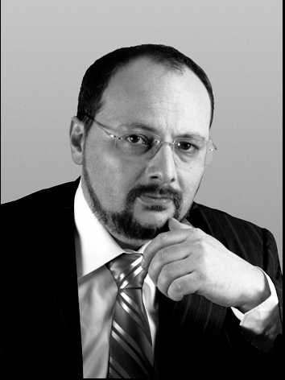
Уважаемые читатели!
Если вы держите в руках эту книгу, значит, скорее всего, вы хотите попробовать свои силы на фондовом рынке. Возможно, вы впервые решились заработать деньги таким способом, а может быть, уже прошли сквозь череду успехов и неудач на этом пути и хотите восполнить свои знания, используя опыт признанных успешных трейдеров.
Я сам долгое время работал трейдером и тоже когда-то делал первые шаги на этом поприще. По моему глубокому убеждению, такие книги, как «Путь черепах», нужно читать обязательно. Они помогают мыслить неординарно. Они подлинно демонстрируют уникальные пути успешных трейдеров, сотканные прежде всего из их усилий и неудач, проб и ошибок, давших затем дорогу триумфу и профессионализму.
Тут я готов поделиться и собственным опытом. Уверен, что несколько моих примеров еще раз подтвердят тот непреложный факт, что успех на фондовом рынке обеспечивается не просто знанием набора четких правил, но умением использовать эти правила при построении собственного, уникального пути.
Я пришел на фондовый рынок в конце 1992-го и с места в карьер кинулся покупать и продавать какие-то ценные бумаги. Я тогда жил в Израиле, работал в израильском банке советником по инвестициям и думал, что я самый умный. Как раз в тот момент, когда рынок сильно вырос, моя теща решилась доверить мне весьма крупную для нее сумму – 5000 долларов. «Я вижу, что все зарабатывают, – сказала она, – и я тоже хочу. Заработай мне денег». Я взял эти деньги и в конце 1993-го заработал около 2000 долларов прибыли. А в 1994 году израильский рынок упал примерно на 60–70 %. Естественно, я потерял все. Именно тогда я понял две принципиальные вещи. Во-первых, никогда нельзя брать деньги у тещи! Во-вторых, люди, далекие от фондового рынка, приходят именно тогда, когда он очень дорогой. Фактически это верный сигнал продавать. Я воспользовался этим опытом, когда уже в Москве весной 2006 года ко мне пришла мама и сказала: «Женя, мы очень долго следили за фондовым рынком, ты шесть лет уговаривал нас вложиться, а мы боялись. Теперь мы наконец решились. Все говорят о рынке, и все на нем зарабатывают». Я понял, что история повторяется. Я ответил тогда: «Мама, забери деньги и по меньшей мере полгода не приходи ко мне». Затворив за ней дверь, я позвонил своим трейдерам и дал распоряжение продать все что можно, потому что моя мама пришла на рынок. И действительно, недели через две начались серьезные снижения, и вскоре рынок упал на 30–35 %.
Другой случай демонстрирует важность нестандартного мышления. Успешные трейдеры посоветовали мне: «Читай газеты и делай все наоборот». В доказательство справедливости своих слов они показали статистику, и я пришел к удивительному для себя открытию, которое очень помогает мне и по сей день. Когда в газетах начинают появляться мрачные заголовки: «Рынок упал», «Черный день на фондовом рынке», «Катастрофа» и у трейдеров темнеет в глазах, это означает только одно: настало время покупать. Покупать надо тогда, когда отчаянная мысль «Господи, зачем мне все это, что я вообще забыл на фондовом рынке?» особенно рьяно точит воспаленное сознание. И напротив, когда газеты каждый день трубят о том, что рынок ушел в небеса и никогда уже оттуда не вернется, значит, пришло время продажи.
Шаг за шагом я прокладываю свой путь на фондовом рынке, усваивая важнейшие уроки и используя приобретенные таким образом индикаторы. В свою очередь, я хочу пожелать читателям следовать собственным путем, не стараясь угнаться за толпой и не принимая доверительные рассказы везунчиков как руководство к действию. Зарабатывают только те, кто не смешиваясь с толпой, пытается размышлять, сопоставлять и делать собственные выводы. Зарабатывают те, кто способен мыслить самостоятельно, используя при этом опыт профессионалов.
Учитесь, мыслите, зарабатывайте.

Евгений Коган,
глава инвестиционной группы «АнтантаПиоглобал»

Введение

День, когда я встретил Принца Ямы

В жизни бывает лишь несколько переломных моментов. Два из них я пережил, когда мне было девятнадцать лет: я впервые увидел здание в стиле ар-деко, в котором размещалась Чикагская торговая биржа, и познакомился с Ричардом Деннисом, легендарным трейдером срочного биржевого рынка.
Вид на Чикагскую биржу – самый знаменитый пейзаж мегаполиса. Увенчанное одинокой фигурой Цереры, римской богини плодородия, сорокапятиэтажное здание гордо возвышается на бульваре Уэст-Джексон в окружении своих собратьев-небоскребов. Внутри здания располагаются «ямы», в которых трейдеры, стоя плечом к плечу, продают и покупают контракты на зерно, мясо и валюту на миллионы долларов, – пространство сплошь заполнено возгласами и жестами, которыми обмениваются между собой трейдеры. Такой умопомрачительный хаос, впрочем хорошо организованный, приводит тысячи посетителей «ям» в благоговейный трепет. Это Мекка трейдеров.
Едва я вошел в лифт Биржи, мои ладони вспотели. Мне было всего девятнадцать лет; я ехал на интервью с Ричардом Деннисом, одним из величайших биржевых дельцов мира. Деннис стал героем трейдерских преданий еще до начала эксперимента с Черепахами. Его называли Принцем Ямы – в свои тридцать с небольшим он умел превращать несколько тысяч долларов в сотни миллионов.
Только позже я понял, как мне повезло тогда оказаться в этом лифте. Я ехал на собеседование на позицию, по которой было прислано свыше тысячи заявлений, но только сорок кандидатов были удостоены возможности пройти собеседование. И лишь тринадцать – меньше, чем один из сотни, – были отобраны, а еще десяти было предложено пройти программу в следующем году.
Задолго до появления на экранах шоу Дональда Трампа The Apprentice и других телевизионных соревновательных шоу Деннис создал собственный формат соревнования. Произошло это вследствие спора между ним и его хорошим другом – и столь же успешным трейдером – Вильямом (Биллом) Экхардтом о том, являются ли способности к отличному трейдингу врожденными или приобретенными. Деннис утверждал, что может превратить в успешного трейдера практически любого; Экхардт считал, что способности носят врожденный характер. Деннис был готов ответить за свои слова деньгами, и в итоге они заключили пари.
Для того чтобы разрешить спор, они разместили огромные объявления в газетах Wall Street Journal, Barron's и New York Times. В объявлениях сообщалось, что Деннис набирает группу желающих обучаться его методам трейдинга и предоставит каждому ученику счет для проведения торговли размером в один миллион долларов.
В то время я не понимал всей важности этого объявления. Разместив его после заключения пари, Деннис сделал смелое заявление. Он считал, что понял причины своего успеха настолько хорошо, что мог научить других быть столь же успешными – даже людей, абсолютно чуждых трейдингу и никогда раньше не торговавших. Он настолько искренне верил в это, что был готов рискнуть собственными миллионами для того, чтобы доказать свою правоту.
Ученики Денниса – среди которых был и я – вошли в историю трейдинга под именем Черепах, а их успех стал легендарным. За четыре с половиной года Черепахи заработали в среднем свыше 80 процентов годовых. Откуда, однако, такое название – Черепахи? Все просто: Деннис и Экхардт находились на ферме по разведению черепах в Сингапуре в тот момент, когда их давний спор перерос в пари. Говорят, что Деннис тогда бросил мимоходом: «Мы будем выращивать трейдеров, как в Сингапуре выращивают черепах».
Итак, мне было девятнадцать и я был в двух шагах от собеседования с Принцем Ямы. Проходя через холл, я старался не удивляться утилитарному виду офиса. Здесь не было огромных входных дверей, мраморно-бронзового вестибюля – ничего, что могло бы поразить клиентов, брокеров или важных персон. Ричард Деннис был известен тем, что не тратил денег на показуху, и все-таки столь скудный антураж явился для меня неожиданностью. Все казалось несколько мелковатым по сравнению с ожиданиями.
Я нашел дверь с табличкой «С&amp;D Commodities» и осторожно приоткрыл ее.
Меня встретил Дейл Деллутри, менеджер, работавший на Денниса, и сообщил, что тот заканчивает очередное собеседование. Я знал, как выглядит Ричард Деннис, по фотографиям в газетах, но не вполне представлял себе его характер, поэтому оставшееся время до встречи я провел в волнениях по этому поводу.
Готовясь к интервью, я прочитал все, что только смог найти о Ричарде, поэтому кое-какое представление о нем у меня сложилось, но не настолько детальное, как мне бы хотелось. Я также прошел тест Ричарда (состоявший из 40 вопросов и являвшийся обязательным условием для отбора), поэтому немного представлял себе, какие качества он считает важными для трейдера.
Дверь в кабинет Ричарда открылась, оттуда вышел предыдущий кандидат. Он сказал мне пару слов об интервью и пожелал удачи. Видимо, он показал себя с хорошей стороны – я встретил его через несколько недель на первом собрании группы. Войдя в кабинет, я увидел Ричарда Денниса и его партнера Вильяма Экхардта – Рича и Билла, как мы стали называть их впоследствии и как я обращаюсь к ним в моих мыслях до сих пор. Рич был человеком-горой с дружелюбным лицом и дружескими манерами. Билл оказался худым человеком среднего роста. Он выглядел и был одет как типичный преподаватель прикладной математики Чикагского университета.
Интервью шло параллельно с изучением выполненного мной письменного теста. Ричард заинтересовался моей теорией рынков и мыслями относительно возможностей зарабатывания денег на трейдинге. Оба внимательно расспрашивали меня о прежних занятиях. Сейчас я понимаю, что выглядел тогда необычно. В свои девятнадцать я имел специальный опыт, связанный с тем, чему нас потом учили. Строго говоря, подобный случай и сегодня отнюдь не типичное явление.
В конце 1983 года персональные компьютеры были не у многих. По сути, они только что были изобретены. Однако уже за два года до этого я программировал на компьютере Apple II в качестве подработки после школьных занятий. Я создавал компьютерные программы для расчета того, что тогда называлось системами, – стратегий трейдинга с определенными правилами, которые точно определяли, когда покупать или продавать ценные бумаги или биржевые товары, базируясь на движениях цен. За эти два года я написал 30 или 40 различных программ, которые тестировали системы трейдинга путем анализа исторических данных и рассчитывали, сколько денег можно было бы заработать при применении систем на том или ином рынке. Только позже я понял, что для 1983 года это было очень прогрессивно.
То, что начиналось как интересная работа после школы, постепенно переросло в страсть. Я работал на компанию Harvard Investment Service, располагавшуюся на кухне небольшого домика в городке Гарварде штата Массачусетс, примерно в 40 милях к западу от Бостона. Гарвард – типичный городок Новой Англии: яблочные сады, небольшая библиотека, ратуша и центральная площадь. Harvard Investment Service состояла из трех человек: моего друга Тима Арнольда, меня и Джорджа Арндта – владельца кухни и компании. Джордж отдавал распоряжения, Тим и я выполняли всю трудную работу.
Джордж был первым, кто заинтересовал меня трейдингом. Он одолжил мне копию книги Эдвина Лефевра «Воспоминания биржевого спекулянта» – художественное изложение биографии знаменитого спекулянта Джесси Ливермора. Не знаю, насколько точен был Лефевр в своем описании жизни Ливермора, но книга меня захватила. Я захотел стать трейдером. Я верил, что смогу быть великим трейдером, что стану великим трейдером. Я нес эту веру на встречу с Ричем и Биллом со всей горячностью девятнадцатилетнего юноши.
Анализ торговых систем, как оказалось, был прекрасной подготовительной работой как для интервью, так и для последующего обучения. Я убежден, что мой прежний опыт явился причиной более быстрого (по сравнению с коллегами по учебе) усвоения методов Рича и Билла – вследствие чего я смог заработать для них больше других.
С самого начала я больше, чем кто-либо из Черепах, верил в подход наших наставников и их умение систематически его воплощать.
Это доверие сыграло важную роль в готовности Рича поверить в мой успех и способность полностью раскрыть потенциал трейдера. Мой опыт позволил мне делать то, чего не мог делать никто другой из Черепах: исполнять простые правила, которые были нам рассказаны в течение двухнедельных занятий. Тот факт, что никто другой из Черепах не пользовался этими правилами в течение первого месяца, может показаться странным, – но я приберегу эту историю на потом.
Сначала я боялся того, что у меня не было практического опыта трейдинга в прошлом. Хотя я надеялся, что мой опыт тестирования систем может в определенной мере это компенсировать, однако отсутствие опыта казалось основной проблемой. Из вопросов, которые задавали Рич и Билл, было ясно, что целью интервью является оценка общего уровня интеллекта и способности к рассуждениям. Это меня не удивило, так как один из вопросов теста, предварявшего интервью, был об отметке SAT, а многие другие вопросы были направлены на оценку умственных способностей кандидата. Что меня действительно удивило – это их желание узнать не только во что я верю применительно к трейдингу, но и во что я не верю.
Я отчетливо помню момент во время собеседования, когда я понял, что получу предложение. Мы обсуждали мое неверие в существование некоего философского камня, позволяющего предсказывать поведение рынков со сверхъестественной точностью. Я полагал, что на определение такой сложной величины, как цена на зерно или золото, влияет огромное количество переменных и что люди, ищущие такой философский камень, в конце концов испытают сильное разочарование.
В качестве примера я привел одну из историй, рассказанных мне Джорджем. Это была история о стеклянном диске с нанесенными на него прямыми и кривыми линиями. Если этот диск клали на график движения цен, верхние и нижние границы графика волшебным образом пересекались с линиями на диске, как будто рынки реагировали на какие-то тайные приказы. Мне показалось, что история им понравилась, и в этот момент я подумал, что смогу поступить в учебный класс.
Я был прав насчет нескольких вещей. Я правильно понял, что Рич и Билл действительно проверяли уровень развития и способности. Они искали людей, разделявших их мнение о том, что является необходимым для успешного трейдинга. Они были блестящими учеными и в качестве эксперимента решили объединить в группу людей с различными способностями. Например, среди первых Черепах были:
– человек, интересовавшийся играми и теорией игр, редактор руководства по ролевой игре Dungeons and Dragons («Подземелья и Драконы»), крайне популярной в начале 80-х;
– обладатель научной степени в области лингвистики из Чикагского университета;
– человек, торговавший зерном в компании Cargill, бывший в годы учебы в школе чемпионом штата Массачусетс по шахматам;
– несколько человек с опытом трейдинга;
– бухгалтер;
– профессиональный игрок в бакгаммон и блэкджек.
Многих из них я отношу к числу поистине выдающихся людей, которых мне довелось встретить в своей жизни. Рич и Билл, безусловно, искали кандидатов с высоким интеллектом и обращали особое внимание на математические и аналитические способности. Впоследствии в одном из интервью Рич сказал, что выбирал людей с «выдающимися интеллектуальными способностями», так как претендентов было много и у них с Биллом была возможность выбора. Эта черта была присуща многим, но не всем Черепахам. Как ни странно, я не считаю, что наши конечные успехи или провалы непременно связаны с уровнем интеллекта. Другой желательной чертой отобранных кандидатов являлся прежний опыт в теории игр и построении стратегий, а также хорошее знание теории вероятностей, применяемой в играх с элементом удачи. Скоро стало ясно, почему этот опыт считался важным.
Через несколько недель после интервью мне позвонил Рич и сообщил, что я принят в программу. Как он позднее говорил мне, я был единственным из принятых учеников, кто не казался ошеломленным этой новостью. Он даже не был уверен, что я появлюсь на занятиях.
Рич известил меня, что учеба будет проводиться в течение последних двух недель года и после этого двухнедельного тренинга мы сможем начать самостоятельную торговлю с небольшим торговым счетом. Он также сообщил, что, если мы хорошо сработаем в течение испытательного срока, каждый из нас получит торговый счет размером в один миллион долларов.
Многих может удивить тот факт, что Рич считал возможным обучить группу трейдеров всего за две недели. Меня удивляет другое: почему он считал, что это займет так много времени? На следующий год Рич и Билл набрали вторую группу Черепах и обучали их всего одну неделю. Сложность трейдинга лежит не в сфере концепций, а в их применении. Достаточно легко научить правильным шагам в трейдинге. Сложно применять преподанные уроки на практике.
В конце пробного периода трейдинга, продолжавшегося один месяц, Рич оценил наши результаты. Одни получили в свое распоряжение обещанный миллион для торговли, другие получили торговый счет меньшего размера, а остальные продолжали торговлю со счетом прежнего размера. Мне же Рич выделил счет в размере двух миллионов, и на всем протяжении работы программы Черепах я управлял для него самым большим счетом.
В этой книге я привожу несколько причин, по которым Рич всего лишь через месяц после начала торговли смог оценить наши сравнительные способности – то есть то, что он в нас искал. Я также рассказываю о том, почему Рич выделил мне счет существенно больший, чем у других Черепах. Рич быстро разглядел во мне способность, которую впоследствии обнаружил во многих других учениках, – я называю ее Путь Черепах.
Перед тем как приступить к детальному изложению Пути Черепах, позвольте мне сказать несколько слов о трейдинге в целом, а также поделиться мыслями о психологических причинах того, почему некоторые из Черепах были столь успешны и почему хорошие трейдеры способны зарабатывать деньги. Следующие две главы закладывают основу для третьей, в которой мы вернемся к истории Черепах, а затем погрузимся в детали изучения Пути Черепах.

Глава 1

Наркотик риска

«Высокий риск, высокая отдача: для такой игры нужны стальные яйца», – из разговора с другом перед началом программы Черепах.

Люди часто не видят различия между трейдером и простым инвестором. Из-за того что многие называющие себя инвесторами ведут себя как трейдеры, возникает путаница. Позвольте мне дать объяснения.
Инвесторы приобретают что-то на длительный период, предполагая, что через большой промежуток времени – многие годы – стоимость их инвестиций возрастет. Они покупают вещи, нечто материальное, реально существующее. Инвестором является, например, Уоррен Баффет. Он не покупает акции. Он покупает то, что они собой представляют – саму компанию с ее командой менеджеров, продукцией и местом на рынке. Ему не важно, что на фондовом рынке цена акций его компаний считается не совсем «правильной». Фактически базируясь именно на личном видении, он и создает свое состояние. Он покупает компании, когда они оцениваются им самим выше, чем фондовым рынком, и продает компании, когда оценивает их ниже, чем фондовый рынок. Действуя таким образом, он зарабатывает большие деньги, потому что делает это очень хорошо.
Трейдеры не покупают физические объекты, такие как компании; они не покупают зерно, золото или серебро. Они покупают акции; они покупают фьючерсные контракты; они покупают опционы. Их практически не заботит профессиональный уровень управленческой команды, прогнозы потребления нефти на холодном северо-востоке США или мировой объем производства кофе. Трейдеры беспокоятся о цене; по сути, они покупают и продают риски.
В своей книге «Против богов. Укрощение риска» Питер Бернстайн продемонстрировал процесс развития рынков, на которых был возможен перенос риска с одной стороны на другую. На самом деле именно эта возможность является причиной возникновения и функционирования финансовых рынков.
В наше время компании могут покупать на рынках валютные форвардные или фьючерсные контракты, что позволяет обезопасить их бизнес от негативных последствий колебаний цен их иностранных поставщиков. Также компании могут покупать контракты, защищающие их от возможного роста цен на сырье, такое как нефть, уголь или алюминий.
Это действие – покупка или продажа фьючерсных контрактов с целью снижения рисков, связанных с изменениями цен на сырье или иностранную валюту, – называется хеджирование.
Грамотно проведенное хеджирование способно существенно изменить положение компаний, зависящих от цен на определенное сырье, например нефть. Индустрия авиаперевозок, к примеру, в большой степени зависит от цен на авиационное топливо, а оно, в свою очередь, – от цен на нефть. При росте цен на нефть прибыли авиакомпаний падают до тех пор, пока они не начинают повышать цены на билеты. Рост цен на билеты приводит к падению объемов продаж и прибыли. Поддержание прежних цен также приведет к сокращению прибыли, так как общие затраты растут с ростом цен на нефть.
Решением является хеджирование на нефтяных рынках. Компания Southwest Airlines делала это многие годы – именно поэтому в ситуации, когда цены на нефть выросли с 25 до более чем 60 долларов за баррель, затраты компании выросли несущественно. Фактически компания настолько хорошо хеджировала свои риски, что в течение нескольких лет после общего скачка цен на рынке продолжала покупать 85 процентов нефти по 26 долларов за баррель.
По этой причине Southwest Airlines была одной из самых прибыльных авиакомпаний на рынке в последние годы. Руководители Southwest поняли, что их дело – перевозить пассажиров, а не беспокоиться о ценах на нефть. Они воспользовались финансовыми рынками, чтобы обезопасить чистую прибыль от влияния динамики цен на нефть. Это было толковым решением.
Кто продает фьючерсные контракты компаниям типа Southwest, желающим хеджировать свои деловые риски? Трейдеры.

Торговые риски трейдеров

Трейдеры действуют в условиях риска. Есть разные типы рисков, и для каждого из них есть свой тип трейдера. Нам целесообразно объединить все мелкие риски в две основные группы: риски ликвидности и риски цены.
Многие трейдеры – возможно, большинство из них – занимаются краткосрочными операциями с тем, что называется риск ликвидности. К таким рискам относится невозможность купить или продать: либо не будет покупателя, которому вы могли бы продать ваш актив, либо при желании купить какой-либо актив вы не сможете найти продавца. Большинство людей знакомы с понятием ликвидности в корпоративных финансах, где термин «ликвидные активы» обозначает активы, которые могут быть легко и быстро превращены в деньги. Деньги на банковском счете являются полностью ликвидным активом, акции компании, активно торгующиеся на рынке, – относительно ликвидным активом, участок земли – неликвидным активом.
Предположим, что вы хотите купить акции компании XYZ, а цена последней сделки по XYZ составляла 28,50 доллара. Если вы взглянете на котировки XYZ, вы увидите две цены: цену спроса и цену предложения. Например, котировки XYZ составляют 28,50 доллара по спросу и 28,55 по предложению. Котировка означает, что, если вы хотите купить акцию, вам придется заплатить за нее 28,55 доллара; но если вы собираетесь ее продать, то выручите только 28,50. Разница между этими двумя ценами называется спрэд. Трейдеры, работающие на рынке ликвидности, называются скальперами или маркетмейкерами. Они зарабатывают свои деньги на спрэдах.
Вариантом такого типа трейдинга является арбитраж, или обмен ликвидности на одном рынке на ликвидность на другом. Арбитражные трейдеры могут покупать сырую нефть в Лондоне и продавать сырую нефть в Нью-Йорке; также они могут покупать акции нескольких компаний, а затем продавать индексный фьючерс на тот же набор акций.
Ценовой риск – это риск существенного роста или падения цены. Фермеру стоит беспокоиться о растущих ценах на нефть, так как это приведет к росту цен на удобрения и топливо для его трактора. Также причиной беспокойства может быть возможность падения цен на результаты его труда (пшеницу, зерно, сою), потому что, продав их, фермер может остаться без прибыли. Руководство авиакомпаний озабочено возможным ростом цен на нефть и ростом процентных ставок, потому что этот рост может вызвать повышение стоимости финансирования авиаперевозок.
Хеджеры фокусируются на избавлении от ценового риска. Они переносят риски на трейдеров, занимающихся ценовыми рисками. Трейдеры в этом секторе называются спекулянтами (speculators) или позиционными трейдерами (position traders). Спекулянты зарабатывают на покупке и последующей продаже актива в случае, если его цена пошла вверх; и наоборот, они могут сначала продать актив, а затем вновь купить его, когда цена начинает снижаться (такие операции именуются короткой позицией).

Трейдеры, спекулянты, скальперы – о господи…

Рынки – это группы трейдеров, взаимодействующих между собой с целью продавать или покупать. Некоторые трейдеры – краткосрочные скальперы, пытающиеся снова и снова поймать микроскопический спрэд между ценой спроса и предложения; другие – спекулянты – пытаются выиграть на движениях цен; кроме того, есть компании, стремящиеся захеджировать свои риски. В каждой из этих категорий присутствуют как опытные трейдеры, хорошо знающие свою работу, так и новички.
Для того чтобы понять, как действуют различные типы трейдеров, давайте изучим несколько сделок.
Компания ACME пытается захеджировать риск роста цен для своей исследовательской лаборатории, расположенной в Великобритании. Для этого она покупает 10 контрактов на британский фунт на Чикагской товарной бирже (Chicago Mercantile Exchange, CME). ACME подвергается риску, так как британский фунт растет, а расходы лаборатории оплачиваются в британских фунтах. Рост обменного курса фунта по отношению к доллару США приведет к росту расходов британского подразделения. Хеджирование риска путем покупки 10 контрактов на британский фунт защитит компанию от риска роста обменного курса, так как прибыль от таких фьючерсных контрактов уравновесит расходы в случае роста британского фунта по отношению к доллару. ACME покупает контракты по цене 1,8452 доллара за фунт у Сэма, брокера в биржевом зале Чикаго, занимающегося рисками ликвидности.
Фактически сделка осуществляется брокером ACME, компанией Man Financial, имеющей собственных сотрудников в биржевом зале. Некоторые из них сидят на телефонах за столами, окружающими торговую площадку; другие же – трейдеры в «яме», торгующие британскими фунтами, исполняющие сделки по поручению Man Financial. Ассистенты приносят заказы от сотрудников, занимающихся телефонными переговорами, трейдеру в «яму», где трейдер и заключает сделку с Сэмом. Для крупных сделок или в случаях, когда рынок движется очень быстро, трейдер – представитель Man в биржевом зале – может использовать невербальные сигналы, например знаки руками, чтобы принимать заказы на покупку и продажу от клерков, сидящих за телефонами.
Фьючерсные контракты заключаются по определенной ставке, согласованной сторонами и отраженной в документе, называемом контрактной спецификацией. Этот документ содержит данные о количестве, типе проданного продукта и в ряде случаев о качестве данного биржевого товара. В прошлом размер контракта определялся количеством, вмещающимся в стандартный железнодорожный вагон: 5000 бушелей зерна, 112 000 фунтов сахара, 1000 баррелей нефти и так далее. По этой причине контракты иногда именуются вагонами.
Трейдинг измеряется в контрактах – вы не можете купить или продать меньше одного контракта. Контрактная спецификация также определяет минимальное значение изменения цены. Этот показатель называется тик или минимальный тик.
Согласно правилам CME, размер контракта на британский фунт составляет 62 500 фунтов, a минимальный тик составляет сотую часть цента, или 0,0001 доллара. Таким образом, размер каждого тика при изменении цены составляет 6,25 доллара. Это значит, что, продав 10 контрактов, Сэм зарабатывает 62,5 доллара за каждый тик. Поскольку спрэд на момент продажи контрактов ACME составлял 2 тика (1,8450 доллара – цена продажи и 1,8452 – цена предложения), то Сэм попытается сразу же купить 10 контрактов по другой цене спрэда, то есть по 1,8450. Если ему это удается, он зарабатывает 2 тика, или чуть больше 100 долларов. Сэм покупает свои контракты у Боба, крупного спекулянта, пытающегося создать устойчивую позицию в расчете на падение цены – так называемую короткую позицию. Боб может держать эти контракты 10 дней или 10 месяцев, в зависимости от поведения рынка после этой покупки.

* * *

Итак, в сделку вовлечены три типа трейдеров:
– Хеджер: трейдер ACME Corporation в департаменте хеджинга, желающий избавиться от ценового риска в связи с изменением обменного курса и производящий с целью нейтрализации этого риска операции по хеджингу на рынке;
– Скальпер: Сэм, брокер в биржевом зале, торгующий рисками ликвидности и заключающий быстрые сделки с хеджером в надежде заработать на спрэде;
– Спекулянт: Боб, считающий, что ситуация, которой опасается (и от которой страхуется) ACME, однозначно произойдет, и ставящий на то, что цена упадет через несколько дней или недель.

Паника в «яме»

Давайте немного изменим сценарий, чтобы проиллюстрировать механизмы, стоящие за изменением цены. Представьте, что до того момента, как Сэм начал закрывать свою короткую позицию и выкупать обратно проданные в рамках короткой позиции 10 контрактов, некий брокер, работающий на компанию Calyon Financial, стал скупать контракты по цене предложения 1,8452 доллара. Он покупает так много контрактов, что брокеры в зале начинают нервничать.
Хотя у некоторых из них могут быть длинные позиции, у многих уже может быть продано по короткой позиции 10, 20 или даже 100 контрактов; это означает, что при росте цены они понесут убытки. Так как Calyon представляет интересы многих спекулянтов и хеджинговых фондов, его покупательская активность заставляет участников волноваться. «Сколько еще контрактов собирается скупить Calyon? – спрашивают спекулянты в зале. – Кто стоит за распоряжением о покупке? Может быть, это только небольшая часть большого распоряжения?»
Будь вы брокером в биржевом зале, продавшим по короткой позиции 20 контрактов, вы бы забеспокоились. Предположим, что Calyon планирует купить от 500 до 1000 контрактов. Это может привести к росту цены до 1,8460 или 1,8470 доллара. Очевидно, что вы больше не хотели бы продавать контракты по 1,8452 доллара. Возможно, вы хотели бы продать их по 1,8453 или 1,8455, а возможно, решили бы выйти из сделки, выкупив контракты по 1,8452 или даже с небольшим убытком по 1,8453 или 1,8454, вместо изначально запланированной цены 1,8450 доллара.
В этом случае спрэд между ценой предложения 1,8455 доллара и ценой спроса 1,8450 расширяется. Возможно также, что обе цены могут повыситься и достичь 1,8452 и 1,8455 доллара по спросу и предложению соответственно, так что спекулянты, продававшие короткую позицию по цене 1,8452 доллара, начинают закрывать позиции по той же цене.
Что изменилось? Почему цены пошли вверх? Движение цен – это функция коллективного восприятия рыночной ситуации продавцами и покупателями: теми, кто зарабатывает на большом количестве сделок на небольших изменениях тиков; теми, кто спекулирует на небольших движениях в течение дня; теми, кто спекулирует на существенных движениях в течение недель или месяцев; и теми, кто хеджирует свои деловые риски.
Когда меняется коллективное восприятие, меняются и цены. Если по какой-то причине продавцы не желают продавать по текущей цене, требуя более высоких цен, а покупатели готовы покупать по таким более высоким ценам, цены растут. Если по какой-то причине покупатели не желают платить текущую цену, но готовы покупать по более низкой цене и находятся продавцы, готовые продать по этой низкой цене, цены на рынке начинают снижаться.
Коллективное восприятие может жить собственной жизнью. Например, в ситуациях, когда достаточное количество биржевых брокеров находятся в короткой позиции в момент, когда приходит большое распоряжение на покупку, может возникнуть паника. Крупный покупатель может достаточно сильно поднять цену, что приведет к росту покупок другими участниками, а это поднимет цену еще выше. По этой причине опытные скальперы в момент, когда начинают расти цены, быстро избавляются от коротких позиций и начинают зарабатывать только на покупках.
В описанном выше примере недостаточно шустрый брокер в зале может обнаружить потерю 10, 20 или даже 50 тиков на каждом контракте. Если по имеющимся у него 50 контрактам имеется потеря 50 тиков, в денежном выражении его потеря может составить 15 625 долларов (50 x 50 x 6,25) – больше, чем он мог заработать за неделю или месяц. В определенный момент психологический шок от потери такого большого количества денег может вынудить спекулянта в панике покупать по любой цене, предлагаемой рынком. На быстрых рынках это обычно происходит за 1–2 минуты; на более медленных – может занять от 10 до 15 минут.
Опытные трейдеры стараются покупать чуть большее, чем необходимо для закрытия короткой позиции, количество контрактов – для того, чтобы немного заработать на росте цен. Когда менее опытный трейдер начинает паниковать и покупать по любой цене, опытный трейдер использует возможность продать еще раз и выйти из только что приобретенной длинной позиции с прибылью.

Смерть «ямы»

Когда мы торговали в группе Черепах, основная масса сделок осуществлялась только в «ямах» на товарных биржах, где мужчины сражались лицом к лицу, выполняя приказы о покупке, в то время как другие трейдеры кричали и размахивали руками, подавая сигналы. Для непосвященных это выглядело как коллективное безумие.
«Ямы» умирают. Почти на всех рынках они заменяются электронными биржами. Помимо прочих преимуществ стоимость электронного обслуживания ниже, исполнение происходит быстрее, а трейдеры могут определить свое положение за миллисекунды, а не минуты. Эти преимущества убивают рынок фьючерсов, торгующихся в «ямах». На любом рынке, где сосуществуют электронные торги и торговля в «ямах», основной объем постепенно перемещается в сторону электронных торгов. Можно даже предположить, что к моменту, когда эта книга выйдет в свет, в США не останется бирж, на которых фьючерсные контракты продаются и покупаются в «ямах». Те из нас, кто начинал заниматься трейдингом до появления электронных бирж, опечалены смертью «ям». Ричард Деннис, выходец из рабочего класса, заработал миллионы на торговле в «яме», и он не единственный в своем роде. Для опытных торговцев «ямы» – лучшее место для торговли. Глядя на остальных трейдеров в «яме», вы можете воочию наблюдать психологию рынка. Экраны компьютеров не дают такой информации. Многие трейдеры начинали с того, что бегали в «яму» из банков или от телефонов, окружавших «яму». Сейчас этого практически никто не делает. Отдавая должное ностальгии по уходящим временам господства «ям», нужно признать, однако, что электронные торговые системы предполагают ряд преимуществ. Накладные расходы на них ниже, а это позволяет задействовать стратегии с большим количеством заключаемых сделок. Размер некоторых электронных рынков настолько велик, что можно купить и продать фьючерсы на миллионы долларов, и их цена даже не начнет колебаться. Говоря о трейдерах, я имею в виду тех, кто проводит сделки в «яме», – на многих рынках этого уже нет. Тем не менее игроки и их действия остались прежними. Боль от убыточной сделки одинаково сильна, торгуете ли вы через электронную систему или звоните брокеру, с тем чтобы заключить сделку в «яме». Хеджеры и спекулянты сидят за компьютерами и так же, как раньше, ждут момента, чтобы съесть вас заживо, как только вы им это позволите.

* * *

Следующая глава посвящена психологическим предубеждениям, создающим различия во мнениях и поведении неопытного и неудачливого трейдера и его более удачливого и опытного противника. В ней мы также обсудим различные стили трейдинга и состояния рынка, благоприятные для каждого из этих стилей. Последние главы расскажут о том, как тренинги Рича всего за несколько недель превратили крайне неопытных трейдеров в успешных.

Глава 2

Тренировка мышления Черепахи

Человеческие эмоции – это и источник возможностей, и величайший вызов. Если вы управляете ими, то можете достичь успеха. Используйте их на свой страх и риск.

Для того чтобы быть хорошим трейдером, нужно понимать, как работает человеческое мышление. Рынки состоят из отдельных людей с их личными надеждами, страхами и причудами. Как трейдер вы должны искать возможности, возникающие в связи с этими эмоциями. К счастью, умные люди – пионеры науки бихевиористских финансов – смогли определить, как именно эмоции человека влияют на процессы принятия им решения. Область бихевиористских финансов – представленная общему вниманию в восхитительной книге Irrational Exuberance («Иррациональное изобилие») Роберта Шиллера и далее развитая в классической книге Херша Шефрина Beyond Greed and Fear («За порогом жадности и страха») – помогает трейдерам и инвесторам понимать причины, по которым рынки ведут себя тем или иным образом.
Что заставляет цены двигаться вверх и вниз? (Движения цен превращают спокойного стоика в рыдающего страдальца.) Теория бихевиористских финансов способна объяснить рыночные феномены движения цен путем фокусирования на когнитивных и психологических факторах, влияющих на принятие решений о покупке или продаже. Данный подход показал, что люди склонны делать систематические ошибки в условиях неопределенности. Находясь под прессингом, люди слабо оценивают вероятности рисков или возникновения событий. Что может вызывать больший стресс, чем выигрыш или потеря денег? Исследования в сфере бихевиористских финансов доказали, что при разворачивании подобных сценариев люди редко принимают вполне рациональные решения. Успешные трейдеры понимают это и оказываются в выигрыше. Они знают, что чужие ошибки в суждениях – это их возможности; они знают, в каких действиях на рынке выражаются эти ошибки. Черепахи знали это.

Эмоциональное спасение

Многие годы теория экономики и финансов базировалась на теории рационального выбора, согласно которой индивидуум действует рационально и учитывает в процессе принятия решения всю имеющуюся информацию. Трейдеры всегда знали, что эта теория – полная чушь. Преуспевающие трейдеры делали деньги на том, что использовали стереотипы иррационального поведения других трейдеров. Академические исследования выявили поразительно большое количество свидетельств, подтверждающих, что большинство людей не поступают рационально. Научные исследования изобилуют десятками вариантов нерационального поведения и повторяющихся ошибок в суждениях. Трейдеров удивляет лишь факт, что это кого-то может удивлять.
Путь Черепах работал и продолжает работать, потому что он базируется на движениях рынка, происходящих в результате систематической и повторяющейся иррациональности поведения, заложенной в природе каждого человека.
Как часто в процессе трейдинга вы испытываете эти эмоции?
– Надежда: я надеюсь, что после покупки цена моего актива пойдет вверх.
– Страх: я не могу позволить себе проиграть еще раз. Я буду «сидеть» на этом активе.
– Алчность: я делаю так много денег. Я могу удвоить свою позицию.
– Отчаяние: эта система трейдинга не работает – я продолжаю терять деньги.
Путь Черепах позволяет определять, какие действия рынка указывают на возможности, продуцируемые этими постоянными человеческими склонностями. В этой главе описываются примеры того, как человеческие эмоции и иррациональное мышление создают повторяющиеся движения рынка, сигнализирующие о возможностях для заработка.
Люди создают и используют определенные способы восприятия окружающего мира, что вполне их устраивает в обычных обстоятельствах. Ученые называют искажения восприятия реальности человеком когнитивными предубеждениями. Вот некоторые примеры когнитивных предубеждений, влияющих на трейдинг.
– Неприятие потерь – склонность избегать расходов, а не стремиться получать доходы.
– Эффект понесенных расходов – склонность рассматривать уже потраченные деньги как нечто более ценное по сравнению с деньгами, которые могут быть потрачены в будущем.
– Эффект распоряжения – склонность фиксировать доходы и не фиксировать потери.
– Предубеждение относительно результата – склонность оценивать решение по его результатам, а не по сути самого решения в момент его принятия.
– Предубеждение относительно новизны – склонность расценивать недавние данные или опыт как более важные по сравнению с полученными ранее.
– Привязывание – склонность полагаться на уже известную информацию, привязываться к ней.
– Эффект снежного кома – склонность верить в то, во что верят многие другие.
– Вера в закон малых чисел – склонность делать неоправданные заключения, базируясь на недостаточной информации.
Хотя этот список далеко не полон, он включает в себя наиболее типичные примеры неправильного восприятия, влияющего на трейдинг и цены. Давайте более детально рассмотрим каждое из этих когнитивных предубеждений.
Люди, склонные к неприятию потерь, очевидно, предпочитают лучше не проиграть, чем выиграть. Для большинства людей потерять 100 долларов – не то же самое, что не выиграть ту же сумму. Однако с рациональной точки зрения это одно и то же – ив том и в другом случае присутствует отрицательный результат в размере 100 долларов. Согласно некоторым исследованиям, психологический шок от потери примерно в два раза мощнее, чем от выигрыша.
С точки зрения трейдинга неприятие потерь мешает механическому следованию системе, так как расходы, понесенные в ходе следования системе, воспринимаются гораздо серьезнее, чем возможные выигрыши от использования системы. Когда люди следуют правилам, они воспринимают боль от потери гораздо острее, чем в случае, если такие же потери они несут от упущенной возможности или вследствие игнорирования правил системы. Таким образом, потеря 100 000 долларов воспринимается столь же болезненно, как упущенная возможность заработать 200 000 долларов.
К понесенным расходам в бизнесе принято относить расходы, которые уже были понесены и являются невосполнимыми. Например, понесенными расходами являются инвестиции в исследования новой технологии. Эффект понесенных расходов предполагает, что люди учитывают при принятии решения расходы, понесенные ранее.
Предположим, что компания ACME потратила 100 миллионов долларов на развитие уникальной технологии конструирования дисплеев для ноутбуков. Теперь предположим, что после того, как эти деньги были потрачены, стало ясно, что некая альтернативная технология способна обеспечить лучшие результаты в заданном промежутке времени. Полностью рациональный подход состоял бы в сравнительной оценке расходов будущих периодов по освоению этой альтернативной технологии и расходов будущих периодов, связанных с продолжением использования уже разработанной технологии, а затем в принятии решения исключительно на основе будущих доходов и расходов, без учета уже потраченных сумм.
Однако эффект понесенных расходов заставляет лиц, принимающих решения, учитывать ранее потраченные деньги и считать их потерями в размере 100 миллионов долларов в случае использования альтернативной технологии. Они могут продолжать придерживаться прежнего решения, даже если им придется в будущем заплатить в два-три раза больше за создание каждого дисплея. Эффект понесенных расходов приводит к неверным решениям, особенно в случаях, когда они принимаются коллективно.
Как влияет этот феномен на деятельность трейдеров? Представьте себе обычного трейдера-новичка, вступившего в сделку с ожиданием выигрыша 2000 долларов. При заключении сделки он решает, что выйдет из нее, если цена упадет до уровня, при котором он понесет убытки в размере 1000 долларов. После нескольких дней его позиция приносит ему 500 долларов потери, а еще через несколько дней потери могут составить свыше 1000 долларов – больше 10 процентов его торгового счета. Размер его счета снизился с 10 000 до суммы, меньшей 9000 долларов. Такая ситуация соответствует ранее принятому трейдером решению о моменте выхода.
Теперь посмотрим, как влияют когнитивные предубеждения на выбор, придерживаться ли ранее определенного выхода при потере 1000 долларов или сохранять позицию. Неприятие потерь делает решение трейдера о выходе крайне болезненным, потому что его потери в этом случае станут постоянными. Пока он не вышел из позиции, у него сохраняется надежда на то, что рынок вернется к прежнему уровню и потери превратятся в выигрыш. Эффект понесенных расходов заставляет думать не о том, как будет вести себя рынок в будущем, а о том, что сделать, чтобы избежать потери ранее инвестированных 1000 долларов. Поэтому трейдер-новичок продолжает держать позицию, но не потому, что верит в благоприятное поведение рынка, а потому, что не хочет нести убытки и напрасно потратить эту тысячу долларов. Что же он будет делать, когда рынок продолжит падение и его потери составят уже 2000 долларов?
Рациональный подход предполагает, что он закроет позицию. Вопреки его прежним представлениям рынок четко говорит ему, что он был неправ, ибо рынок уже ниже уровня, на котором планировался выход. К сожалению, на этом этапе оба когнитивных предубеждения начинают действовать еще сильнее. Убытки уже превышают желаемый уровень, признание этого факта становится все более болезненным. Многие трейдеры сохраняют такой стиль поведения, пока не потеряют все деньги или пока, руководимые паникой, не закроют позицию с потерей 30–50 процентов торгового счета, что в 3–5 раз превысит сумму потерь, к которым они были готовы изначально.
Я работал в Кремниевой долине во времена пика интернет-сумасшествия, и среди моих друзей было много инженеров и маркетеров высокотехнологичных компаний. Некоторые из них владели опционами компаний, недавно ставших публичными, на суммы в миллионы долларов. С конца 1999 года до начала 2000 года они наблюдали за ежедневным ростом цен. Когда в 2000 году цены начали падать, я спрашивал своих друзей, собираются ли они продавать свои акции, и слышал в общем один и тот же ответ: «Я продам, как только цена вновь поднимется до Х долларов». Желательная для них цена была значительно выше текущего уровня рынка на момент наших разговоров. Каждый из них, находясь в такой ситуации, наблюдал за снижением цены на свои акции в десятки, если не в сотни раз по сравнению с прежней, но не продавал акции. Чем ниже падала цена, тем легче им было оправдать собственную пассивность. «Я уже потерял 2 миллиона долларов. Что с того, если я потеряю еще несколько сотен тысяч?», – говорили они.
Эффект распоряжения предполагает, что инвесторы будут продавать акции, цена которых растет, и держать акции, цена которых упала. Некоторые полагают, что этот эффект связан с эффектом понесенных расходов, так как оба они демонстрируют неготовность людей смириться с тем, что их прежнее решение не было результативным. Аналогичным образом стремление закрыть выигрышные позиции связано с желанием не упустить выигрышную позицию. Трейдерам, практикующим такой подход, становится крайне сложно противостоять крупным потерям, так как они сами уменьшают потенциал своих выигрышных сделок.
Предубеждение относительно результата – это склонность оценивать решение по его результатам, а не по сути самого решения в момент его принятия. Жизнь состоит из неопределенностей. На многие вопросы, связанные с риском и неуверенностью, просто нет правильного ответа. По этой причине человек может принять решение, которое кажется ему рациональным и, скорее всего, правильным, но затем, вследствие непредвиденных и непредсказуемых обстоятельств, это решение не приводит к желаемому результату.
Недовольство результатом заставляет людей оценивать лишь вызвавшие его реалии, а не качество принятого решения. В трейдинге даже правильный подход может привести к убыточной сделке, а может быть, и к целому ряду убыточных сделок. Эти потери заставляют трейдеров сомневаться в себе и своей способности к принятию решений, поэтому они начинают негативно оценивать собственный подход – только потому, что его результат был негативным. Повторная ситуация еще более обостряет проблему.
Предубеждение относительно новизны – склонность расценивать последние данные или опыт как наиболее важные. Сделка, проведенная накануне, значит для людей гораздо больше, чем сделка прошлой недели или прошлого года. Два последних месяца неудачных сделок столь же значимы, сколь предыдущие шесть месяцев успеха. Таким образом, результат серии недавних сделок может заставить большинство трейдеров сомневаться в своем методе и процессе принятия решений.
Привязывание – склонность привязываться к уже известной информации в случае принятия решений в условиях неопределенности. Игроки могут привязываться к последнему уровню цены и принимать решения в зависимости от соотношения текущей цены с этим уровнем. Вот в чем состояла проблема моих друзей, не продававших акции, – они были привязаны к недавним максимумам и сравнивали текущие цены только с ними. Очевидно, что после такого сравнения текущая цена выглядела слишком низкой.
Эффект снежного кома (также называемый стадным чувством) заключается в том, что человек верит во что-то только потому, что в это верят многие другие. Эффект снежного кома является одной из причин непрекращающегося роста цен в конце «мыльного пузыря».
Люди, попадающие под воздействие закона малых чисел, верят, что небольшая выборка в точности соответствует характеристикам генеральной совокупности, из которой она была выбрана. Этот термин взят из статистического закона больших чисел, говорящего о том, что большая выборка из совокупности действительно сходна по характеристикам с самой совокупностью. Этот закон является основой выборного процесса. Выборка из пятисот человек, сделанная случайным образом, достаточно точно укажет характеристики 200 миллионов людей во всей совокупности.
Напротив, малые числа немногое скажут обо всей популяции. Например, если стратегия работает в четырех случаях из шести, большинство сочтут такую стратегию хорошей. Однако со статистической точки зрения этой информации недостаточно для того, чтобы сделать сколько-нибудь достоверное заключение. Если управляющий фондом переигрывает фондовые индексы в течение трех лет подряд, он считается героем. Однако, к великому сожалению, показатели нескольких лет работы не определяют результатов долгосрочных ожиданий. Вера в закон малых чисел заставляет людей слишком быстро воодушевляться и отчаиваться. А вкупе с эффектами предубеждения относительно результата и новизны эта вера часто приводит к тому, что трейдеры отказываются от прежнего подхода за минуту до того, как этот подход начинает работать.
Когнитивные предубеждения оказывают большое влияние на трейдеров, но каждое отсутствующее предубеждение представляет для них возможность заработать. В следующих главах, рассказывающих об особенностях Пути Черепах, я покажу, как, избегая этих предубеждений, можно получить существенные преимущества в трейдинге.

Путь Черепах

Теперь, когда мы обсудили ход мыслей трейдера, давайте поговорим о способах зарабатывания на трейдинге. У каждой стратегии или стиля трейдинга есть свои ревностные поклонники. Многие трейдеры настолько уверовали в свой стиль, что считают все остальные стили негодными. Я так не считаю. Все, что работает, – работает. Глупо придерживаться одного метода, игнорируя все остальные. Следующий раздел книги посвящен некоторым наиболее популярным в настоящее время стилям трейдинга. Один из них – следование за трендом.

Следование за трендом

Следуя за трендом, трейдер пытается заработать на существенных колебаниях цены на протяжении нескольких месяцев. Трейдеры, следующие за трендом, открывают сделки на уровне исторических максимумов или минимумов и закрывают их, когда рынок поворачивается в обратную сторону и продолжает обратное движение в течение нескольких недель.
Трейдеры проводят много времени в поисках методов определения точных моментов начала и окончания тренда. Однако все эффективные подходы имеют много общего с точки зрения практической реализации. Следование за трендом приносит существенные прибыли, и так было всегда, с тех пор как начались торги фьючерсными контрактами; однако по ряду причин многим игрокам тяжело следовать этой стратегии.
Во-первых, крупные тренды возникают нечасто. Это означает, что стратегия следования за трендом чаще приводит к потерям, нежели к выигрышу. Типичной является ситуация, когда убыточные сделки составляют от 65 до 70 процентов всех сделок.
Во-вторых, системы следования за трендом становятся убыточными в случае разворота тренда. Черепахи и другие трейдеры часто использовали выражение «The trend is your friend until the end when it bends» (в вольном переводе звучит примерно как «Тренд – твой друг, пока не повернулся к тебе задом»). Развороты в конце тренда могут жестоко отразиться на состоянии как вашего счета, так и душевного здоровья. Трейдеры называют такие периоды истощением (drawdown). Просадки обычно возникают после окончания периода тренда, но могут длиться месяцами, пока рынки остаются нестабильными. В эти периоды стратегии следования за трендом начинают приносить убытки.
Просадки обычно измеряются по продолжительности (в днях или месяцах) и по глубине (обычно в процентах). По общему правилу просадки для систем следования тренда могут достигать уровней ранее полученных прибылей. То есть если мы считаем, что стратегия следования за трендом принесет, как ожидается, 40 процентов годовых, то можно ожидать периода убытков, в течение которого размер торгового счета может уменьшиться на 30 процентов от своего максимума.
В-третьих, следование за трендом требует достаточно большой суммы денег для того, чтобы торговать с приемлемыми уровнями риска, из-за существенных различий между ценой входа и ценой стоп-лосс, используемой для ограничения убытков и выхода из сделки в случае, если желаемый результат не достигнут.
Если торговать по системе следования за трендом с небольшими деньгами, велики шансы банкротства. Эта проблема будет детально рассмотрена в главе 8.

Торговля против тренда

Этот метод торговли (обратный следованию за трендом) позволяет зарабатывать деньги на рынках, где не наблюдается существенных трендов. Вместо того чтобы начать покупать на уровне исторических максимумов, трейдеры, использующие данный метод, входят в короткую позицию на уровне, близком к новому максимуму, рассчитывая, что большинство пробоев максимумов не приводит к появлению трендов. В главе 6 мы рассмотрим рыночные механизмы, являющиеся источником прибыли для торговли против тренда, – поддержку и сопротивление.

Торговля на колебаниях

Этот метод похож на следование за трендом, однако базируется на непродолжительных движениях рынка. Например, хорошая сделка на колебаниях может быть закрыта через три-четыре дня вместо нескольких месяцев. Торговцы на колебаниях часто изучают тенденции движения цен, которые указывают на высокую вероятность существенного краткосрочного движения цен в том или ином направлении.
Трейдеры на колебаниях обычно используют краткосрочные графики, показывающие уровни цен за каждые пять или пятнадцать минут или каждый час. Подобно тому как на ежедневном графике может изображаться трех – или шестимесячный тренд, на этих графиках изображается крупное движение за три или четыре дня.

Дневная торговля (дейтрейдинг)

Само название указывает на крайне короткие сроки трейдинга. Настоящий дейтрейдер выходит из сделок каждый день перед закрытием рынка. Его позиция застрахована в случае движений, вызванных новостями, появляющимися в периоды, когда биржа не работает, так как в это время он не может совершать какие-либо действия по продаже. Дейтрейдеры обычно используют один из трех способов торговли: позиционная торговля, скальпирование или арбитраж.
Скальпирование – специфическая форма трейдинга, которая раньше была доступна только трейдерам, работавшим на биржевой площадке. Скальперы пытаются сыграть на разнице между ценой спроса и предложения (известной как спрэд). Если цена спроса на золото составляет 550 долларов, а цена предложения – 551 доллар, скальпер будет пытаться купить по 550 и продать по 551. Поэтому скальперы торгуют с намерением создать ликвидность и уравновесить спрос и предложение.
Арбитраж представляет собой форму трейдинга, выигрыш в которой создается за счет различия цен на одном и том же или сходных рынках. Чаще всего это рынки разных валют. Например, трейдер, занимающийся арбитражем, может купить золото на COMEX по 550 долларов и продать пять мини-контрактов на CBOT за 555 долларов, чтобы заработать на краткосрочной разнице цен.

Наблюдение за состоянием рынка

Каждая из вышеуказанных стратегий работает лучше всего в свое время – когда цены движутся определенным образом или сам рынок находится в определенном состоянии. Как показано на рисунке 2–1, спекулятивные рынки могут быть в одном из четырех состояний:
– Стабильном и тихом – цены колеблются в небольших пределах, время от времени немного выбиваясь за эти пределы.
– Стабильном и волатильном – случаются существенные колебания в пределах дней или недель, однако от месяца к месяцу существенных изменений не происходит.
– Трендовом и тихом – из месяца в месяц происходит небольшое движение цен, без существенных откатов или движения в обратном направлении.
– Трендовом и волатильном – существенные изменения цен сопровождаются краткосрочными изменениями направления движения цен.
Рисунок 2–1. Четыре состояния рынка
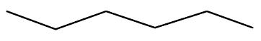
Стабильное и тихое
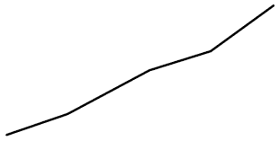
Трендовое и тихое
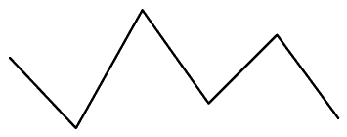
Стабильное и волатильное
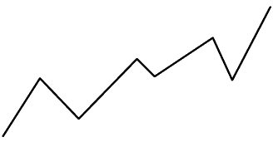
Трендовое и волатильное

Трейдеры, следующие за трендами, любят состояние тихого тренда. Они могут зарабатывать деньги, не опасаясь значительных негативных движений цен.
Так как рынок в процессе трейдинга не забирает обратно часть прибыли, следовать за трендом достаточно легко. Неустойчивые рынки гораздо более жестоки к следующим за трендом. Иногда решение не выходить из сделки подвергается большим испытаниям, когда вы замечаете, что ваша прибыль за несколько дней или недель исчезает на глазах.
Трейдеры, работающие против тренда, любят стабильные и волатильные рынки: несмотря на заметные скачки, эти рынки в целом остаются примерно на одном и том же уровне. Торговцы на колебаниях любят волатильные рынки, вне зависимости от того, присутствует на них тренд или нет. Волатильные рынки представляют им больше возможностей, так как эти трейдеры делают деньги на краткосрочных изменениях цен. Такие изменения цен как раз и характеризуют степень волатильности рынка.
Порой достаточно легко сказать, что рынок находится в том или ином состоянии, однако со временем меняется и направление тренда, и показатель волатильности. Это значит, что многие рынки могут демонстрировать признаки двух состояний: одного на подъеме, а другого на излете, или наоборот. Например, рынок может открыться как тихий с небольшим трендом, а затем, по мере роста тренда, волатильность повышается до такой степени, что рынок перестает быть тихим и становится крайне волатильным.
Черепахи никогда не пытаются предсказать движение рынка. Вместо этого они изучают индикаторы, свидетельствующие о состоянии рынка. Это крайне важная концепция. Хорошие трейдеры не предсказывают, что будет делать рынок. Они смотрят на индикаторы того, что рынок делает сейчас.

Глава 3

Самое сложное – это первые два миллиона

Торгуйте на грани, управляйте рисками, будьте последовательны и не усложняйте вещи. На этих четырех принципах, формирующих основу любого успешного трейдинга, и базируется основа трейдинга Черепах.

Тренировочные занятия Черепах проходили в конференц-зале клуба Union League в Чикаго, в двух кварталах от CBOT. Препятствия поджидали нас уже в самом начале пути. К примеру, из-за правил дресс-кода клуба Union League мы были вынуждены носить пиджаки, но это не соответствовало типу личности Рича – он не был похож на поклонника дресс-кода. Кроме того, сложно было найти более неподходящее место для занятий (не знаю уж, кто его выбрал). Клуб Union League – это квинтэссенция собрания джентльменов. Его членами в XIX веке являлись такие чикагские светила, как Филипп Данфорт Армур – владелец знаменитой мясной компании, Джордж Пульман, создавший шикарные пульмановские железнодорожные вагоны, Маршалл Филд – владелец крупной сети магазинов в Чикаго (ему приписывается авторство крылатой фразы «Покупатель всегда прав») и Джон Дир – основатель Deere and Co, крупнейшего мирового производителя сельскохозяйственного и строительного оборудования. Вообразите себе комнату, наполненную сигарным дымом, и вы поймете, что представлял собой клуб Union League. Это был совершенно другой мир, так не похожий на комнатенки в С&amp;D Commodities.
Первый класс Черепах состоял из тринадцати учеников – одиннадцати мужчин и двух женщин. У многих присутствовавших уже был опыт трейдинга, однако некоторые были полными новичками. Я был существенно моложе своих соучеников. Двоим из них было чуть за двадцать, однако остальные (насколько я мог судить), уже разменяли четвертый десяток. И хотя мне было всего девятнадцать, я чувствовал себя с ними на равных – опыт и возраст других никак меня не пугали.
Перед тем как детально изложить то, чему нас учили, позвольте мне немного рассказать о себе, чтобы дать вам понять, как мой тип личности и перспективы повлияли на то, что я вынес из обучения у Рича. Я люблю упрощать концепции и умею быстро добираться до сути проблемы. В ходе занятий мне не нужно было подробно записывать все, чему нас учили; я слушал самые важные вещи – ключевые идеи. Я обращал внимание на то, что говорилось и почему говорилось именно это. Я твердо убежден, что мои хорошие результаты первых месяцев трейдинга были напрямую связаны с моей способностью определить самое главное в уроках Рича.

Начало занятий

В классе преподавали и Рич, и Билл. Их инновационные взгляды повлияли на меня с самого начала. Они подходили к рынку с научной точки зрения, анализировали причины возникновения тех или иных событий – это позволило достаточно глубоко понять принципы, на базе которых был построен их успех. Рич и Билл полагались не только на интуицию или «чутье нутром». Напротив, их метод был основан на экспериментах и тщательном изучении. Они не оперировали доказательствами, основанными на историях успеха, а полагались на компьютерный анализ, позволявший им понять, что получается, а что – нет. Глубокие научные исследования давали им особую уверенность в понимании сути трейдинга, что являлось основой их успеха. Именно поэтому Рич предпочел весьма круглой сумме возможность обучать группу неофитов.
Рич и Билл начали обучение с основ теории игр и вероятностей. Я изучал теорию вероятностей и статистику в школе, так что материал не был для меня в новинку. Они объясняли нам основы управления деньгами, рисков банкротства и теории ожиданий – все это известные концепции из области азартных игр. Некоторые из Черепах, в прошлом профессиональные игроки, уже были знакомы с ними. В последующих главах я расскажу об этих концепциях более подробно, пока же вкратце изложу то, что изучалось во время занятий.

Риск банкротства

Если искать значение этого термина в Интернете, можно обнаружить множество ссылок на азартные игры (в основном на блэкджек) – это понятие гораздо более популярно в сфере азартных игр, нежели в трейдинге. Однако риск банкротства изучается трейдером в первую очередь, в момент принятия решения о том, каким количеством контрактов на товарном рынке или акций на фондовом рынке торговать в конкретный момент времени.
В азартных играх риск банкротства означает вероятность потерять все деньги из-за полосы неудач. Например, мы с вами бросаем кубик, и я говорю, что буду давать вам 2 доллара на каждый вложенный вами доллар, если в результате броска выпадет 4, 5 или 6. Вы хотите сделать максимальную ставку, так как ваши шансы высоки. У кубика шесть граней, шанс выпадения 4, 5 или 6 составляет 50 процентов, и три из шести сторон принесут вам выигрыш 2 к 1. Если вы бросите кубик четыре раза, то, скорее всего, дважды выиграете и дважды проиграете. Если при этом вы ставите каждый раз по 100 долларов, то в итоге получите выигрыш 200 долларов за четыре броска.
Сколько денег вы бы поставили, будь у вас в кармане всего лишь тысяча долларов, – 1000? 500? 100? Проблема заключается в том, что, даже если шансы в вашу пользу, риск проигрыша все равно остается. Если вы делаете слишком большую ставку и проигрываете несколько раз подряд, вы можете потерять все и лишиться возможности продолжить игру. Если вы поставите два раза по 500 долларов и оба раза проиграете, то окажетесь без денег. Шансы проиграть два раза подряд на первых двух бросках составляют 25 процентов. Поэтому при ставке 500 долларов ваш риск банкротства составляет 25 процентов всего лишь для двух бросков.
Один из наиболее важных аспектов риска банкротства состоит в том, что при росте ставки риск растет непропорционально. Удвоение ставки отнюдь не всегда приводит к удвоению риска – в зависимости от особенностей конкретной системы риск может утроиться, а иногда вырасти в четыре или пять раз.

Наука контролируемого риска

Управление деньгами относится к области управления размером риска на рынке с целью обеспечения возможности продолжать движение, несмотря на неотвратимые периоды неудач, с которыми сталкивается каждый трейдер. Управление деньгами – это наука удержания вашего риска банкротства на приемлемом уровне при максимизации вашего потенциала получения прибыли.
Черепахи использовали два подхода к управлению деньгами. Во-первых, управляемые позиции разбивались на небольшие доли. Таким образом, в случае проигрыша в сделке мы рисковали только частью нашей торгуемой позиции. Рич и Билл называли эти небольшие доли юнитами. Во-вторых, мы использовали инновационный метод, разработанный ими для определения размера позиции на каждом рынке. Метод был основан на ежедневных колебаниях рынка вверх или вниз в постоянном долларовом выражении. Для каждого рынка было определено количество контрактов, которое вызывало бы рост или снижение примерно на одну и ту же долларовую величину. Рич и Билл обозначали этот показатель неустойчивости буквой N, сейчас он известен как средний истинный диапазон. Этот термин был введен Дж. Уэллсом Уайлдером в книге «Новые концепции в технических торговых системах».
Так как количество контрактов на каждом рынке было нормализовано с помощью показателя неустойчивости N, ежедневные колебания для любого объекта трейдинга становились сравнимыми. Концепция нормализации размера сделки на основе неустойчивости (размер позиции) описана несколькими авторами, но наиболее заметна работа Вана Тарпа «Трейдинг – ваш путь к финансовой свободе», опубликованная в 1998 и переизданная в 2007 году. В 1983 году это была необычайно инновационная концепция. В то время большинство трейдеров нормализовало размеры своих позиций на различных рынках на основе субъективных критериев или некоей рекомендации брокеров о маржинальности, основанной исключительно на неустойчивости.

Преимущество Черепах

Так как некоторые из нас не имели опыта трейдинга, Рич и Билл уделяли большое внимание механике открытия заявок и трейдинга. Мы также изучали некоторые концепции, важные даже для опытных трейдеров, так как лишь немногие в классе торговали такими большими позициями, которые Рич и Билл планировали поручить нам. Торговля большими объемами сопряжена с рядом специфических трудностей, так как размер приказа может заставить рынки двигаться, делая трейдинг более затратным. Для минимизации этого эффекта необходимо эффективное управление приказами.
Черепахи учились использовать заявки с ограничительным условием, а не простые приказы, как мы делали раньше. Большие приказы обязательно меняют цену на рынке. Используя заявку с ограничением цены, известную также как «лимит или лучше», вы покупаете по оговоренной или более выгодной цене. Например, вы планируете купить золото; текущая цена составляет 540 долларов и за последние 10 минут двигалась в интервале от 538 до 542. В этом случае ваш приказ может быть «539 лимит» либо «539 или лучше». Если бы вы разместили простой приказ, то, скорее всего, он был бы исполнен по более высокой цене, например 541 или 542 доллара. С течением времени небольшие расхождения цены могут составить существенную сумму.
Возможно, важнейший элемент Пути Черепах – и ключевое различие между успешными и неуспешными трейдерами – состоит в умении думать на перспективу вкупе с использованием системы с «перевесом».
Методы трейдинга, которые приносят прибыль на протяжении длительного времени, заключают в себе то, что в области азартных игр именуется перевесом (edge). Перевес является систематическим преимуществом одной стороны над другой. Чаще всего у казино есть перевес над игроками. Умелые игроки в блэкджек могут получить временный перевес над казино, если замечают, что основная масса мелких карт в колоде уже была разыграна. Это означает более высокую вероятность того, что следующая заказанная карта будет крупной. В этот момент игроки получают временный перевес. Он образуется из-за того, что по правилам крупье обязан брать дополнительные карты в случае, если количество набранных им очков меньше 16. Если в колоде осталось много крупных карт, высока вероятность того, что взятая крупье очередная карта приведет к перебору, так как для него проигрышной является любая комбинация карт с количеством очков выше 21.
Поэтому умелые игроки играют понемногу до тех пор, пока у казино сохраняется перевес. Дождавшись момента, когда перевес переходит на сторону игрока, они делают крупные ставки, чтобы усилить свое преимущество. На практике это не всегда реализуемо, так как если долго делать небольшие ставки, а затем вдруг поставить существенную сумму, когда твои шансы возрастают, это сразу же привлечет внимание казино; и дело может закончиться тем, что вас попросту выставят оттуда.
Именно по этой причине успешные азартные игроки работают в командах. Один из членов команды может долго сидеть за столом и в нужный момент, когда шансы возрастают, подать знак другому. Другой вступает в игру в качестве нового игрока и может вполне спокойно начать делать крупные ставки. Под утро члены команды делят совместный выигрыш. Эти методы работают, потому что профессиональные игроки используют систему с перевесом.
Рич и Билл обучали нас теории ожиданий для того, чтобы сформировать в нас твердую интеллектуальную основу, позволяющую сохранять спокойствие и продолжать использовать наши методы в периоды неудачных сделок, которые возникают при торговле по любой системе. Системы, которые мы изучали и по которым торговали, имели существенный перевес над рынком. Единственным способом количественно оценить этот перевес являлась теория ожиданий. Она же была средством предотвращения предубеждения относительно результата.
Напомню, что предубеждение относительно результата – это склонность оценивать решение по его последствиям, а не по обстоятельствам его принятия. Нас учили избегать таких предубеждений, игнорировать результаты отдельных сделок и вместо этого фокусироваться на ожиданиях.

Ожидания – количественная оценка перевеса

Понятие ожидания также пришло из области азартных игр и обозначает ответ на вопрос «Что случится, если я продолжу делать то, что делаю?» в измеряемых показателях. Игры с положительными ожиданиями предполагают возможность выигрыша. Приведенный выше пример с блэк-джеком демонстрирует положительные ожидания игрока, считающего карты. Владельцам казино хорошо известно, что такое ожидания. Они знают, что игры, в которых у казино есть положительное ожидание (пусть даже лишь на несколько процентов), за многодневный период и при участии большого числа игроков могут принести огромные деньги. Владельцы казино не беспокоятся о потерях, которые несут, – такие потери лишь подстегивают энтузиазм их азартной клиентуры. Владельцы казино рассматривают их как производственные издержки, точно зная, что вскоре покроют их с лихвой.

Мышление Черепах

– Занимаясь трейдингом, думай в долгосрочных категориях
– Избегай предубеждения относительно результата
– Верь в эффект трейдинга с положительными ожиданиями
Черепахи рассматривали потери точно так же: потери – это не индикаторы ошибок или последствия неверных решений; потери – это затраты на ведение бизнеса. Чтобы воспринимать потери таким образом, необходимо знать, что метод, приносящий потери сейчас, окупается в долгосрочной перспективе. Черепахи верили в долгосрочный эффект трейдинга с положительными ожиданиями.
Рич и Билл говорили, что система имеет ожидание, равное 0,2. Это означало, что со временем вы заработаете 20 центов на каждый доллар, которым вы рискуете в конкретной сделке. Анализируя исторические тренды, они определили уровень ожиданий различных систем трейдинга. Уровень ожидания рассчитывался как средняя сумма выигрыша по сделке, деленная на среднюю сумму, которой рисковал трейдер. Риск определялся как разница между ценой заключения сделки и ценой стоп-приказа (ценой, по которой можно закрыть сделку в случае потери), умноженная на количество торгуемых контрактов и на размер контракта.
Вот пример того, как Черепахи измеряли риск. Для длинной позиции при покупке золота, в которую мы вошли по 10 контрактам по 350 долларов со стоп-приказом 320, имеется риск в размере 30 долларов (разница между входной ценой и стоп-приказом), умноженная на 10 (размер позиции, равный 10 контрактам) и на размер самого контракта (равный 100 унциям). В результате перемножения мы получаем 3000 долларов.
Черепахи учились фокусироваться на долгосрочных результатах избранного подхода и игнорировать потери, которые рассчитывали понести при реализации этого подхода. Фактически нас учили тому, что в трейдинге периоды потерь всегда наступают раньше, чем периоды выигрыша. Такая тренировка была критически важна как для потенциального успеха Черепах, так и для их способности продолжать деятельность согласно заданному набору правил даже в длительные периоды потерь.

Следование тренду

Тренды – это стабильные изменения цены, возникающие на протяжении недель или месяцев. Основная идея следования тренду состоит в том, чтобы начать покупать, как только начинается повышательный тренд, и закрывать сделки, как только тренд заканчивается. Обычно рынки движутся вверх, вниз или вбок. Черепах учили покупать, как только рынок начинал движение от бокового тренда к повышательному, уходить в короткие позиции, как только появлялись признаки понижательного тренда, и выходить из трендов после их окончания, то есть обратного перехода от движения вверх или вниз к движению вбок.
Забавно, что на протяжении многих лет происходило широкое обсуждение секретных правил Черепах; кое-кому удалось даже заработать многие тысячи долларов на преподавании этих правил. На самом деле конкретные правила, которые мы использовали, были весьма несущественным компонентом нашего успеха. Есть много других широко известных методов следования тренду, которые работают так же хорошо, если не лучше. Более того, метод, который использовали мы, был уже хорошо известен в то время.
Секрет трейдинга и успеха Черепах заключается в том, что вы можете успешно торговать, используя даже самые тривиальные концепции и идеи. Но вы должны постоянно следовать этим правилам.
Особый метод, который мы использовали, известен как прорыв. Его также называют каналом Дончиана – в честь Ричарда Дончиана, популяризовавшего этот метод трейдинга. Основная идея состояла в том, чтобы покупать в случаях, когда рынок превышал самую высокую цену за определенное количество предшествующих дней, или, иначе говоря, пробивал прежние уровни цен. Мы использовали среднесрочную систему на основе 20 дней (или 4 торговых недель), которую Рич и Билл называли Система 1, и долгосрочную Систему 2, учитывавшую пиковые значения на интервале 60 дней (12 торговых недель). По итогам каждого дня мы могли просчитать предельные значения высоких и низких цен для каждой системы. В целом это означало взгляд назад с целью определения одной или двух цен, самых высоких с точки зрения визуального представления. В большинстве случаев работа была минимальной, так как максимальные значения оставались прежними. У каждой системы имелось два типа выходов. Первый происходил на уровне 2N, или двух средних истинных диапазонов для каждой точки. Этот показатель тоже был равен 2 процентам от суммы нашего торгового баланса, так как мы рассчитывали количество контрактов для торговли на каждом рынке, также основываясь на показателе N (среднем истинном диапазоне).
Приведенные ниже четыре принципа осуществления торговли я назвал бы экстрактом полученных Черепахами знаний:
1. Торгуйте с перевесом – найдите стратегию трейдинга, обеспечивающую позитивные результаты в долгосрочной перспективе, так как она связана с позитивными ожиданиями.
2. Управляйте рисками – контролируйте риски для того, чтобы обеспечить продолжение деятельности, иначе у вас не будет возможности наблюдать преимущества системы позитивных ожиданий.
3. Будьте последовательны – последовательно воплощайте свой план, чтобы добиться позитивных ожиданий вашей системы.
4. Не усложняйте – суть нашего подхода была проста: поймать каждый тренд. Два-три тренда могут принести вам максимальную прибыль, поэтому не упустите тренд, дабы не аннулировать результаты года работы. Это легко понять, но не так легко сделать.
Важность четвертого принципа вы поймете чуть позже, когда мы будем рассматривать реально проведенные Черепахами сделки. В начале работы не составляет труда руководствоваться правилом: детали каждого конкретного подхода не так важны, как постоянство и отсутствие пропусков трендов. Это простое правило легко забыть, как только в дело вступают реальные деньги.

Становится горячо

Завершились две недели тренинга, и класс жаждал начала реальной работы. После каникул, проведенных в Нью-Йорке, мы вернулись в Чикаго, где каждому из нас был выделен стол в большом офисе на восьмом этаже в здании Insurance Exchange, находившемся неподалеку от Чикагской биржи.
Столы были расставлены попарно, а между каждой из шести пар стояли перегородки высотой почти в два метра. Каждый из нас мог выбрать себе стол (а значит, и соседа) на неопределенный промежуток времени. На каждом столе был телефон с личной линией.
Каждую неделю нам выдавался листок бумаги с указанием количества контрактов для каждого рынка, на котором мы торговали. Для практического упрощения нам было сказано использовать для каждого рынка фиксированный размер юнита, равный трем контрактам. Для каждого актива, по которому мы торговали, можно было использовать не более 4 юнитов, что соответствовало 12 контрактам на сумму от 50 до 100 тысяч долларов.
Мы могли распоряжаться счетами по своему усмотрению и могли заключать любые сделки при условии, что они соответствовали общему системному подходу и мы могли объяснить причины, побудившие нас провести сделку. В течение первого месяца мы в письменном виде обосновывали свои решения о каждой заключенной сделке. Большинство моих записей выглядели примерно так: «Открыл длинную позицию на уровне 400 долларов, так как это был 60-дневный прорыв по правилам Системы 2».
За несколько дней до Нового года февральский контракт на мазут вырос с 0,8 до 0,84 доллара; в соответствии с Системой я купил 3 контракта. Сделка принесла немедленный доход, и в течение нескольких дней я купил максимально возможные 12 контрактов. Через несколько дней наш «торговый зал» был наполнен приказами и эйфорией от быстрой прибыли – менее чем за неделю мазут вырос в цене до 0,98 доллара.
В те дни компьютеры не могли печатать графики автоматически. Мы отслеживали диаграммы в Commodities Perspective, таблоиде, печатавшем графики для наиболее активно торговавшихся фьючерсов каждого месяца. Так как графики обновлялись лишь раз в неделю, нам приходилось вручную дорисовывать их по окончании каждого торгового дня.
Мазут внес в этот подход свои коррективы. За две недели до срока окончания контракта Commodities Perspective перестала отслеживать февральские контракты. Мы продолжали использовать старый график, максимальная отметка которого была на уровне 0,90, так как максимум прошлого года составлял 0,89 доллара. Так что новая цена была буквально «запредельной». Чтобы решить проблему, я отрезал кусок от другого графика, на котором не были указаны значения, и прикрепил его к верху старого графика. Уровень текущей цены оказался примерно на 30 сантиметров выше верхней границы графика.
В итоге я оказался единственным из Черепах, кто сохранил полную позицию. Все остальные решили по каким-то непостижимым причинам не использовать подход Рича и Билла. Это обстоятельство, показавшееся мне странным еще тогда, по сей день остается для меня загадкой.
Не знаю, был ли это страх потерять слишком много в самом начале, или понимание того, что февральские контракты на мазут должны были закрыться через несколько недель, или просто предпочтение более консервативного стиля трейдинга… Но я никак не мог понять, как могли все, посещавшие вместе со мной те же занятия, не загрузиться февральскими контрактами по полной (выражение «загрузиться» мы использовали для обозначения покупки максимальной позиции, состоявшей из четырех юнитов).
Нам постоянно говорили о том, что нельзя пропускать тренд, однако прошло лишь несколько недель, и большинство Черепах именно так и сделали. Если бы мы торговали, используя обычную величину торгового счета, равную 1 миллиону долларов, размер юнита наших контрактов составил бы 18, а не 3, то есть на той сделке я мог бы заработать около 500 000 долларов, или 50 процентов от величины счета.
Когда стало ясно, что я единственный нахожусь в полной позиции, ситуация стала нестабильной. Мазут упал с максимума 0,98 доллара до 0,94, то есть примерно на 1200 долларов на контракт.
Из уроков Рича и Билла я помнил, что единственно верный шаг при краткосрочном падении – выждать, позволяя прибыли немного упасть. Я так и сделал – продолжал держать все 12 контрактов, несмотря на падение цен. За два дня моя прибыль упала с 50 000 долларов до 35 000. Последние из Черепах, сохранявшие существенные позиции, видя, как испаряется их прибыль, продали контракты.
Затем рынки снова проснулись. Цена вновь начала расти. Скоро она прошла прежний максимум 0,98 и поднялась до отметки 1,05 доллара. За день или два до срока окончания контракта цена достигла своего пика.
Мне позвонил Дейв из офиса Рича и сообщил, что Рич не хотел бы завершать сделку реальной поставкой мазута, поэтому я закрыл сделку, продав все 12 контрактов по цене 1,03, достаточно близкой к максимальной цене февральского контракта, равной 1,053 доллара. Обычно приближающаяся дата окончания контракта не заставляла нас закрыть позицию. Мы просто переводили позицию в ликвидные контракты следующего месяца. В данном случае все было не так – тренд возник только на контрактах февраля 1984 года, поэтому не имело смысла продолжать держать позицию. Это означало также, что я должен был сохранять позицию именно в февральских контрактах так долго, как это возможно.
Рисунок 3–1 показывает изменение цены на мазут, а также точки входа и выхода Черепах в нашем первом большом тренде.
Рисунок 3–1. Первый тренд Черепах, февраль 1984 г
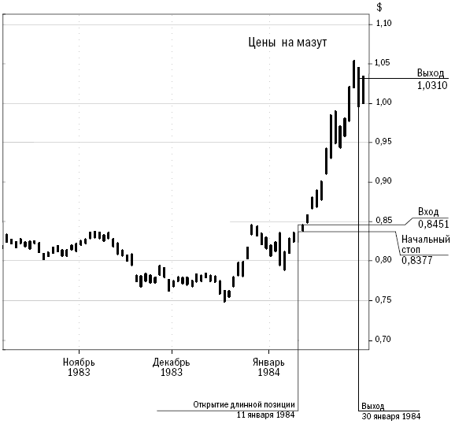
Copyright 2006 Trading Blox, LLC, все права защищены.

После завершения сделки мой счет составил 78 000 долларов. Я был вознагражден за то, что придерживался методов, которым нас учили, – в итоге я получил от этой сделки в три раза больше, чем кто-либо из Черепах. Те, у кого были существенные позиции, вышли из них на уровне, близком к минимуму предыдущего падения, и в итоге половина движения тренда прошла без их участия. Те из Черепах, кто не стал торговать, не получили ничего.
Разные результаты торговли не имели ничего общего с уровнем знания – все было связано исключительно с эмоциональными и психологическими факторами. Нас всех учили одному и тому же, однако мой доход за январь был как минимум в три раза выше, чем у моих коллег по учебе. Все они были очень умны, их обучал самый знаменитый трейдер того времени. Некоторые из них могли бы через несколько лет стать самыми успешными трейдерами в мире, однако в ходе практического тренинга они не смогли последовательно осуществить план.
С годами я нахожу все больше подтверждений тому, что эмоциональная и психологическая устойчивость являются наиболее существенными элементами успешного трейдинга. Описанный мной случай впервые навел меня на эту мысль; он же стал ее первым практическим подтверждением.

Первая награда за рекорд

По прошествии первого месяца практики Рич и Билл устроили для нашей группы детальное обсуждение в формате «вопрос-ответ». В ходе встречи Рич спросил каждого из Черепах, почему они не купили еще больше контрактов на мазут. Некоторые считали, что это было рискованно, потому что цены росли слишком быстро. Другие полагали, что повышательная тенденция не продлится, так как до срока истечения контракта оставалось лишь несколько дней.
Я смотрел на все это по-другому. Моя стратегия в тот момент была основана на убеждении, что Рич будет оценивать нашу способность действовать в соответствии с системами, которые он нам преподавал. Кроме того, я думал, что он будет смотреть на сделки, тщательно исполненные (хотя и принесшие убытки), более благосклонно, чем на те, которые мы могли бы совершить, но не совершили (пусть это и позволило избежать убытков).
Я считал, что рискованно было бы не покупать контракты на мазут. В ходе обсуждения Рич разъяснил, что правильным решением в той ситуации являлась покупка контрактов. История с мазутом стала лучшей демонстрацией подхода и ценным уроком для всех. Лишь через месяц после занятий мы смогли на практике убедиться в том, насколько важно не пропускать тренды; и этот практический урок был преподан так, что стал незабываемым.
Рич сообщил нам, что по итогам первого месяца он выделит лучшим из участников по 1 миллиону для торговли. Перед началом работы он предупреждал нас, что многие из класса не получат большого счета и что возможность торговать в больших объемах у нас появится только после того, как мы покажем себя. Некоторые ученики получили по обещанному миллиону для торговли, так как Рич верил в их способности правильно действовать. Другие продолжали торговать с объемами, выделенными им в январе, еще несколько месяцев.
Я был приятно удивлен тем, что Рич выделил мне для торговли 2 миллиона. Очевидно, ему понравилось, как я управлял сделкой с мазутом.

Глава 4

Думай как Черепаха

Хороший трейдинг не означает «быть правым», он означает «делать правильные вещи». Если хотите достичь успеха, вы должны думать на долгосрочную перспективу и игнорировать результаты отдельных сделок.

Успех Черепах утвердил многих трейдеров и инвесторов в мысли, что Ричард Деннис, считавший, что трейдингу можно научить, выиграл пари у Билла Экхардта. Я так никогда не считал; по моему мнению, никто из них не выиграл пари.
Широкой аудитории неизвестно, что блестящими трейдерами показали себя лишь некоторые из Черепах. Примерно треть или половина имели средние показатели в трейдинге. Многие вообще не смогли добиться успеха. Разница между триумфаторами и банкротами заключалась в их личном психологическом настрое. Одни были готовы принять Путь Черепах в большей степени, чем другие. Трейдинг можно преподавать кому угодно, но не все чувствуют себя комфортно в рамках заданного подхода.
Важным аспектом понимания сути успеха трейдера является понимание того, как его эмоции влияют на процессы трейдинга. Если вы обладаете врожденными правильными качествами, вам будет легче научиться правильному трейдингу; если же таких качеств у вас нет, вам придется их развить. Это – ваша основная задача. Что же такое правильные качества?

Вопрос не в том, кто прав

Успешные трейдеры думают о настоящем и предпочитают не думать слишком много о будущем. Новички хотят предугадывать будущее. Побеждая, они считают, что победа подтверждает их правоту, и чувствуют себя героями. Проигрывая, они чувствуют себя отвратительно. Это неправильный подход.
Черепахи не заботятся о том, кто прав. Они заботятся о том, чтобы делать деньги. Черепахи не притворяются, что способны предугадать будущее. Наблюдая за рынками, они не рассыпаются в комментариях типа «Рынок золота идет вверх». Они смотрят на будущее как непостижимое в деталях, но предсказуемое в принципе. Другими словами, невозможно знать, идет ли рынок вверх или вниз и остановится ли тренд прямо сейчас или через два месяца. Вы лишь знаете, что существуют тренды и что направление движения не изменится, так как человеческие эмоции и знание неизменны.
Оказывается, гораздо легче делать деньги, когда вы неправы большую часть времени. Если ваши сделки приносят в основном убытки, это показывает, что вы не пытаетесь предсказать будущее. И по этой причине вы больше не беспокоитесь об исходе отдельно взятой сделки, так как все равно предполагаете потерять деньги. Ожидая, что ваша сделка принесет убыток, вы тем не менее понимаете, что исход отдельно взятой сделки ничего не говорит об уровне вашего интеллектуального развития. Проще говоря, для победы вам нужно освободить себя самого и собственное мышление от предубеждения относительно результатов. Исход отдельной сделки неважен. Если десять сделок подряд приносят убытки, но вы придерживаетесь своего плана, вы хороший трейдер, просто вам немного не везет.

Забудьте о прошлом

Как ни смешно, но большинство трейдеров, слишком много думающих о будущем, в той же степени зациклены на прошлом. Они беспокоятся о том, что уже было сделано, о своих ошибках и неудачных сделках, приведших к убыткам.
Черепахи учатся на прошлом, но не беспокоятся о нем. Они не занимаются самоуничижением из-за сделанных ошибок. Они не критикуют себя за убыточные сделки – они знают, что это часть игры.
Черепахи рассматривают прошлое в целом и не придают особого значения недавним событиям. Недавнее прошлое важно ничуть не больше, чем любой другой период в истории, – оно лишь притворяется таковым. Черепахи избегают предубеждения относительно новизны. Они знают, что большинство трейдеров на рынке склонны к этому и по этой причине сам рынок проявляет признаки предубеждения. Способность избегать предубеждения относительно новизны является важной чертой успешного трейдера.
Я наблюдал эффект предубеждения относительно новизны сразу же по окончании программы обучения Черепах. После окончания программы каждый из Черепах должен был в течение шести лет соблюдать ограничения соглашений о конфиденциальности и не рассказывать никому о методах трейдинга, использовавшихся нами. Два моих близких друга были заинтересованы в изучении этих методов, так как видели, насколько успешно они работали на меня.
В 1998 году я научил одного из друзей моим методам, предупредив его о последовательности как краеугольном камне метода. Я сказал ему, что для достижения успеха необходимо исполнять все сделки с религиозным фанатизмом. Что же с ним случилось? Он стал жертвой предубеждения относительно новизны.
Где-то в феврале 1999 года я заметил серьезный нисходящий тренд на рынке какао-бобов и поинтересовался у своего друга, что он делает в связи с этим трендом. Он сообщил мне, что не стал участвовать, так как ранее потерял значительные суммы именно на этом рынке и считал операции на нем рискованными. Таблица 4–1 показывает возможные результаты сделок, которые мог бы заключить трейдер, торгуя на прорывах, начиная с апреля 1998 года до момента, пока не возник существенный тренд. Заметьте, что за этот период существовали как минимум 17 моментов, когда сделки были бы проигрышными, до тех пор, пока в ноябре 1998 года не возник существенный выигрышный тренд.
Это совершенно типичная ситуация для трейдинга. Если рассматривать конкретный рынок в конкретный период времени, вещи могут выглядеть достаточно уныло. На некоторых рынках хорошего тренда приходится ждать годами. В этом случае чрезмерная сосредоточенность на недавнем прошлом способна вселить в трейдера уверенность в том, что на некоторых рынках невозможно успешно торговать.
Мой друг не был уникален. Большинство трейдеров заражены мыслями о недавнем прошлом. Даже некоторые из Черепах были настолько поглощены ими, что в результате были вынуждены оставить трейдинг, так как не смогли успешно торговать. Как это ни смешно, легко управляемые и крайне прибыльные тренды часто возникают как раз в то время, когда все сдаются. Чуть позже, в главе 13, при обсуждении портфелей и анализа рынка, мы изучим этот феномен более детально.

Избегайте волнений о будущем

В предыдущих главах я наглядно показал губительное воздействие когнитивных предубеждений на потенциально успешных трейдеров. Мое последнее предостережение вам: не поддавайтесь предубеждениям и не заигрывайте с ощущением собственной правоты и желанием предсказывать будущее – избегайте всего этого любой ценой!
Таблица 4–1. Торговля какао-бобами на прорывах
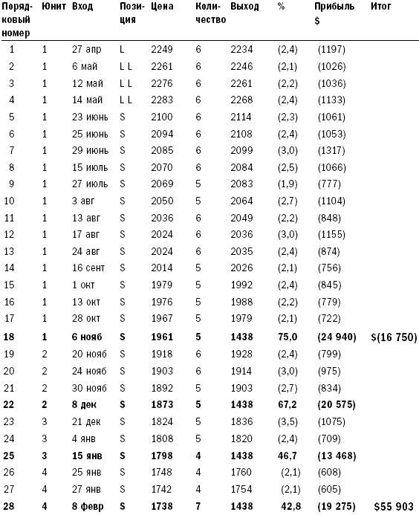
Успешные трейдеры думают о будущем в терминах возможностей и вероятностей, а не предсказаний. Когда мои друзья постигли основы успеха пути Черепах, они продолжали задавать мне вопросы о том, в каком направлении, по моему мнению, может двинуться рынок. Все считали, что раз я принадлежу к группе заслуженных трейдеров и заработал миллионы на торговле фьючерсами, то я наверняка знаю что-то определенное относительно будущего. Мой обычный ответ «Не имею никакого представления» всегда их удивлял. Правда была в том, что я действительно этого не знал. Конечно, я мог бы гадать, но я не имел абсолютно никакого доверия к собственным способностям предсказывать поведение рынка. На самом деле я сознательно отказываюсь от попыток предсказать движение рынка.
К сожалению, покуда вы не являетесь актуарием, работающим на страховую компанию, вы думаете в терминах скорее возможного и скорее невозможного, а не в терминах вероятности. Вот почему страховые компании занимаются страхованием неявных рисков. К таким рискам относятся, к примеру, ураганы. Существует некая вероятность того, что если вы живете в тропиках около океана, то ваш дом может быть поврежден ураганом. Чуть меньше вероятность того, что этот ураган будет настолько сильным, что разрушит строение. И еще меньше вероятность того, что сильный ураган не оставит от вашего дома камня на камне.
Будь вы на 100 процентов уверены, что ураган разрушит ваш дом, вы бы даже не стали строить его на этом месте. К счастью, риск такого события меньше 100 процентов, причем настолько, что вы решаетесь остаться и страхуете свой дом.
Любая компания, страхующая от ущерба, нанесенного ураганом, имеет достаточно хорошее представление о наиболее вероятном масштабе ущерба с учетом местонахождения вашего дома. Это знание учитывается при расчете стоимости вашего страхового полиса. Страховые компании делают свои деньги на том, что продают полисы, покрывающие риски, по цене меньшей, чем возможная сумма выплаты по данному полису.
Трейдинг очень похож на страхование неявных рисков. Он тоже полон неопределенности. Вы не знаете, принесет ли сделка деньги. Лучшее, что вы можете сделать, – быть уверенным в том, что в долгосрочной перспективе награда перевесит риски.

Думайте в категориях вероятности

Многие из вас изучали теорию вероятностей и статистику в школе или институте. Несомненно, вам доводилось видеть график наподобие изображенного на рисунке 4–1.
Рисунок 4–1. Нормальное (гауссово) распределение женского роста
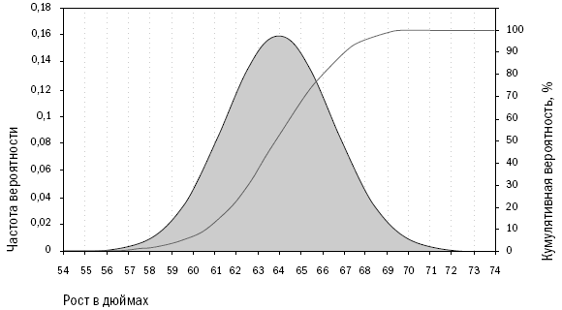
Copyright 2006 Trading Blox, все права защищены.

Рисунок 4–1 изображает так называемое нормальное распределение. Этот рисунок показывает распределение женщин по росту. На горизонтальной оси отмечен рост в дюймах, на вертикальной – два типа вероятности.
1. График частоты вероятности – заштрихованная область связана с левой вертикальной осью и показывает, насколько часто встречается определенный рост. В нашем примере средний рост составляет 5 футов 4 дюйма. Вероятность того, что рост некоей женщины будет ближе к этой средней величине, выше, чем вероятность того, что ее рост будет существенно отличаться от среднего. Чем выше точка в центре графика, тем выше вероятность совпадения, области слева и справа показывают менее вероятные варианты. Например, высота кривой на уровне 70 дюймов гораздо ниже, чем на уровне 68 дюймов, что говорит о менее вероятном росте женщины 5 футов 10 дюймов по сравнению со средним ростом 5 футов 8 дюймов.
2. Кривая кумулятивной вероятности – тонкая линия начинается у отметки 0 процентов и доходит до отметки 100 процентов (на правой вертикальной оси). Эта кривая показывает совокупную (кумулятивную) вероятность того, что у женщины будет хотя бы такой рост. Например, если вы посмотрите на эту линию, то заметите, что она почти приближается к 100 процентам на уровне 70 дюймов. Реальная величина на уровне 70 дюймов составляет 99,18 процентов, что означает, что лишь менее одного процента женщин имеют рост 5 футов 10 дюймов или выше.
Этот график, как и другие подобные ему, использует сложные математические формулы, но суть его достаточно проста: чем дальше параметр роста от центра, обозначающего среднее значение, тем меньше у вас шансов встретить женщину такого роста.
Почему же расчеты вероятности делаются таким сложным образом? Можно отставить длинные формулы и построить график, похожий на приведенный, используя простой метод. Пойдите в такое место, где можно встретить много женщин, например в студенческое общежитие. Затем выберите случайным образом 100 женщин и измерьте их рост. Разделите величины роста на отрезки по 1 дюйму и посчитайте количество женщин в каждом интервале. Скорее всего, в результате получится приблизительно 16 женщин ростом 64 дюйма, по 15 женщин ростом 63 и 65 дюймов, по 12 – ростом 62 и 66 дюймов, по 8 – ростом 61 и 67 дюймов, по 4 – ростом 60 и 68 дюймов, по две женщины ростом 59 и 69 дюймов и по одной – ростом 58 и 79 дюймов. Если вы построите график из столбцов с указанием количества женщин каждого роста, он будет выглядеть примерно как тот, что мы изобразили на рисунке 4–2.
Рисунок 4–2. Гистограмма распределения женского роста
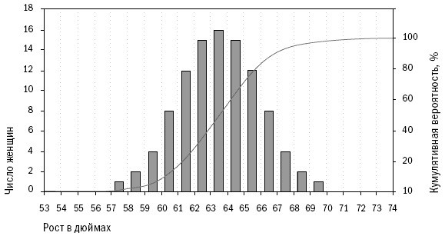
Copyright 2006 Trading Blox, все права защищены.

Тип графика на рисунке 4–2 называется гистограммой. Он наглядно показывает частоту возникновения конкретного значения по сравнению с другими значениями (в нашем случае женского роста) и имеет такую же форму, что и график нормального распределения на рисунке 4–1, однако обладает одним преимуществом: вы можете создать его без привлечения сложных математических формул. Нужно только уметь считать и разбивать на категории.
Гистограмма подобного вида может быть создана на основе ваших данных о сделках и давать вам представление о том, какое будущее вас ожидает; график позволяет вам размышлять в терминах вероятности, а не прогноза. Рисунок 4–3 является гистограммой ежемесячных результатов двадцатилетнего теста системы трендов Дончиана – упрощенной версии системы Черепах. Он прост и использует расширенный набор данных, в отличие от системы Черепах.
Рисунок 4–3. Распределение ежемесячных результатов
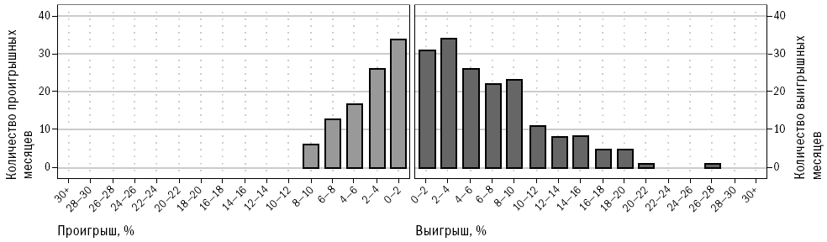
Copyright 2006 Trading Blox, все права защищены.

Части гистограммы на рисунке 4–3 разделены на сегменты по 2 процента. Один столбец показывает количество месяцев, в которые результат был положительным и находился в интервале от 0 до 2 процентов, следующий столбец захватывает интервал от 2 до 4 процентов и так далее. Обратите внимание на то, что форма гистограммы напоминает нормальное распределение по росту, о котором мы говорили ранее. Существенная разница заключается в том, что график наклонен вправо. Такой наклон указывает на месяцы с положительным результатом, иногда его называют асимметричным распределением или «тяжелым хвостом».
Гистограмма на рисунке 4–4 изображает распределение самих сделок. Левая часть отражает неудачные сделки, правая – удачные. Заметьте, что на каждом графике есть по две шкалы слева и справа, а проценты на центральной вертикальной шкале распределены в интервалах от 0 до 100 процентов. Кумулятивные линии движутся от 0 до 100 процентов из центра графика наружу.
Числовые обозначения на шкалах слева и справа показывают количество сделок в каждом 20-процентном интервале. Например, 100 процентов по проигрышным сделкам составляют 3746; это означает, что за 22 года, в течение которых проводилось исследование, было заключено 3746 убыточных сделок. Для выигрышных сделок этот показатель составляет 1854 сделки (что равно 100 процентам).
Сделки разделены на столбцы в зависимости от прибыли, деленной на сумму риска по данной сделке. Эта концепция, известная как R-multiple, была создана трейдером Чаком Бранскомбом как удобный способ сравнения сделок, заключаемых при разных системах и на разных рынках (R-multiple были популяризированы Ваном Тарпом в книге «Трейдинг – ваш путь к финансовой свободе»).
Рисунок 4–4 Распределение сделок по Дончиану, R-multiple™
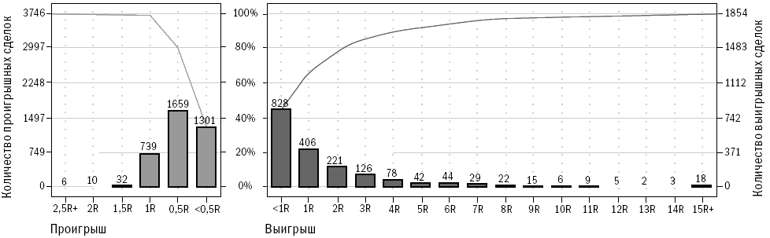
Copyright 2006 Trading Blox, все права защищены.

Проиллюстрировать эту систему позволит пример. Если вы покупаете августовский контракт на золото по цене 450 долларов со стоп-ценой 440 долларов (на случай, если рынок начнет двигаться против вас), вы рискуете одной тысячей долларов (разница между 450 и 440, умноженная на 100 унций – объем одного контракта). Если сделка приносит 5000 прибыли, она называется сделкой 5R, так как прибыль в 5000 долларов в пять раз выше суммы, которой вы рисковали (1000 долларов). На рисунке 4–4 выигрышные сделки разделены на группы с интервалом в 1R, проигрышные сделки – с интервалом в 0,5R.
Может показаться странным, что количество проигрышных сделок настолько превышает число выигрышных. На самом деле это обычное явление для систем, следующих за трендом. Однако, хотя количество проигрышных сделок велико, большинство потерь примерно равны предопределенному нами уровню входного риска 1R. Напротив, результат по выигрышным сделкам во много раз превышает входной риск, 43 сделки приносят сумму как минимум в 10 раз превышающую входной риск.
Черепахи никогда не знали, какая сделка завершится успехом, а какая – неудачей. Мы просто представляли себе примерную форму кривой распределения возможных исходов. Распределение должно было напоминать показанные на рисунках выше. Мы считали, что каждая сделка могла бы быть прибыльной, но понимали, что, вероятнее всего, она будет неудачной. Мы знали, что некоторые сделки принесут 4 или 5R, немногие принесут 12R, и совсем немногие – 20 или даже 30R. Но Черепахи знали наверняка, что выигрыш по сделкам будет настолько высок, что покроет убытки от неудачных сделок и даже останется прибыль.
Поэтому, осуществляя операции, мы не измеряли собственное состояние результатом сделки, так как знали, что, скорее всего, она будет убыточной. Мы рассуждали в терминах вероятностей, и это давало нам уверенность при принятии решений перед лицом высоких уровней риска и сомнений.

Что делать и чего не делать для того, чтобы мыслить как Черепахи

1. Торгуйте в настоящее время: не концентрируйтесь на прошлом и не пытайтесь предсказать будущее. Первое непродуктивно, второе невозможно.
2. Думайте в терминах вероятности, а не прогноза: вместо того чтобы пытаться правильно угадать движение рынка, фокусируйтесь на методах, по которым вероятность исхода в долгосрочной перспективе является благоприятной.
3. Несите ответственность за собственные сделки: не обвиняйте в своих ошибках и неудачах других – рынок, вашего брокера и так далее. Отвечайте за собственные ошибки и учитесь на них.

Игры в любимчиков

Некоторые из Черепах с трудом принимали эту концепцию. Они чувствовали потребность быть правыми и угадывать движение рынков. По этой причине после поучительной истории с контрактами на мазут они не занимались постоянной торговлей. Я помню одного из коллег, убежденного в том, что Рич передал мне и некоторым другим сокровенное знание, которое он решил утаить от остальной группы. Эта идея была совершенно смехотворной. Зачем Рич стал бы намеренно скрывать важную информацию, а затем давать своим трейдерам тратить его же деньги, не говоря уже о том, что таким образом он мог проиграть пари?
Не было никаких секретных знаний. Правда заключалась в том, что я использовал более простой способ трейдинга, чем большинство Черепах. Я торговал, поставив 100 процентов своего счета на долгосрочный 10-недельный прорыв. Это означало меньшее количество сделок и, соответственно, меньшую необходимость следить за рынком. Безусловно, я не делал ничего необычного и не использовал никакой тайной информации.

Оправдания, оправдания

Идея о том, что Рич скрыл от некоторых ключевые сведения, являлась для нашего параноидального коллеги самым простым способом оправдать собственную неспособность успешно торговать в ходе программы. Это распространенная проблема, как в трейдинге, так и в обыденной жизни. Многие обвиняют в своих неудачах других людей или обстоятельства – кого угодно, только не себя. Неумение принять на себя ответственность за собственные действия и их последствия – ключевой фактор неудачи.
Трейдинг – хорошая возможность избавиться от этой зловредной привычки. В конце концов, есть только вы сами и рынок. Вы не можете спрятаться от рынка. Если вы хорошо торгуете, в перспективе вы увидите хорошие результаты. Если вы торгуете плохо, то в перспективе вы потеряете деньги. Несмотря на очевидную и неизбежную связь между собственными действиями и результатами торговли, некоторые люди все равно пытаются обвинять рынки. Вместо того чтобы ответить за собственные ошибки в трейдинге, они изобретают сценарии, в которых коварные злоумышленники вступают в заговор с целью отнять их деньги.
Многие трейдеры пытаются забрать ваши деньги в любой момент времени – это правда, но я никогда не наблюдал какого-либо массового сговора или мошенничества вроде того, что придумывают люди, обвиняющие в своих неудачах рынки, брокеров или других участников.
Помните, что вы сами заключаете сделки и несете ответственность за их результаты. Не жалуйтесь, что вам дали плохой совет или что-то скрыли от вас. Допустили ошибку – поучитесь на ней, а не притворяйтесь, что вы ее не делали. А потом найдите способ избежать этой ошибки в будущем.
Обвинение других в своих собственных ошибках – верный путь к проигрышу.

Глава 5

Торговля с перевесом

Торговля с перевесом – это то, что отличает профессионалов от любителей. Игнорируйте ее – и вас съедят те, кто ее не игнорирует.

Суть трейдинга состоит в том, чтобы либо сначала покупать актив, а затем продавать его дороже (так называемая длинная позиция), либо, наоборот, сначала продавать актив по дорогой цене, не имея его при этом в наличии, а затем, когда цена упадет, купить этот актив, чтобы закрыть сделку (так называемая короткая позиция). Определяя точку входа на рынок, новички обычно используют стратегию, которая ничем не лучше простого метания дротиков в график. Опытные трейдеры говорят, что такая стратегия не имеет перевеса. Термин перевес изначально возник в теории азартных игр и связан со статистическим преимуществом, имеющимся у казино. Также он относится к преимуществу, которое можно получить, внимательно подсчитывая карты при игре в блэкджек. Если вы играете в игру с элементом случайности и не имеете перевеса, в долгосрочной перспективе вы всегда проиграете.
То же и в трейдинге. Если у вас нет перевеса, затраты на трейдинг приведут к потере денег. Затраты на комиссии, компьютеры, плата за получение данных об обменных курсах и котировках накапливаются очень быстро. Понятие «перевес» в трейдинге означает применимое на практике статистическое преимущество, основанное на поведении рынка, которое с большой вероятностью может повториться в будущем. Наилучший перевес в трейдинге возникает, когда поведение рынка вызвано когнитивными предубеждениями.

Элементы перевеса

Чтобы найти перевес, вы должны определить точки входа, в которых присутствует бо льшая, чем обычно, вероятность движения рынка в определенном направлении в нужный для вас период времени. После этого вы совмещаете эти точки входа со стратегией выхода, направленной на получение прибыли от ожидаемого вами движения рынка. Проще говоря, для максимизации перевеса вы должны сопоставить стратегии входа и выхода. Таким образом, стратегии входа, основанные на трендах, могут быть сопоставлены со многими различными типами стратегий выхода; такое же сопоставление может быть сделано для стратегий игры против тренда или стратегий торговли на колебаниях и так далее.
Чтобы понять, почему это так важно, давайте более детально разберем элементы, составляющие перевес в системе. Перевесы системы связаны с тремя ее компонентами:
– Выбор портфеля: алгоритмы, ежедневно определяющие, какие рынки открыты для трейдинга;
– Сигналы входа: алгоритмы, определяющие, когда именно осуществлять покупку или продажу для вступления в сделку;
– Сигналы выхода: алгоритмы, определяющие, когда именно осуществлять покупку или продажу для выхода из сделки.
Возможно, что сигнал входа будет связан с перевесом, важным лишь в краткосрочной перспективе, но не в средне-
или долгосрочной. И наоборот, сигнал для выхода может быть связан с перевесом в долгосрочной перспективе, но не в краткосрочной. Этот эффект может быть продемонстрирован на нескольких примерах.
Показатель перевеса (Е-ratio)
При изучении сигналов входа вы обращаете внимание на изменения цен вследствие действий рынка, формирующих сигнал. Один из способов изучения этого движения состоит в том, чтобы разбить его на две составляющие: хорошую и плохую.
Хорошее движение цены – это движение в направлении, соответствующем вашей сделке. Иными словами, если вы что-то покупаете, хорошо, когда рынок идет вверх, и плохо, когда он идет вниз. Если же вы открываете короткую позицию, хорошим движением является движение вниз, а плохим – движение вверх.
Давайте рассмотрим случай, когда после покупки цена сначала идет в плохом направлении, то есть вниз; потом она начинает повышаться до уровня более высокого, чем цена первоначальной покупки, а затем вновь идет вниз, как показано на рисунке 5–1.
Трейдеры называют величину максимального движения в плохом направлении «максимальным неблагоприятным отклонением» (Maximum Adverse Excursion, MAE); величину максимального движения в хорошем направлении – «максимальным благоприятным отклонением» (Maximum Favourable Excursion, MFE). Таким образом, линии с поясняющими стрелками на рисунке показывают величины MAE и MFE для данного изменения цены. На рисунке 5–1 изображена ситуация, при которой MFE существенно выше, чем MAE.
Эти показатели могут использоваться для прямого измерения перевеса входного сигнала. Если некий сигнал говорит о движении, при котором среднее максимальное хорошее движение выше, чем среднее максимальное плохое движение (то есть средний MFE выше, чем средний MAE), это может свидетельствовать о наличии положительного перевеса. Случайный вход может завершиться как хорошим, так и плохим движением. Представьте себе ситуацию, когда некто подбрасывает монетку и покупает, если выпадает орел, а продает, если выпадает решка. Для такого типа решений можно считать, что движение цены имеет равные MAE и MFE.
Рисунок 5–1. Благоприятное и неблагоприятное движение цены
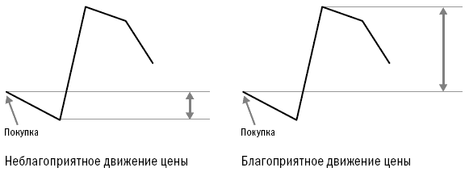
Чтобы перевести такой образ мышления и понимания перевеса в конкретный способ измерения величины перевеса для каждого сигнала, нужно добавить еще несколько этапов. Во-первых, вам нужен способ сравнивания изменений цены на разных рынках. Во-вторых, вам нужен способ определения временного диапазона, в котором измеряются средние MAE и MFE. Для нормализации MAE и MFE разных рынков (и, соответственно, осмысленного сравнения средних значений) вы можете использовать тот же механизм, что применяли Черепахи для нормализации размеров своих сделок на разных рынках, – их сравнение с использованием «среднего истинного диапазона» (Average True Range, ATR).
Чтобы изолировать поведение входов на различных рынках, необходимо иметь возможность для сравнения ценового эффекта сигнала в различные промежутки времени. Я обычно беру заданный интервал в днях, а затем измеряю MFE и MAE для этого количества дней после появления сигнала. В компании Trading Blox мы разработали показатель измерения величины перевеса входа, который назвали E-ratio (от edge ratio – показатель перевеса).
E-ratio объединяет в себе все вышеописанные элементы по следующей формуле:
1. Рассчитываем MAE и MFE для заданного временного интервала.
2. Делим каждый из показателей на величину ATR в точке входа, чтобы нормализовать значения для разных рынков.
3. Отдельно суммируем каждый из этих показателей и делим на общее количество сигналов, чтобы получить нормализованные по нестабильности показатели MFE и MAE.
4. E-ratio представляет собой средний нормализованный MFE, деленный на средний нормализованный MAE.
Работая с различными временными интервалами, мы включаем количество дней, за которые рассчитывались показатели MAE и MFE, в название соотношения.
Например, соотношение ЕЮ измеряет MAE и MFE за 10 дней, включая день входа; E50 рассчитывается для 50 дней и так далее.
E-ratio можно использовать, чтобы определить, имеется ли у входа перевес. Например, вы можете использовать его для тестирования любого случайного входа на наличие перевеса. Для иллюстрации этого примера я посчитал E-ratio за последние 10 лет, используя случайно генерируемые компьютером значения (по аналогии с подбрасыванием монетки я случайным образом осуществлял вход на рынок либо в длинной, либо в короткой позиции). Среднее значение 30 независимых тестов показало E5, равный 1,01, ЕЮ, равный 1,005, и E50, равный 0,997. Эти значения достаточно близки к ожидаемому 1,0. Если бы мы провели больше тестов, значения были бы еще более близкими к 1,0. Это вполне объяснимо, так как цена с равной вероятностью может пойти как в благоприятном, так и в неблагоприятном для нас направлении за существенный временной промежуток.
Также E-ratio может использоваться для изучения основных элементов системы Дончиана. Два основных компонента входов для данной системы – это прорыв канала Дончиана и фильтр тренд-портфеля. Прорыв канала Дончиана – это правило, которое гласит, что следует покупать, когда текущая цена превышает максимальное значение за последние 20 дней, и входить в короткую позицию, когда цена опускается ниже, чем минимальное значение за последние 20 дней. Фильтр тренд-портфеля означает, что вы можете входить в длинную позицию только на рынках, на которых скользящее среднее значение за 50 дней выше, чем скользящее среднее за 300 дней, а в короткую – только на рынках, где скользящее среднее значение за 50 дней ниже, чем скользящее среднее за 300 дней. Одна из функций этого фильтра состоит в отказе от действий на рынках, находящихся в неблагоприятном состоянии для данной системы.
Позвольте мне продемонстрировать, как использовать E-ratio для оценки правил входа в системе тренда Дончиана. Все описанные ниже тесты были проведены с набором 28 наиболее продаваемых американских фьючерсов за период с 1 января 1996 года по 30 июня 2006 года.
Соотношение E5 для нашей выборки составило 0,99, а ЕЮ составило 1,0. «Подождите минутку, – можете возразить вы, – я полагал, что в случаях, если у входа есть положительный перевес, E-ratio должно быть выше единицы». Да, это так. Однако мы должны принимать во внимание тот факт, что прорыв канала Дончиана – это система, следующая за трендом в среднесрочной, а не в краткосрочной перспективе. В общем виде можно сказать, что имеющийся при входе перевес должен распространяться на временной интервал, превышающий интервал в рамках используемой системы.
Рисунок 5–2. Изменение Edge ratio в зависимости от количества дней
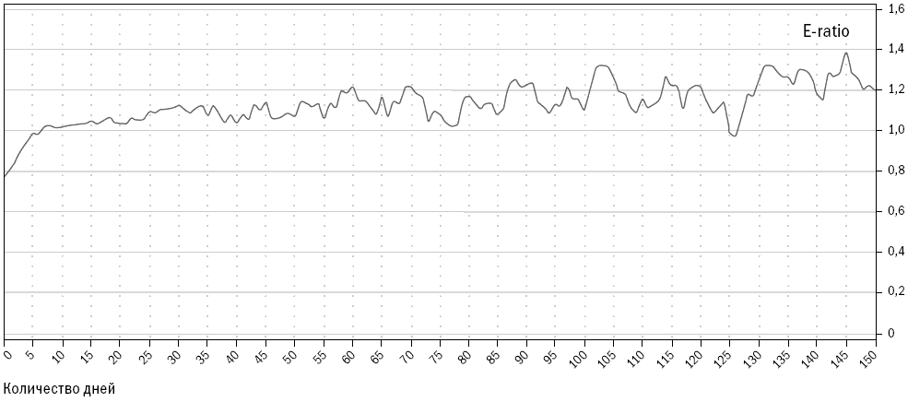
Copyright 2006 Trading Blox, все права защищены.

Показатель E70 для нашего интервала составляет 1,20. Это означает, что (если посмотреть на движение цен за 70 дней после появления сигнала) сделки, проведенные в направлении 20-дневнего прорыва, в среднем продвинутся в направлении прорыва на 20 процентов дальше, чем в противоположном направлении.
Рисунок 5–2 демонстрирует, как меняется для разного количества дней показатель перевеса для 20-дневного прорыва. Сначала он составляет менее 1,0. Это означает, что в течение короткого промежутка времени движение будет идти скорее против сделки, совершенной в расчете на прорыв, чем в направлении прорыва. Это одна из причин, по которой психологически сложно торговать на прорывах. Но это и возможность заработать на системе игры против тренда, когда вы ставите на то, что прорыв не удержится, а цены останутся на уровне поддержки или сопротивления. На очень короткое время для такой стратегии появляется положительный перевес.
Далее показатель перевеса начинает постепенно расти, однако с большими колебаниями на уровне выше 1,0, что показывает наличие позитивного перевеса, но не позволяет точно просчитать его величину.

Перевес при использовании фильтра тренд-портфеля

Как повлияет критерий выбора портфеля на перевес в рамках системы канала Дончиана? Это можно определить двумя способами. Во-первых, вы можете протестировать, как фильтр выбора портфеля влияет на перевес для выбранных случайным образом входов, после чего сравнить их с базовым показателем перевеса 1,0 для случайных входов без фильтрования.
Рисунок 5–3. Изменение Edge ratio в зависимости от количества дней при использовании фильтра тренд-портфеля
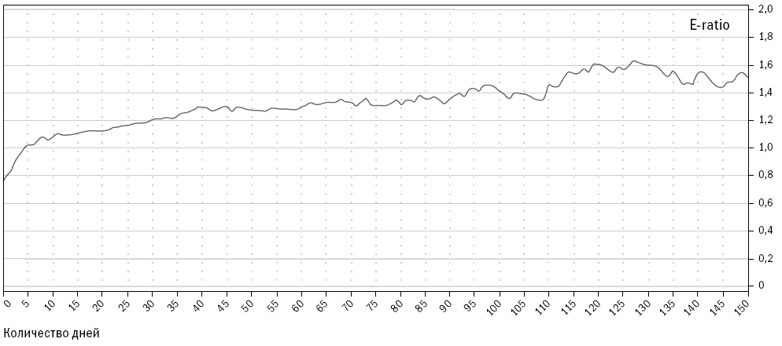
Copyright 2006 Trading Blox, все права защищены.

Во-вторых, вы можете совместить фильтр только с нашими входными сигналами, чтобы определить, как он влияет на показатель перевеса наших сигналов прорыва.
Тест 70 000 случайных входов с фильтром тренд-портфеля демонстрирует знаменательный показатель E70, равный 1,27. Этот показатель даже превышает E70 для входного сигнала, что является четким индикатором того, что наш алгоритм выбора портфеля повышает перевес системы.
Использование фильтра тренд-портфеля существенно повышает вероятность движения в направлении сделки, проведенной на прорыве. В нашем случае E70 вырос с 1,20 до 1,33. Как показано на рисунке 5–3, использование фильтра вместе с прорывом изменяет форму и наклон кривой перевеса.
Обратите внимание, насколько ровнее кривая на рисунке 5–3 по сравнению с рисунком 5–2 и насколько вырос показатель перевеса после добавления этого фильтра. Как показано на рисунке, показатель E120 составляет около 1,6.
Причиной такого результата послужил отказ от сделок на прорывах в направлении, противоположном долгосрочному движению тренда. Эти сделки приводили к большому количеству движений против изначальной позиции, так как прорывы, возникающие в противоположном тренду направлении, вряд ли будут продолжаться значительное время. Эти прорывы также показывают, что рынок находится в состоянии, неблагоприятном для системы каналов Дончиана.

Перевес при выходе

Если это возможно, сигналы выхода также должны иметь перевес. К сожалению, измерить перевес в данном случае гораздо сложнее. Это важно, потому что выход зависит как от сигналов входа, так и от сигналов выхода. Другими словами, вы не можете изолировать выход от условий, которые вызвали открытие позиции. Это не просто отдельный компонент, а сложный набор взаимодействий между различными элементами.
Так как система является достаточно сложной, сам перевес при выходе заботит вас в меньшей степени, чем эффект, производимый им на критерии измерения системы в целом. По этой причине целесообразно не наблюдать пассивно за тем, что происходит после выхода, а измерять эффект выхода с помощью подходящих показателей. Более того, когда вы входите в рынок, необходимо обращать внимание на то, что происходит с ним после вашего входа, так как именно в этот период ваши деньги играют на рынке. Трейдеры зарабатывают деньги, только находясь на рынке.
Выходы – совсем другая история. То, что происходит с рынком после выхода, не влияет на ваши результаты. Имеет значение только то, что происходит до момента выхода. По этим причинам вы должны оценивать выходы лишь с точки зрения того, как это влияет на систему.

Глава 6

Потеря перевеса

Перевесы находятся на поле битвы между продавцами и покупателями. Ваша задача как трейдера – найти нужное поле битвы и выждать, чтобы увидеть, кто побеждает, а кто проигрывает.

Перевесы в трейдинге порождены различиями в восприятии рынка и реальности, возникающими из-за когнитивных предубеждений. Они существуют в силу ошибочного представления экономистов о том, что игроки на рынке действуют рационально. Игроки на рынке не являются рациональными. В главе 2 мы обсудили теоретические возможности, которые предоставляют для трейдинга когнитивные предубеждения. В данной главе мы обсудим эти возможности более детально, используя реальные данные о ценах.

Поддержка и сопротивление

Концепция поддержки и сопротивления является фундаментальной практически для всех видов трейдинга. Поддержка и сопротивление представляют собой всего лишь тенденцию цен не превышать предыдущие уровни. Диаграмма движения цен на кофе на рисунке 6–1 наглядно иллюстрирует данную концепцию.
Поддержка и сопротивление являются следствием рыночного поведения, которое, в свою очередь, вызвано тремя когнитивными предубеждениями: привязыванием, предубеждением в пользу недавних событий и эффектом распоряжения.
Рисунок 6–1. Движение цен на кофе, май – ноябрь 2000 г. Уровни поддержки и сопротивления
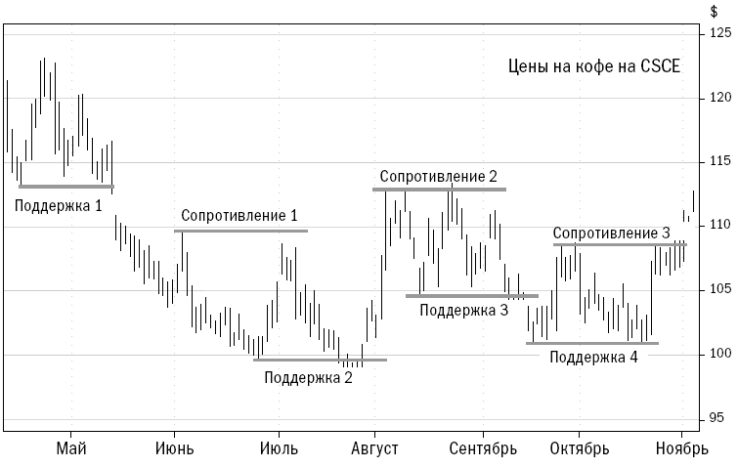
Copyright 2006 Trading Blox, все права защищены.

Привязывание – это тенденция воспринимать цены сквозь призму доступной информации. Недавнее максимальное или минимальное значение цены является якорным, или базовым, с ним соотносятся все последующие цены. Новые цены считаются более высокими или низкими по сравнению с базовыми. Так как недавние максимумы и минимумы легко увидеть на графике, они становятся психологически важными для участников рынка.
На рисунке 6–1, под значением «Поддержка 1», минимальная цена 1,13 доллара становится новой базой, после чего цена за несколько дней повышается до 1,20 доллара. Точка минимума на графике одинаково воспринимается как трейдерами, открывающими краткосрочные короткие позиции, так и трейдерами, открывающими долгосрочные длинные позиции. Когда цена в ближайшие несколько дней уменьшается с максимума 1,23 до уровня 1,15 доллара, трейдеры продолжают считать, что минимумом все еще является недавний уровень 1,13 доллара. Уровень 1,15 доллара рассматривается ими как низкий, но не минимальный лишь потому, что сравнивается с базовой ценой 1,13 доллара.
Предубеждение в пользу недавних событий возникает в силу склонности людей концентрироваться на событиях недавнего прошлого. Так как минимум 1,13 доллара – недавнее событие, оценка трейдером текущей цены учитывает его в большей степени, чем минимумы предыдущих периодов. Предубеждение в пользу данного минимума вступает в силу. Какое воздействие оно оказывает на феномен поддержки и сопротивления?
Представьте, что вы трейдер, желающий купить контракты на кофе. Когда цена изначально упала до 1,13 доллара, вы не стали покупать, так как надеялись, что она упадет еще ниже. Когда через несколько дней цена выросла до 1,23 доллара, вы почувствовали себя несчастным из-за того, что не купили кофе по любой цене ниже 1,15 доллара, – именно потому, что вы привязаны к недавнему минимуму 1,13 доллара, который теперь стал осязаемым символом «низкой» цены. Вследствие этого, когда через несколько дней цена упадет ниже 1,15 доллара, вы купите контакты с большей вероятностью, несмотря на то что цена будет той же, что и несколько дней назад. Эффект привязывания и предубеждение в пользу недавних событий вынуждают вас воспринимать любую цену ниже 1,15 доллара как сравнительно низкую, а следовательно, хорошую для покупки. Так как цена ниже 1,15 доллара рассматривается как хорошая многими участниками рынка, любая пауза в изменении цены от данного уровня приведет, скорее всего, к приходу на рынок большего числа игроков. Этот приток новых покупателей на уровне поддержки создаст тенденцию к отскоку цены от уровней прежних максимумов и минимумов.
Сам факт, что большинство трейдеров верят в уровни поддержки и сопротивления, как раз и формирует эти уровни, потому что их вера выражается в их поведении. Если многие трейдеры верят в то, что при падении цены до какого-то уровня начнется массовая скупка, они также верят, что после достижения этого уровня цена пойдет вверх из-за увеличения количества продаж. Эта вера сдерживает их желание продавать по цене, близкой к цене минимума, заставляя дождаться момента, когда цена немного поднимется, – вследствие эффекта поддержки для данной цены. Таким образом, вера в уровни поддержки и сопротивления превращает эти процессы в самозапускающиеся механизмы.
Эффект распоряжения – склонность трейдеров фиксировать прибыль вместо того, чтобы подождать и получить большую прибыль. Страх потери прибыли возрастает с ее увеличением. Какое воздействие это оказывает на поддержку и сопротивление?
Представьте, что вы – трейдер, купивший кофе в начале августа по цене 1,02, сразу же после окончания периода, именуемого «Поддержка 2» на рисунке 6–1.
Если цена в последующие несколько дней вырастет до 1,14, вы, возможно, не захотите продавать контракты. Цена изменялась в благоприятном для вас направлении так быстро, что вы начинаете верить в то, что она может дойти до уровня 1,20 или 1,25. Когда же цена падает до 1,05, вы сожалеете, что не продали контракты по цене выше 1,10. Факт наличия недавнего максимума утверждает вас в намерении продать контракты, если цена вновь превысит 1,14.
Соответственно, когда цена действительно возвращается к этому уровню, вы хотите зафиксировать прибыль и в этот раз уж точно продать контракты. Возможно, однако, что многие другие также захотят продать, когда цена достигнет недавнего максимума (участок «Сопротивление 2»). Это приводит к появлению естественного барьера на уровне данной цены, потому что многие трейдеры хотят продать контракты по цене, которую они считают высокой. Так как прежний максимум, достигнутый в начале августа, становится базой, с которым сравниваются прочие цены, то цены, близкие к этому максимуму, также считаются высокими. Соответственно, чем ближе цена подходит к этому максимуму, тем больше трейдеров хотят продавать.

Поиск перевеса в уровнях поддержки и сопротивления

Как и многое другое в трейдинге, концепция поддержки и сопротивления является скорее общим предположением, нежели жестким правилом. Нет гарантии соскока цен с прежних максимумов и минимумов; есть только общая тенденция; иногда цены реагируют раньше, иногда позже, а иногда вообще не реагируют.
Рисунок 6–2. Движение цен на мазут, июнь – ноябрь 2000 г. Прорыв уровня поддержки
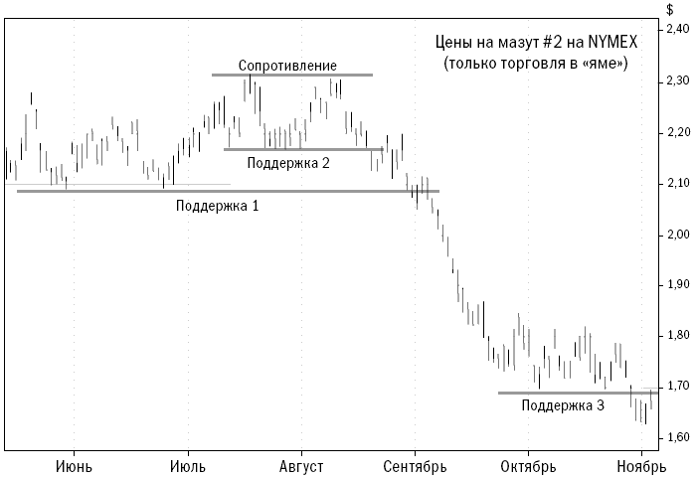
Copyright 2006 Trading Blox, все права защищены.

Если использовать стратегию торговли против тренда, уровни поддержки и сопротивления являются прямым источником перевеса. Источником перевеса для трейдеров, торгующих против тренда, является тенденция к отскоку цен от уровней прежних максимумов и минимумов. Когда поддержка и сопротивление устанавливаются, полагающиеся на этот эффект трейдеры, торгующие против тренда, зарабатывают деньги.
Для тех, кто следует за трендом, наоборот, важен прорыв поддержки и сопротивления. Давайте рассмотрим, что произошло, когда уровень поддержки не удержался, в случае контрактов на мазут в декабре 2000 года (см. рисунок 6–2).
Поддержка на уровне 2,10 доллара за галлон впервые возникла в рамках нашего теста в середине июня. Цена отскочила с 2,10 доллара, а затем остановилась на уровне 2,31 доллара, который стал новым уровнем сопротивления. Отскочив до уровня поддержки 2,16 доллара, цена пошла вверх, но не смогла преодолеть уровень сопротивления на отметке 2,31 доллара. Посмотрите, что случилось, когда цена вновь достигла уровня «Поддержка 2». На этот раз цена колебалась, что свидетельствует о наличии давления со стороны покупателей на этом уровне, однако не удержалась и упала ниже уровня «Поддержка 1», а затем несколько дней повышалась, что показывает наличие некоторого давления покупателей и на этом уровне.
Дальше было самое интересное, особенно если учесть возможные психологические ожидания участников рынка. 5 сентября цена упала и рынок закрылся ниже прежнего минимума 2,05 доллара, установленного 30 августа. Это означает, что кто-то, ранее открывший длинную позицию, несмотря на высокую цену, закрыл контракт с убытком. Далее, так как в недавнем прошлом не было уровней цены, на которых была бы возможна поддержка, возникла высокая вероятность существенного падения цены. Что и произошло, как показано на рисунке 6–2. Цена продолжала падать до уровня 1,85 доллара, на котором начались слабые покупки, возможно вследствие уровня поддержки, существовавшего на этой цене семь месяцев назад. Этот уровень не удержался, и цена, достигнув минимума 1,73 доллара, не повышалась до конца сентября.
Толковые трейдеры, торгующие против тренда, вышли из сделок на уровне закрытия уже 5 сентября или на следующее утро. Эти люди знают, что иногда уровень поддержки удерживается, а иногда нет. Нет смысла сражаться с рынком, когда не удерживается уровень, – в противном случае можно просто вылететь оттуда. Это и был один из таких случаев.
Представьте себе, что вы играли на повышение по мазуту и, несмотря на высокие цены, купили 5 контрактов по 2,10 доллара; а потом и еще 5 по 2,05 доллара, так как цена понизилась относительно недавней базовой на уровне поддержки 2,10 доллара. Что вы подумали бы при падении цены до 2,00 или даже 1,90 доллара, а затем и еще, до уровня 1,80 доллара, всего за несколько дней? Небольшая покупка 5 контрактов превратилась для вас в убыточную покупку 10 контрактов и вылилась в существенную потерю в размере 115 500 долларов (по 10 контрактам по цене 0,275 доллара за галлон и среднем размере контракта, равном 42 000 галлонам).
Такое часто происходит с новичками. Они паникуют, обнаружив себя на стороне проигравших рынку, внезапно и стремительно двинувшемуся против них. Последователи тренда обожают такие ситуации, так как продают все время движения рынка вниз, и по мере того как рынок достигает новых минимумов, они зарабатывают все больше денег.
Источником перевеса для последователей трендов является разрыв в человеческом восприятии в ситуациях прорыва уровней поддержки и сопротивления. В эти моменты люди слишком держатся за прежние убеждения, а рынок не движется достаточно быстро для того, чтобы отразить новую реальность.
Вот почему существует статистически подтвержденная тенденция движения рынков дальше, чем в обычное время, при прорыве уровней поддержки и сопротивления.
В примере, приведенном выше, никто не хотел покупать по ценам ниже первоначального уровня сопротивления (в конце линии «Поддержка 1»).
Предположим, вы планируете купить мазут. Видя, что цена на него упала ниже 2,05 доллара, вы станете покупать в этот момент? Скорее всего нет – вы будете дожидаться момента, когда цена прекратит падение. Так как цена продолжает падать, все больше трейдеров, которым необходимо продать, начинают панически это делать, что влечет за собой дальнейшее понижение цены. Это будет продолжаться до тех пор, пока есть что продавать и пока те, кто планирует купить, не начнут верить в то, что цена не будет падать ниже.
Черепахи наблюдали за тем, как это происходит, много раз. Иногда мы открывали позиции и в такие времена наслаждались соответствующим движением цен. Иногда мы закрывали позиции, и в таких ситуациях были среди тех, кто выходит из прибыльных позиций, когда видит прорыв уровня поддержки.
Прорыв возникает, когда цена «пробивает» прежние уровни поддержки и сопротивления. Будучи трейдерами на прорывах, мы входили в длинные позиции на уровне пробоя сопротивления и продавали короткие позиции на уровне прорыва поддержки. Для выхода из длинной позиции мы продавали краткосрочные контракты на уровне прорыва поддержки, а для выхода из короткой позиции – покупали краткосрочные контракты на уровне прорыва сопротивления.

Нестабильная основа

Цены, близкие к уровням поддержки и сопротивления, представляют собой то, что я называю точками ценовой нестабильности. Это области, в которых цены вряд ли останутся стабильными – скорее пойдут вверх или вниз. В случае поддержки цены могут пойти вверх, а в случае сопротивления они идут вниз и пробивают уровень сопротивления. В случаях, когда уровни поддержки и сопротивления не удерживаются, цены продолжают движение в сторону прорыва и иногда изменяются достаточно сильно. Когда они преодолевают уровни, установленные в течение недавнего прошлого, никто из участников рынка не в состоянии определить точку, которая могла бы считаться новым уровнем дальнейшей поддержки или сопротивления. Не остается очевидных точек привязки, которые могли бы стать поворотным моментом в психологии трейдера.
В обоих описанных выше примерах цена вряд ли останется на достигнутом уровне. Вот почему я называю эти точки нестабильными. В этих точках существует огромное давление. В них происходит психологическая битва; и когда одна из сторон сдается, цена идет вверх или вниз. Она точно не останется на том уровне, где была. Точки ценовой нестабильности представляют хорошие возможности для трейдинга, потому что в этих точках достаточно невелика разница между работающей и неработающей сделкой. Это означает, что цена ошибки тоже невелика.
Стратегия трейдинга во многом аналогична военной стратегии. Военачальник атакующей армии ожидает возникновения наилучшей возможности для успеха. Он может выслать вперед небольшие отряды для проверки обороны противника, однако не обрушивает на противника всю мощь, пока не придет время. Пока цены находятся между уровнями поддержки и сопротивления, ни одна из сторон не вовлечена в битву, поэтому трудно понять, кто победит, а кто проиграет. Когда цены начинают приближаться к этим уровням, каждая из сторон начинает активизироваться, и кто-то обязательно проиграет. Цена не может одновременно пробить уровень и не пробить его. Случится либо одно, либо другое.
Проще всего определить победителя, когда битва близится к завершению. Так же несложно предсказать, кто выиграет психологическую битву – покупатели или продавцы, – после того как они начали действовать в полную силу; и можно увидеть, сохраняется ли цена в пределах уровней поддержки и сопротивления или пробивает их.
Рисунок 6–2 показывает, что трейдер, торгующий против тренда, купивший контракт по 2,10 доллара в ожидании движения вверх, может установить стоп-уровень на 6 центах ниже уровня своей цены, так как такая цена соответствовала бы прорыву уровня поддержки. Аналогично трейдер, следующий за трендом, продавший на прорыве на уровне 2,10 доллара, может установить стоп-уровень на 5 или 6 центах выше текущего уровня, то есть на отметке 2,15 или 2,16 доллара. Цена, достигающая этих отметок после преодоления уровня 2,10 доллара, показывает, что обладает достаточной силой и уровень поддержки не будет пробит.
Перевесы возникают там, где в результате когнитивных предубеждений существует систематическое неправильное понимание. Эти ситуации являются полем битвы между продавцами и покупателями. Умелые трейдеры оценивают положение дел и ставят на выигрышную, по их мнению, сторону. Они также способны вовремя признать свои неправильные ставки и быстро исправляют ситуацию путем выхода из сделки. Следующие главы будут посвящены изучению систем, основанных на этих концепциях.

Глава 7

Как измерять?

Зрелое понимание риска и его уровня является знаком отличия лучших трейдеров. Они знают: если не обращать внимания на риск, он обратит внимание на тебя.

Ключевой и, возможно, единственный вопрос при рассмотрении торговли по системе или при поиске посредника, использующего систему: как узнать, что система или управляющий фондом достаточно хороши? В целом ответы, принятые в нашей отрасли, так или иначе вращаются вокруг одного – это система или менеджер, у которых самое лучшее соотношение риска и доходности.
Каждый стремится к тому, чтобы заработать максимальную сумму при заданном уровне риска или иметь минимальные риски для запланированного уровня прибыли от сделки. С этим согласны все: трейдеры, инвесторы, управляющие фондов. Однако существует множество мнений относительно наилучших способов измерения составляющих в вышеупомянутом соотношении риск/доходность. Иногда финансисты игнорируют некоторые риски, и в результате получают от этих рисков пинка.
Огромные потери, понесенные в результате падения компанией Long-Term Capital Management, красноречиво свидетельствуют о рисках, существовавших вне пределов традиционного измерения. В данной главе мы рассмотрим такие риски и способы их учета, а также поговорим об общих инструментах расчета риска и отдачи в торговых системах с учетом исторических данных.
Рич и Билл серьезно беспокоились из-за размеров наших позиций. Они знали, что если позиции слишком велики в периоды значительных движений цен, существует риск потерять все. За несколько лет до начала программы Черепах им довелось торговать на рынке серебра, когда он был лимитирован в течение многих дней. Это означало отсутствие возможности выхода, так как ни один трейдер не желал покупать в условиях ограничений максимального изменения цены серебра, наложенных в то время Нью-Йоркской товарной биржей (COMEX) на операции с фьючерсами. Такая ситуация – самый страшный кошмар трейдера по фьючерсам. Каждый день вы теряете все больше и больше денег и ничего не можете с этим поделать.
К счастью, Рич успел сократить свою позицию до того, как это случилось, и, возможно, его действия сберегли ему десятки миллионов долларов. Если бы он промедлил, мог бы все потерять. Думаю, что воспоминания об этом событии были свежи в памяти обоих наших наставников во время программы Черепах.
Рич постоянно наблюдал за позициями Черепах и в случаях, когда считал совокупный риск слишком большим, снижал размер своих позиций. Хотя Рич в кругу знавших его слыл эдаким ковбоем, на моей памяти он всегда очень осторожно относился к своим рискам.
Рисунок 7–1. Результаты использования системы тренда Дончиана за период с января 1996 года по май 2006 года
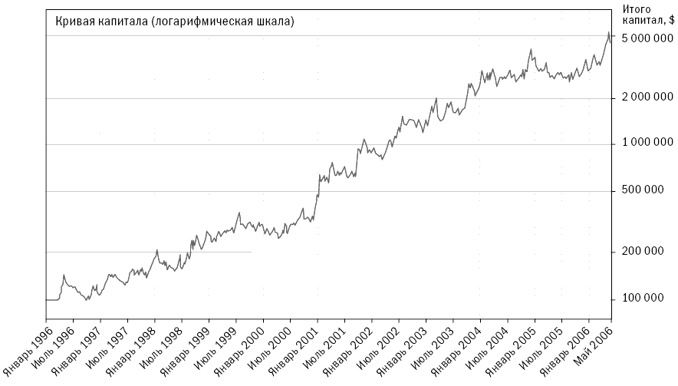
Copyright 2006 Trading Blox, все права защищены.

Рискованный бизнес

Так как существует множество видов риска, существует и множество показателей, его измеряющих. Есть крупные риски, возникающие достаточно редко – раз или два в десятилетие. Есть более частые риски, возникновения которых можно ожидать несколько раз в год. Большинство трейдеров принимают во внимание четыре основных вида риска:
– Истощение: череда неудач, значительно уменьшающая суммы на торговых счетах.
– Низкая отдача: периоды небольших прибылей, не дающих возможности достаточно зарабатывать.
– Ценовой шок: внезапное движение на одном или нескольких рынках, приводящее к огромным невосполнимым потерям.
– Смерть системы: изменение динамики рынка, из-за которого прежде прибыльная система приводит к потере денег.
Давайте изучим каждый из этих рисков, а затем посмотрим, как они могут влиять на измерение соотношения риск/ доходность для оценки трейдеров и торговых систем.

Истощение

Истощение – это риск, заставляющий большинство трейдеров прекращать торговлю и вызывающий большую часть убытков. Кривая капитала на рисунке 7–1 демонстрирует результаты трейдинга со счетом 100 000 долларов за период с января 1996 года по май 2006 года с использованием системы тренда Дончиана.
Рисунок показывает, что в течение более 10 лет капитал рос со средневзвешенным уровнем 43,7 процента. На рисунке отображен также период, в котором наблюдалось 38-процентное падение.
Рисунок 7–2. Результаты использования тренда Дончиана за период с января 1996 года по октябрь 2006 года
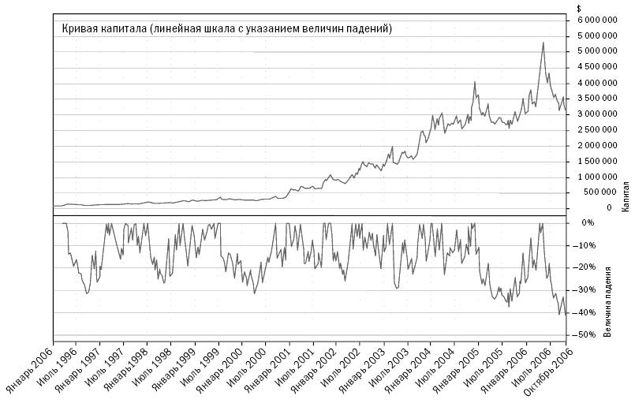
Copyright 2006 Trading Blox, все права защищены.

Многие трейдеры-новички находятся под впечатлением результатов применения системы, рассуждая примерно так: «Разумеется, я смогу смириться с 38 процентами потери, принимая во внимание столь значительную прибыль в итоге». К сожалению, практика показывает, что люди плохо осведомлены о резервах собственного спокойствия на случай возникновения такой ситуации. Кроме того, графики, подобные изображенному на рисунке 7–1, используют логарифмическую шкалу – а она заставляет размер падения выглядеть несколько меньше, чем на пропорциональной шкале.
Трейдер Джон Новичок, уверенный в результативности системы и своей способности выдержать падения, начинает торговать 1 июня со счетом 100 000 долларов. Рисунок 7–2 показывает те же результаты, что и рисунок 7–1, но дополненные данными по состоянию на 1 октября с использованием линейной шкалы для отражения исторических падений.
Вскоре после начала торговли Новичка система вступает в период падения, немного превышающего предельное значение предыдущего теста – падение составляет 42 процента. Какие мысли одолевают сейчас Новичка?
Правильно, сплошные «а вдруг»:
«А вдруг система перестала работать?»
«А вдруг это лишь начало еще большего падения?»
«А вдруг в прошлом тестировании я допустил ошибку?»
«А вдруг?..»
Эти страхи часто вынуждают трейдера-новичка перестать использовать систему или начать действовать избирательно, чтобы «уменьшить риск». Часто это заканчивается тем, что трейдер начинает упускать прибыльные сделки, а потеряв половину или большую часть первоначального капитала, уходит с рынка. Это – одна из причин, по которым новички часто не достигают успеха, даже если используют правильные стратегии: они переоценивают свою способность выдержать существенные колебания, возникающие в ходе трейдинга с агрессивными уровнями риска.
Мой личный опыт показывает, что большинство трейдеров не способны выдержать падения такого рода. Успешный трейдер, доверяющий себе, своей модели и результатам своих тестов, может выдержать большое падение, однако разумный трейдер-новичок должен соизмерять уровни риска и возможных падений. Понятно, что снижение риска при торговле по системе снижает возможную прибыль. Но это мудрый компромисс.
Черепахам повезло, так как наш руководитель Ричард Деннис по-разному смотрел на падения, возникавшие вследствие того, что мы отдавали рынку часть полученной прибыли, и падения, обусловленные цепью потерь. Он знал, что для последователей тренда отдать часть прибыли – лишь одно из условий игры.
С таким руководителем было легко работать. Многие другие инвесторы, возможно, запаниковали бы из-за падений, с которыми мы время от времени сталкивались. Если посмотреть на результаты работы бывших Черепах, наиболее преуспевших в привлечении денег сторонних инвесторов, можно заметить, что их уровни риска и доходности достаточно низки по сравнению с теми, которые были у них в период работы в группе Черепах. Практически это обязательное условие для привлечения денег институциональных инвесторов.
К сожалению, при таких уровнях ограничений практически невозможно достичь уровня прибыльности выше 100 процентов. Черепахам это удавалось. Насколько я помню, мое самое худшее падение составляло около 70 процентов. Немногие из тех, кого я знаю, способны пережить такой уровень падения. Это крайне тяжело для психики большинства людей.

Низкая отдача

Если трейдер предполагает отдачу на уровне 30 процентов от сделки, он может достичь этой цели с помощью различных систем: например, система может предусматривать стабильную отдачу 30 процентов на протяжении каждого года, или система может обеспечить отдачу на уровне 5 процентов в первый год, 5 процентов во второй год и 100 процентов в третий год. После трех лет вторая система также обеспечит средневзвешенный прирост на уровне 30 процентов. Но большинство трейдеров предпочтут систему, стабильно приносящую 30 процентов в год, так как кривая роста капитала будет более плавной.
При прочих равных условиях система, стабильно приносящая достаточную прибыль, будет более предпочтительной, чем система, обеспечивающая достаточную прибыль в будущем. Риск недополучения прибыли за каждый отдельный год будет менее важен, чем риск работы в системе с непостоянными историческими показателями прибыльности.

Ценовой шок

Ценовой шок – это внезапное или очень быстрое движение цены, обычно вызываемое природными катаклизмами, неожиданным политическим событием или крупной экономической проблемой. За все время, что я занимаюсь торговлей, было всего два заметных ценовых шока: крах фондового рынка США в 1987 году и его финансовые последствия, а также нападение на Всемирный торговый центр в Нью-Йорке 11 сентября 2001 года.
Первый ценовой шок произошел в то время, когда я управлял счетом в 20 миллионов долларов в пользу Ричарда Денниса. Я хорошо помню события тех дней. В день краха я заработал много денег, но уже на следующий день ситуация кардинально изменилась.
Рынок евродолларов закрылся в «черный понедельник» 19 октября 1987 года на отметке 90,64, близкой к минимуму 90,15, установленному за два дня до этого и протестированному утром этого дня на минимуме 90,18. Я был в короткой позиции примерно с 1200 декабрьскими контрактами на евродоллары и с 600 казначейскими облигациями. Кроме того, у меня были существенные длинные позиции в золоте и серебре и большие позиции в ряде валют.
На следующее утро рынок евродолларов открылся на уровне 92,85, то есть превысив прежний уровень более чем на 2 пункта, – и без какой-либо возможности выхода. Таких цен мы не видели уже восемь месяцев. К тому же цена открытия по золоту упала на 25 долларов, а серебра – на 1 доллар. На рисунке 7–3 показано состояние рынка евродолларов в день этого ценового шока.
В итоге я потерял 11 из 20 миллионов моего торгового счета. Собственно, вся моя прибыль, заработанная за год, испарилась за одну ночь.
Забавно, что я умудрился заработать денег в день краха. Мою прибыль убил кульбит, проделанный правительством, снизившим процентную ставку одномоментно и без предупреждения. Настало время ценового шока в действии.
Рисунок 7–4 показывает изменения первоначального торгового счета в 100 000 долларов, с которым мы работали по системе тренда Дончиана с момента начала торговли в качестве Черепах в 1984 году до конца 1987 года.
На рисунке хорошо виден большой скачок, представляющий собой 65-процентное падение. Важно помнить, что падение произошло за одну ночь. Не было шансов выйти с рынка. Помимо прочего, падение этого дня в два раза превышало максимальное значение, которое когда-либо было зафиксировано в системе за время тестирования. Иными словами, историческое тестирование недооценило фактор падения с коэффициентом 2.
Рисунок 7–3. Влияние ценового шока на цену евродоллара (контракт с завершением в декабре 1987 г.)
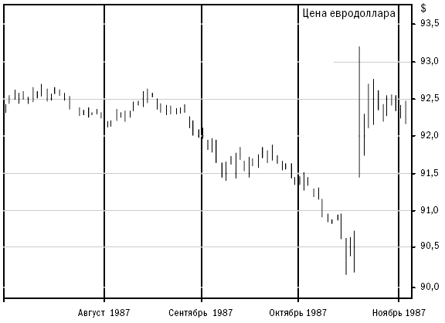
Copyright 2006 Trading Blox, все права защищены.

Трейдеры, которые планируют остаться в бизнесе, должны предусматривать возможность ценового шока при установлении приемлемого уровня риска для своих торговых счетов. Тот, кто хочет много заработать, берет на себя сопоставимый риск существенного падения или даже полной потери торгового капитала в случае возникновения большого ценового шока.
Рисунок 7–4. Глубокое падение в результате ценового шока октября 1987 года
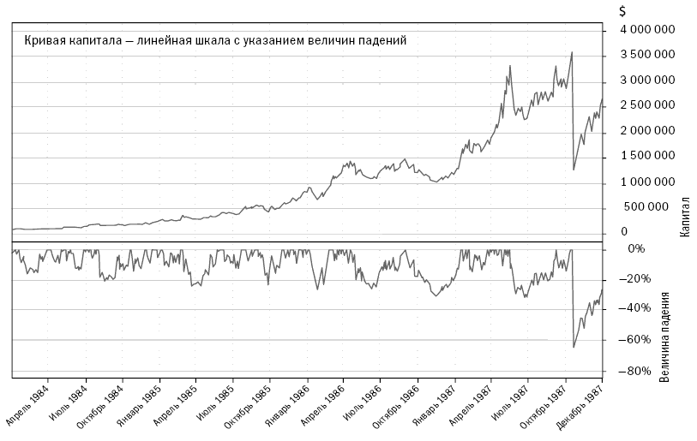
Copyright 2006 Trading Blox, все права защищены.

Смерть системы

Смерть системы – это риск, связанный с тем, что работавшая на основе тестирования исторических данных система внезапно перестает функционировать и начинает приносить убытки. Такой риск в большей степени сопряжен с недостатками тестирования, чем с самими рынками. Большему риску подвержены те, кто использует краткосрочные системы, оптимизированные под недавние изменения цен.
Новичкам порой сложно отличить систему, находящуюся в периоде падения, от системы, переставшей работать вообще. Думаю, это является основной причиной беспокойства новичков. Столкнувшись с падением, они начинают подвергать сомнению свои методы: «Правильно ли я провел тестирование? Может быть, рынки изменились настолько, что мои методы стали неприменимы? Будет ли это продолжаться?»
Способы уменьшения риска смерти системы мы рассмотрим позднее в следующих главах. К сожалению, рынки динамичны и состоят из огромного количества игроков – поэтому они меняются, и эти изменения могут влиять на результаты применения систем и ранее работавших методов; иногда изменения могут сохраняться надолго. Отличительная особенность великих трейдеров от посредственных заключается в их способности твердо придерживаться методов, которые уже надоели и были отвергнуты другими, и добиваться с их помощью успеха.
Тот факт, что участники рынка перестают следовать определенному стилю ведения торговли, так как считают, что он больше не работает, имеет интересный побочный эффект для последователей трендов. Каждые несколько лет последователи трендов попадают в период потерь. Всегда находится какой-нибудь эксперт, провозглашающий смерть стратегии следования за трендом. Обычно вслед за этим происходит выведение денег из фондов, использующих стратегию следования за трендом. Чем больше денег вовлечено в стратегию следования за трендом, тем заметно прибыльнее она становится. Как минимум три или четыре раза с момента начала работы программы Черепах кто-то заявлял, что следование за трендами больше не работает. Я всегда смеюсь над такими заявлениями, зная, что прибыльные рынки, скорее всего, где-то рядом.

Как измерять то, чего вы не видите

Есть много способов количественного измерения рисков, а следовательно, учета негативных эмоций, возникающих при следовании определенной системе. Я считаю полезными некоторые из следующих показателей измерения риска:
– Максимальное падение. Число, показывающее (в процентах) максимальные потери по сравнению с пиковым значением капитала за период тестирования. На рисунке 7–4 этот показатель представляет 65-процентное падение, возникшее в результате ценового шока после краха 1987 года.
– Длительность падения. Продолжительность периода между двумя пиковыми значениями величины капитала. Показатель демонстрирует, сколько времени требуется для того, чтобы после череды потерь восстановить капитал.
– Стандартное отклонение величины прибыли. Показатель дисперсии отдачи. Низкий уровень стандартного отклонения размеров прибыли от сделок показывает, что большинство положительных результатов от сделок находится около средней величины; высокий уровень стандартного отклонения говорит о том, что прибыль может меняться от месяца к месяцу.
– R-squared. Показатель степени соответствия линии, обозначающей CAGR%. Инвестиция с фиксированной прибылью, например депозитный счет, имеет значение R-squared, равное 1,0, тогда как величина набора непостоянных прибылей будет иметь значение, меньшее 1,0.

Обратная сторона риска: отдача

Есть много способов рассчитывать отдачу торговой системы, которую вы планируете получить при применении данной системы в ваших торговых операциях. Я считаю полезными некоторые из следующих показателей измерения:
– CAGR%. Среднегодовой темп роста в сложных процентах, также известный как среднегеометрическая отдача, отражает реальную доходность за год, независимо от периодичности получения доходов. Для простых инвестиций с фиксированным процентом показатель равен величине процента. На величину показателя может существенно повлиять разовый период с высокой отдачей.
– Среднегодовой доход с плавающим годовым интервалом. Этот показатель выводится при измерении средней отдачи за плавающий годовой интервал; дает наиболее полное представление об ожидаемой отдаче за любой годичный период. Он существенно менее зависим от величины отдачи за конкретный год в случае, если тестирование проводится за несколько лет.
– Среднемесячная отдача. Среднее значение ежемесячной отдачи за период тестирования.
Помимо изучения этих простых показателей я считаю целесообразным исследовать саму кривую изменения величины капитала, а также график распределения ежемесячных отдач, представленный ранее на рисунке 4–4 в главе 4. Я предлагаю также исследовать показатели ежемесячной отдачи – на рисунке 7–5 показаны ежемесячные отдачи при использовании системы тренда Дончиана за период с 1996 года по июнь 2006 года.
По моему мнению, график, изображенный на рисунке 7–5, демонстрирует сравнительные уровни возможных ожидаемых потерь и вознаграждений лучше, чем любой показатель или набор показателей.
Рисунок 7–5. Ежемесячные отдачи по системе тренда Дончиана за период с января 1996 года по июнь 2006 года
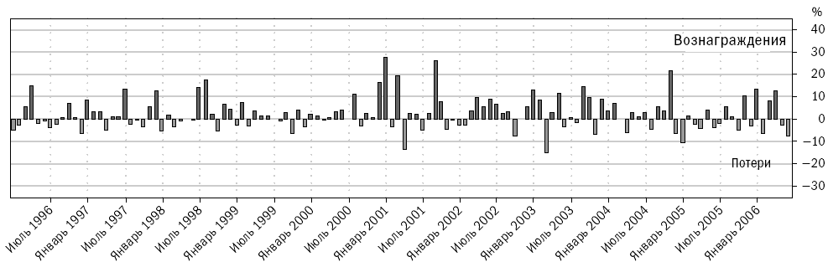
Copyright 2006 Trading Blox, все права защищены.

Измерение уровней риска и доходности

Существует несколько показателей сравнения риска/доходности, часто применяемых для сравнения систем, а также результатов работы трейдеров, использующих различные системы при торговле фьючерсами. Наиболее часто встречаются показатели коэффициента Шарпа и коэффициента MAR.

Коэффициент Шарпа

Коэффициент Шарпа является, пожалуй, наиболее распространенным показателем измерения, используемым пенсионными фондами и крупными инвесторами при сравнении возможных направлений инвестиций. Коэффициент Шарпа был предложен нобелевским лауреатом Вильямом Шарпом в 1996 году для измерения результативности работы взаимных фондов. Показатель представляет собой соотношение доходности и уровня стандартного отклонения, а называется просто коэффициентом Шарпа по имени создателя.
Итог расчета коэффициента Шарпа представляет собой дифференциал отдачи, то есть CAGR%, за период измерения (из которого вычитается так называемая безрисковая доходность, или доходность от инвестирования в безрисковые инструменты, такие как казначейские обязательства), разделенный на стандартное отклонение показателей отдачи (измеряемых на ежемесячной или ежегодной основе). Учтите, что коэффициент Шарпа был разработан как показатель сравнения взаимных фондов, а не универсальный показатель сравнения риск/доходность. Взаимные фонды являются достаточно специфическим инструментом инвестирования в акции с минимальным задействованием заемных средств.
Учитывая исходное предназначение коэффициента Шарпа как показателя сравнения результативности взаимных фондов, можно определить, какие типы рисков он не принимает во внимание. Взаимные фонды в 1966 году, когда был впервые предложен коэффициент, представляли собой вложения в портфели американских акций с минимальным привлечением заемных средств. Таким образом, сравнение взаимных фондов представляло собой сравнение инвестиций на одном и том же рынке и с одним и тем же стилем инвестирования.
Более того, в то время инвестиции взаимных фондов в портфели акций носили долгосрочный характер. Так как торговые операции по портфелям осуществлялись достаточно редко, они различались только по набору акций в портфеле и стратегиям диверсификации. Таким образом, коэффициент Шарпа достаточно хорошо оценивает уровень риска для измерения эффективности инвестиций взаимных фондов, так как верно учитывает, что для сравнения работы фондов за один и тот же период риск инвестиций связан только с дисперсией уровня отдачи. При прочих равных условиях взаимный фонд с меньшим отклонением обладает меньшим риском получения прибыли, существенно отличающейся от среднего значения, рассчитанного по показателям прошлой деятельности.
Хотя коэффициент Шарпа и является прекрасным инструментом сравнения доходность/риск для различных стратегий управления портфелями акций, его недостаточно для сравнения между собой различных фондов, например, работающих на рынке фьючерсов или хедж-фондов, работающих на товарных рынках. Здесь коэффициент Шарпа бессилен, так как альтернативные направления инвестирования существенно отличаются от вложений за счет собственных средств в портфели акций по нескольким важным показателям, связанным с риском:
– Риск стиля управления. Системы и фонды, работающие с фьючерсами, часто используют краткосрочные стратегии трейдинга, существенно отличающиеся от традиционных стратегий инвестиционных фондов, предпочитающих покупать и держать ценные бумаги. При использовании стратегии с частыми покупками и продажами вероятность быстро потерять деньги значительно выше.
– Риск стратегии диверсификации. Многие фьючерсные фонды и системы трейдинга не предлагают столь же высокого уровня внутренней диверсификации, который присутствует при традиционном инвестировании, поэтому в любой момент времени они вкладывают существенно более высокую долю средств в небольшой набор инструментов трейдинга.
– Рискованность рынков. Уровень левериджа (рычага) на рынке фьючерсов выше, чем на рынке акций, что потенциально подвергает трейдеров фьючерсами риску, связанному с колебаниями рынков.
– Риск доверия. Многие менеджеры фьючерсных фондов не имеют большого опыта работы. При отсутствии такого опыта риск недополучения прибыли по сравнению с ожиданиями инвестора существенно выше.
К сожалению, использование коэффициента Шарпа лишь обостряет проблемы, которые я наблюдаю в нашей индустрии, особенно среди тех, кто не понимает трейдинга и его отличий от традиционных (купить и держать ценные бумаги) операций, – равномерность отдачи все чаще кажется панацеей от риска. Я хочу, чтобы вы четко уяснили для себя: равномерность отдачи не означает отсутствия риска! Высокорискованные инвестиции вполне могут приносить достаточно равномерную отдачу на протяжении короткого времени. Инвесторы склонны считать, что инвестиция, предлагающая постоянную позитивную отдачу за период нескольких лет, является безопасной. Они придерживаются этого убеждения, часто не понимая, каким образом достигается этот уровень отдачи.
Я считаю, что существует обратная зависимость между равномерностью отдачи и уровнем отсутствия риска. Вспомним пример фонда Long-Term Capital Management: стратегия, которая прекрасно работала на протяжении ряда лет, затем вдруг перестала работать. Многие фонды, показывающие отличные результаты, имеют те же шансы банкротства.

Когда гений терпит поражение

Фонд Long-Term Capital Management (LTCM) использовал стратегию, основанную на широком привлечении заемных средств и замеченной ими тенденции сближения при определенных обстоятельствах цен облигаций с фиксированным доходом. Широкое использование фондом заемных средств сделало его позиции столь масштабными по сравнению с рынком в целом, что в периоды убытков фонд не смог их закрыть.
Стратегия работала отлично, однако когда финансовый кризис российских облигаций (ГКО) привел к неблагоприятному движению цен, размер собственной позиции сработал против фонда. Это произошло потому, что остальной рынок знал, что может и дальше двигать цены против позиций LTCM и что рано или поздно компании придется открыть позиции в противоположном направлении. В итоге LTCM потеряла практически весь фонд, размер которого до коллапса оценивался примерно в 4,7 миллиарда долларов. До кризиса LTCM получала достаточно стабильные отдачи на уровне 40 процентов годовых. Иначе говоря, до момента крушения компания имела прекрасный уровень коэффициента Шарпа. Вы можете более подробно ознакомиться с этой историей в книге Роджера Ловенстайна «Когда гений терпит поражение». Мне так понравилось ее название, что я позаимствовал его для названия этого раздела.

Не по Шарпу

Сходная проблема недавно наблюдалась на рынке природного газа, когда компания Amaranth открыла позиции, достаточно крупные по сравнению с остальным рынком. В итоге Amaranth потеряла около 65 процентов своего 9-миллиардного фонда всего за два месяца. До этого у компании был прекрасный показатель коэффициента Шарпа.

Тучи сгущаются?

В настоящее время существует много хедж-фондов, обеспечивающих отдачу за счет продажи опционов «не в деньгах». Это означает, что они делают ставку против существенного движения цены. Такая стратегия может быть достаточно эффективной при условии правильного управления рисками и способна обеспечивать достаточно плавную отдачу.
Проблема данного подхода заключается в том, что непрофессионалам сложно осознать реальные риски, имеющиеся у таких фондов. С помощью подобных стратегий возможно обеспечить очень высокие и постоянные отдачи, однако такие стратегии крайне подвержены влиянию ценовых шоков. Например, в 1987 году с рынка вынуждены были уйти все, кто открывал опционы против курса евродоллара. Убытки вследствие возникшего тогда ценового шока вкупе с рисками открытия опционов могли привести к потерям, сопоставимым с величиной всего фонда, за один-единственный день.
Разумные менеджеры могут управлять такими рисками. К сожалению, многие инвесторы узнают о таких рисках слишком поздно, когда инвестиции уже потеряны. Инвесторы нередко обольщаются постоянными уровнями отдачи и позитивными многолетними результатами работы фондов, еще не испытавших по-настоящему тяжелые времена.

Коэффициент MAR

Коэффициент MAR был разработан компанией Managed Accounts Reports, LLC, создающей отчеты о деятельности хедж-фондов. Он рассчитывается путем деления размера ежегодной отдачи на величину максимального падения с использованием цифр на конец месяца. Этот показатель достаточно быстро, но грубо рассчитывает соотношение риска/доходности. Я считаю его полезным для фильтрации неудачных стратегий. Он очень хорош для черновых расчетов. Система тренда Дончиана за период с января 1996 года по июнь 2006 года имела значение коэффициента MAR, равное 1,22, при уровне CAGR%, равном 27,38 процента, а максимальное значение падения (на основании цифр конца месяца) составляло 22,35 процента.
Значения на конец месяца являются несколько произвольными и часто не соответствуют реальным показателям падения; поэтому для своих расчетов я использую величину максимального падения за период со дня пикового значения до дня максимального падения, не обращая внимания на то, попадают ли эти даты в конкретный месяц или нет. Чтобы дать вам представление о том, насколько мои измерения могут отличаться от данных, рассчитываемых на последнюю дату месяца приведу следующий пример. По данным на конец месяца величина максимального падения составляла 22,35 процента. По данным без учета календарного месяца эта величина составила 27,58 процента. Таким образом, величина коэффициента MAR в соответствии с моими расчетами составила 0,99, а по первоначальной методике показатель составил 1,22.

И еще о риске гибели системы

Анализируя системы трейдинга, стратегии и их результативность, я сделал весьма интересное заключение: стратегии, исторически демонстрировавшие самые высокие соотношения риск/доходность, чаще всего имитируются большинством трейдеров. Соответственно, с течением времени по данной стратегии начинают оборачиваться миллиарды долларов, а в результате стратегии могут потерять эффективность, так как превосходят ликвидность рынков, на которых они используются. В итоге использование той или иной стратегии заканчивается гибелью системы.
Возможно, наилучшим примером этого являются арбитражные стратегии. Арбитраж в чистом виде является безрисковой сделкой. Вы покупаете что-то в одном месте, продаете в другом, вычитаете стоимость транспортировки или хранения и кладете в карман разницу. Большинство арбитражных сделок не настолько свободны от риска, но многие приближаются к безрисковому уровню. Проблема заключается в том, что на этом рынке можно заработать деньги, только когда имеется спрэд между ценами в различных местах или различные цены одного и того же инструмента.
Чем больше трейдеров используют одну и ту же стратегию, тем меньше становится спрэд, так как на рынке производится все больше однотипных сделок. Со временем этот эффект убивает стратегию, так как она становится все менее и менее прибыльной.
И наоборот, стратегии и системы, не апеллирующие к типичному инвестору, имеют тенденцию жить дольше. Следование тренду является хорошим примером этого. Многие крупные инвесторы чувствуют себя дискомфортно в условиях больших падений и колебаний размера капитала, являющихся естественными для стратегий следования тренду. По этой причине системы следования тренду живут на протяжении многих лет.
Безусловно, отдача носит цикличный характер. Каждый раз, когда происходит вливание крупной суммы капитала после периода скромных прибылей, несколько последующих лет обычно являются достаточно жесткими, так как рынок не в состоянии легко переварить сумму денег, размещаемых инвесторами на одних и тех же рынках с использованием одних и тех же стратегий. Однако дальше начинается период хорошей отдачи, так как по окончании периода небольших прибылей инвесторы забирают свои деньги из фондов, следующих за трендами.
Необходимо точно знать, чего вы хотите. Если при изучении стратегии вас обуяла алчность, весьма вероятно, что вы не получите ожидаемых результатов. Лучшие в ретроспективе стратегии скорее всего привлекут новых инвесторов, вследствие чего их эффективность снизится вскоре после размещения новых инвестиций.

Все такие разные

У каждого из нас есть свой болевой порог и различные ожидания вознаграждения. По этой причине не существует некоего универсального показателя, применимого для всех. Я использую комбинацию коэффициента MAR, показателей падения и общей отдачи, в то же время обращая внимание на стабильность отдачи путем изучения коэффициента Шарпа и R-squared. Не так давно я разработал еще несколько показателей, которые являются более стабильными вариантами общепринятых показателей. Я детально опишу их в главе 12.
Я буду погружаться в скрупулезные расчеты, зная, что завтрашний день будет другим, и помня о том, что, если в данный момент какая-то стратегия имеет MAR, равный 1,5, это совершенно не означает, что в будущем это соотношение останется прежним.

Глава 8

Риск и управление деньгами

Риск крушения – главное, чего следует опасаться. Он может прийти, как вор в ночи, и лишить вас всего нажитого.

Подобно многим понятиям, которые используются в трейдинге (таким как ожидания, перевес, риск крушения), понятие управления деньгами пришло из теории игр. Управление деньгами – это искусство удержания риска крушения на приемлемом уровне при одновременном увеличении потенциала прибыли путем выбора приемлемого количества акций или контрактов (того, что мы называем размером сделки) и ограничении общего размера позиции с целью обезопасить себя от ценовых шоков. Умелое управление деньгами дает возможность продолжать торговлю в течение неизбежных для каждого трейдера плохих периодов. Обсуждение этого вопроса обычно сводится к построению бесчисленных формул и методов точного определения количества заключаемых контрактов. Риск воспринимается как определенное и известное понятие, каковым он на самом деле не является. В этой главе ничего подобного не будет.
Я верю в то, что управление деньгами – это не наука, а скорее искусство или даже религия. Нет совершенных путей определения рисковой позиции. Нет правильных для всех ответов – у каждого они свои. И ответы эти можно получить, только задавая правильные вопросы.
По сути своей управление деньгами – это поиск баланса между большим риском, при котором вы можете потерять все и будете вынуждены уйти с рынка, и небольшим риском, при котором вы заработаете самую малость. Есть два случая, когда излишний риск может заставить вас прекратить торговать: продолжительное падение, превышающее ваши психологические возможности, и внезапный ценовой шок, иссушающий торговые счета.
Ваш уровень риска является функцией от того, что вы считаете важным. По этой причине, если вы собираетесь торговать, то должны тщательно ознакомиться с последствиями большего или меньшего риска, который на себя берете; только так вы можете принять осознанное решение.
Многие продавцы систем и лекторы курсов по трейдингу заставляют нас думать, что каждый может следовать своим методам и разбогатеть легко и быстро. Подобная стратегия помогает им продавать свой продукт в большем количестве, но преуменьшает опасности риска и преувеличивает возможности обогащения.
Проще говоря, они лгут. Риск реален, а трейдинг сложен.
Начиная агрессивную торговлю, нужно отчетливо понимать, что стабильная доходность в 20 или 30 процентов годовых принесет вам много денег за относительно небольшой период времени, практически вне зависимости от суммы, с которой вы начинаете. Сила сложных процентов велика, если только вы не потеряете все и вам не придется начинать сначала. Если вы можете обеспечивать доходность 30 процентов годовых, то, начав с 50 000 долларов, через 20 лет вы получите почти 10 миллионов долларов.
Попытка агрессивно увеличить доходность до 100 или 200 процентов годовых существенно повысит ваши шансы на проигрыш и остановку операций. Я настоятельно рекомендую вам придерживаться консервативного подхода в первые годы торговли.
Представьте себе, что случилось бы, если бы вы агрессивно торговали с использованием системы Дончиана в 1987 году. Рисунок 8–1 демонстрирует размер максимальных провалов при увеличении уровня риска.
Рисунок 8–1. Зависимость максимального истощения от уровня риска
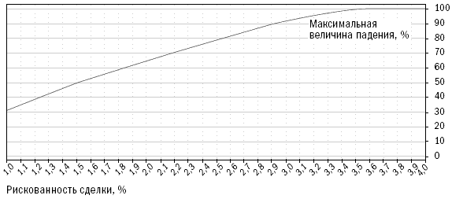
Copyright 2006 Trading Blox, все права защищены.

Заметьте, что кривая стабильно растет и пересекается с осью на уровне 100 процентов. Это означает, что, если бы вы агрессивно торговали и рисковали в каждой сделке тремя процентами капитала, вы могли бы разориться буквально за один день – именно в один из дней рынки процентных ставок внезапно изменили направление.
Для большинства людей правильным путем торговли (как показывает историческое моделирование) является тот, при котором падение составляет примерно половину того, что они могут выдержать. Это обеспечивает буфер на случай, если падение будет глубже, чем показывало историческое моделирование. Кроме того, это снижает вероятность потери всех денег в случае ценового шока.

Не верь тому, что слышишь

Многие рассматривают управление деньгами как магический эликсир, способный исцелить все недуги трейдинга. Другие создали сложные формулы и написали целые книги об управлении деньгами. Но вопрос не следует слишком усложнять.
Правильно управлять деньгами легко. Имея торговый счет определенного размера, вы можете безопасно покупать определенное количество контрактов на каждом фьючерсном рынке. Для некоторых рынков или малых торговых счетов это количество может быть равно нулю.
Например, у природного газа (код NG на Нью-Йоркской бирже) показатель ATR составлял не так давно 7500 долларов на контракт. Если вы помните, это означает, что в среднем величина контракта видоизменялась в течение дня на 7500 долларов. Таким образом, для системы, использующей стопы в пределах 2 ATR (например, тренд Дончиана), потеря по одной сделке может составлять 15 000 долларов. Будь у вас счет в размере 50 000 долларов, эта потеря составила бы около 30 процентов вашего счета. Многие сказали бы, что рисковать 30 процентами счета по одной сделке – не очень хорошая идея. Таким образом, правильное количество контрактов по NG для счета в 50 000 долларов должно быть равно нулю. Даже для счета в 1 миллион долларов подобная сделка означала бы 1,5-процентный уровень риска, что считается многими слишком агрессивным.
Операции со слишком большим уровнем риска являются, возможно, основной причиной неудач трейдеров-новичков. Часто новички торгуют так агрессивно, что небольшая череда потерь просто уничтожает их торговый капитал. Новички не всегда понимают опасностей «плеча», а так как брокеры и биржа позволяют им покупать и продавать контракты со столь небольшой суммой, как 20 000 долларов, они так и поступают.

И снова о риске крушения

Чуть раньше мы обсуждали концепцию риска крушения, то есть возможность потерять вследствие череды убытков столь большую сумму капитала, что дальнейшая торговля уже невозможна. Определение риска в понимании многих связано со случайным набором исходов, основанном на простых формулах, взятых из теории вероятностей. Многие полагают, что крушение может произойти из-за быстро наступившего периода потерь. Я считаю, что в целом не это приводит трейдеров к краху. Трейдеры не часто винят в своих ошибках случайное поведение рынка. Скорее проблема возникает в связи с серьезными ошибками в их анализе.
Ниже перечислены причины, которые, по моему мнению, приводят к неудачам при торговле биржевыми товарами.
– Отсутствие плана. Многие трейдеры при принятии решений основываются на слухах, догадках, непроверенных данных и вере в то, что они знают что-то о будущем движении цен.
– Слишком высокий риск. Многие опытные трейдеры потерпели крушение, так как взяли на себя слишком высокий риск. Я не говорю о ситуациях, где риск на 50 или 100 процентов выше разумного. Я видел трейдеров, торговавших на уровне риска, в 5 или 10 раз превышавшем уровень, который я считаю разумным даже для агрессивной торговли.
– Нереалистичные ожидания. Многие новички торгуют рискованно, так как имеют нереалистичные ожидания относительно того, сколько они могут заработать и какую отдачу могут получить. Часто новички начинают торговать, имея лишь общие знания: они верят в то, что достаточно умны, чтобы переиграть рынок без какой-либо подготовки и с минимальным количеством информации.
Когда я начал работать с системами трейдинга по фьючерсам в школе, то обратил внимание на странное обстоятельство: среди наших клиентов было много докторов. В то время я полагал, что это связано с их высокими доходами и возможностью рискнуть частью денег на рынке фьючерсов. Сейчас, глядя назад, я понимаю, что истинной причиной, побуждавшей их вкладывать непропорционально много в торговлю биржевыми товарами, служило их доверие к собственному интеллекту и вера (может быть, чрезмерная) в возможность перенести личный успех из своей области деятельности в другую.
Доктора, бесспорно, толковые люди. Вы не сможете стать врачом, не закончив хороший университет, не сдав сложные экзамены и не получив хорошие отметки. Выпускники высших медицинских учебных заведений достигают уровня успеха, который многих манит, но не многим покоряется. Естественной для толковых и успешных в своей профессии людей является вера в то, что они могут преуспеть и в трейдинге.
В то же время многие доктора считают, что могут стать успешными трейдерами сразу же. Трейдинг кажется им занятием настолько простым, что они почти безоговорочно верят в такую возможность для себя. Однако я обнаружил, что многие из них не стали успешными, так как не имели реалистичных ожиданий. Успех в какой-либо сфере бизнеса не гарантирует успеха в трейдинге.
Трейдинг, хотя и прост в техническом аспекте, не так прост в других отношениях. Требуется много времени и знаний, чтобы понять, что торговать легко, и много лет неудач – чтобы понять, как сложно делать простые вещи и не упускать из виду основные правила торговли.
Посмотрите на Черепах. Нас всех обучали одним и тем же методам в течение двух недель, однако некоторые из нас так и не смогли зарабатывать деньги. Многое располагало к тому, чтобы делать правильные вещи, – мы учились друг у друга, но не все последовали методам, которым нас учили.

Управлять деньгами в стиле Черепах означает оставаться в игре

Основная цель трейдинга состоит в том, чтобы оставаться в игре. Время на вашей стороне. Система или метод с положительными ожиданиями со временем сделает вас богатыми, даже богаче, чем вы можете себе представить. Но это произойдет, только если вы будете продолжать торговать. Для трейдеров есть два вида смерти: медленная, болезненная смерть, заставляющая выходить из игры в печали и разочаровании, и быстрая смерть, которую мы обычно называем блоу-ап.
Многие трейдеры переоценивают свой болевой порог, ошибочно считая, что могут перенести 30-, 40-, а иногда и 50-, и даже 70-процентное падение. Это может существенно отразиться на их трейдинге, так как они либо полностью прекращают операции, либо меняют метод в самое неудачное время – после того, как понесут существенные убытки.
Трейдинг сложен из-за непредсказуемости будущего, а люди не любят непредсказуемость. К сожалению, реальность такова, что рынки действительно непредсказуемы, и лучшее, на что вы можете надеяться, – что метод сработает через достаточно долгое время. Поэтому ваши методы трейдинга должны быть выстроены так, чтобы максимально уменьшить неопределенность, которую вы можете ожидать в ходе трейдинга. Рынки и так обладают высокой неопределенностью – к чему добавлять сюда разнообразие за счет неправильных методов управления?
Поскольку Путь Черепах не предполагает прогнозов, на каких рынках будет тренд и какие сделки будут удачными, мы относились к каждой сделке с одинаковым вниманием и ожиданиями. Там, где это было возможно, это означало риск одной и той же суммой капитала на каждом рынке. Внедрение управления деньгами согласно Пути Черепах повышает возможность достижения стабильной отдачи, так как наш подход сглаживает относительные уровни изменчивости и риска на разных рынках.
Слишком простые стратегии (например, торговля одним контрактом на каждом рынке) и методы, не использующие нормализацию по волатильности, могут привести к тому, что результаты сделок на одном рынке затмят результаты на других. Иначе говоря, большой доход на одном рынке не сможет компенсировать небольшую потерю на другом, размер контракта на котором больше.
Хотя многие трейдеры интуитивно чувствуют, что это так, они все равно используют достаточно упрощенные механизмы принятия решения о том, с каким количеством контрактов работать на каждом рынке. Например, они покупают один фьючерсный контракт на S&amp;P 500 на каждые 20 000 долларов своего торгового счета. Этот метод может использоваться на протяжении 10 лет, несмотря на то что уровень волатильности рынка изменяется. Такой несистемный подход может неоправданно увеличить нестабильность отдачи от сделок.

N-фактор

Как я уже говорил, Рич и Билл использовали инновационный метод для определения размера позиции на каждом рынке, основанный на величине ежедневного движения рынка вверх или вниз в постоянном долларовом выражении. Для каждого рынка было определено количество контрактов, которое позволяло ему сдвинуться вверх или вниз примерно на одну и ту же величину в долларовом выражении. Так как количество контрактов на каждом рынке было нормализовано на меру изменчивости, названную N, ежедневные колебания в рамках одной сделки были сопоставимыми.
Некоторые трейдеры предпочитают измерять риск в терминах разницы между ценой, по которой сделка была заключена, и ценой, при которой они выйдут из сделки. Однако это только одно из определений риска. В октябре 1987 года было неважно, где мы установили свои стопы. Рынок проскочил все значения стопов за одну ночь.
Если бы я использовал метод, основанный лишь на разнице между ценой входа и ценой стопа, то в тот день я потерял бы в четыре раза больше, чем любой из Черепах, так как я применял стоп, равный четверти позиции. Я применял стоп, равный 1/2 ATR, в то время как большинство Черепах использовали стоп, равный 2 ATR. Поэтому, если бы я использовал метод оценки на базе разницы между ценами входа и стопа, в результате расчетов моя позиция была бы в четыре раза больше, чем у остальных Черепах.
К счастью, Рич использовал в качестве способа управления рисками расчет размера позиции с учетом изменчивости. Поэтому размер моей позиции относительно величины торгового счета был таким же, как и у других Черепах, и воздействие на нас ценового шока было одинаковым. Я уверен, что этот метод был выбран не случайно. Безусловно, Рич и Билл при определении размера максимального риска для Черепах помнили о прежних ценовых шоках.
При определении наших правил трейдинга Рич и Билл предприняли гениальный ход, установив общие пределы риска. Это корректировало величину наших падений и в особенности воздействие на нас ценовых шоков. Как я уже упоминал, наши позиции были разделены на юниты. Размер каждого юнита определялся количеством контрактов, при котором движение цены в пределах 1 ATR было бы равно 1 проценту нашего торгового счета. Для счета в 1 миллион долларов это составляло 10 000. Соответственно, если мы знали сумму, составляющую 1 ATR движения цены для данного рынка, то, разделив 10 000 долларов на эту величину, мы получали количество контрактов, которые могли покупать или продавать на каждый миллион долларов, выделявшийся нам Ричем. Мы называли эти значения размером юнита. Рынки с высокой изменчивостью или крупным размером контракта имели более низкие размеры юнита, чем рынки с низкой изменчивостью или небольшим размером контракта.
Несомненно, Рич и Билл замечали то, что замечает каждый трейдер: многие рынки существенно коррелируют между собой. В конце большого тренда, когда начинаются плохие дни, кажется, что против тебя движется все и сразу. Даже рынки, между которыми обычно не наблюдается корреляции, становятся таковыми в те изменчивые дни, когда нарушается крупный тренд.
Вспомним внезапный ценовой шок октября 1987 года. Почти каждый рынок, на котором мы работали, в те дни двигался против нас. В целях противостояния этому натиску Рич и Билл установили ряд ограничений для нашего трейдинга. Во-первых, мы могли работать только с 4 юнитами на каждом рынке. Во-вторых, на рынках с высокой корреляцией мы могли работать только с 6 юнитами. В-третьих, в каждом направлении мы могли разместить не больше 10 юнитов (10 юнитов в короткой или длинной позиции). Если позиции открывались на некоррелирующих рынках, этот размер мог быть увеличен до 12 юнитов. В те дни эти ограничения позволили Ричу сохранить более 100 миллионов долларов. Если бы ограничения не были установлены, потери были бы ужасающими.
Я часто встречаю людей, утверждающих, что они провели историческое тестирование применения метода Черепах и доказали его несостоятельность. Например, они говорят:
«Я применил все правила, кроме ограничений по юнитам». Ограничения по юнитам были важнейшей составляющей нашей системы, так как служили механизмом фильтрации наших сделок на нестабильных рынках.
Хорошим примером служат фьючерсы по процентным ставкам. В рамках программы Черепах мы торговали на четырех рынках: евродоллары, US Treasury bonds, 90-дневные Treasury bills и двухлетние Treasury notes. Время от времени на каждом из этих рынков проявлялись сигналы входа. Мы обычно держали позиции на двух из четырех рынков – там, где сигналы появились первыми.
Такой же принцип в целом применялся в торговле фьючерсами на иностранные валюты. Мы торговали французскими франками, британскими фунтами, немецкими марками, швейцарскими франками, канадскими долларами и японскими иенами. Однако в конкретный момент времени мы держали позиции только в двух или трех валютах.
По этой причине наличие ограничений позволило нам избежать большого количества убыточных сделок. Рынки, по которым сигналы появились позже, не двигались далеко, и, скорее всего, сделки по ним были бы убыточны.

Правила расчета риска

Одним из лучших способов оценки рисков конкретной системы или рисков, связанных с наличием определенной позиции, является изучение основных ценовых шоков за последние 30 или 50 лет. Если исследовать гипотетическую возможность наличия той или иной позиции в период произошедшего ценового шока, можно определить размер риска, связанный с 50-процентным падением, или сумму потерь, приводящую к банкротству. Используя компьютерные системы, можно легко вычислить размер оптимальной позиции в те дни и размеры возможных потерь при наличии той или иной позиции.
Теперь подумайте, что могло бы произойти при худшем варианте развития событий. Об этих вещах думать неприятно, но их нельзя исключать, поэтому вы должны иметь план действий для таких случаев. Что могло бы произойти с вашими позициями, если бы Аль-Кайеда обрушила свою атаку не на Всемирный торговый центр, а на объект где-то на Манхэттене? Что произошло бы, случись такое бедствие в Токио, Лондоне или Франкфурте?
Каждый агрессивный игрок имеет гораздо большие шансы потерять все в случае ЧП непредсказуемого масштаба. Вы должны всегда об этом помнить, особенно когда слышите зов сирен, поющих о 100-процентном возврате на вложенный капитал.

Глава 9

Кирпичи стиля Черепах

Не тратьте много времени на изучение мудреных моделей, описываемых в журналах. Сначала научитесь владеть базовыми моделями. Важен не размер инструмента, а умение им пользоваться.

В главе 2 мы описывали различные состояния рынка – тихое и стабильное, тихое и трендовое, стабильное и вола-тильное, а также трендовое и волатильное. Я упоминал о том, как важно иметь способность определять состояние рынка, на котором вы торгуете, так как многие системы предполагают уход с рынка, если он находится в неблагоприятном для системы или стиля торговли состоянии.
Я называю инструменты определения состояния рынка кирпичами. У некоторых кирпичей есть свои названия (индикаторы, осцилляторы и соотношения), однако сейчас я группирую их в одну общую категорию. В этой главе мы рассмотрим инструменты, применяемые для систем следования за трендом. Существуют инструменты, демонстрирующие, что рынок перешел от стабильного состояния к тренду или, наоборот, вернулся к стабильному состоянию. Проще говоря, инструменты показывают, когда тренд начинается или заканчивается.
К глубокому сожалению трейдеров, нет таких кирпичей, которые бы гарантировали эффект во всех случаях; нет секретных формул, способных обеспечить легкий успех. Лучшее, что мы можем сделать, – найти инструменты, которые помогут нам определить моменты, в которые вероятность того, что тренд начнется или закончится, чуть выше, чем обычно. Для наших целей этого вполне достаточно, так как хорошие результаты можно получить, даже если наши шансы лишь чуть выше, чем обычно. Любой владелец казино вам это подтвердит.

Кирпич за кирпичом

Давайте рассмотрим несколько основных кирпичей системы следования за трендом, включая те, которые мы изучали в группе Черепах. Они представляют собой способы определения возможного начала или окончания тренда. Это, безусловно, неполный обзор. Вы можете найти целые книги, исследующие индикаторы и правила для создания систем следования за трендом. Для других систем применимы другие кирпичи. Поскольку данная книга – не подробный справочник, я предоставляю читателям возможность самостоятельно отыскать интересующие их инструменты в других изданиях.
Здесь мы рассмотрим следующие инструменты:
– Прорывы. Возможны ситуации, в которых цена превышает самый высокий максимум (или падает ниже самого низкого минимума) за определенное количество дней. Этот инструмент был первым, который изучили Черепахи.
– Скользящие средние. Этот инструмент постоянно рассчитывает среднее за определенное количество дней. Средние называются скользящими, так как пересчитываются каждый день и их значение постоянно движется вверх или вниз с учетом включаемых в расчет новых цен.
– Каналы волатильности. Выстраиваются путем добавления к скользящей средней некоего значения, рассчитываемого на основе показателей рыночной волатильности, таких как стандартное отклонение или ATR.
– Выходы по времени. Простейшие методы выхода. Вы выходите с рынка через заранее определенное количество дней (например, через 10 или 90 дней).
– Простой взгляд назад. Сравнение текущей цены с исторической ценой более раннего периода.
Теперь изучим каждый из кирпичей более детально и посмотрим, как они могут использоваться в системах следования за трендом.

Прорывы

Ранее в этой книге я уже рассказывал о прорывах и показал, что у них может быть перевес. Новый максимум является веским аргументом, повышающим вероятность начала тренда. Количество дней, используемое для расчета самого высокого максимума или самого низкого минимума, определяет тип тренда, в который, возможно, входит рынок. Меньшее количество дней свидетельствует о возможности краткосрочного тренда, а большее может свидетельствовать о возможности долгосрочного тренда. Расчет прорывов становится более эффективным, когда сочетается с другими общими индикаторами тренда, такими как система Дончиана, которая использует прорывы как сигналы входа и выхода и скользящие средние для определения общего тренда.

Скользящие средние

Скользящие средние – это постоянно рассчитываемые средние значения цены за определенное количество дней. Наиболее простым типом скользящей средней (называемым простой скользящей средней) является средняя цена за некоторое количество дней. Десятидневная скользящая средняя цен закрытия – это средняя цена закрытия за предыдущие 10 дней, а семидесятидневная скользящая средняя максимумов – это среднее значение максимума за последние 70 дней.
Существуют и другие, более сложные формулы расчета средних, среди которых наиболее распространенной является экспоненциальная скользящая средняя. Это среднее значение рассчитывается путем смешения части средних значений предшествующего периода с частью текущей цены. На рисунке 9–1 изображены две экспоненциальные скользящие средние – за 20 и 70 дней.
Рисунок 9–1. 20– и 70-дневные экспоненциальные скользящие средние
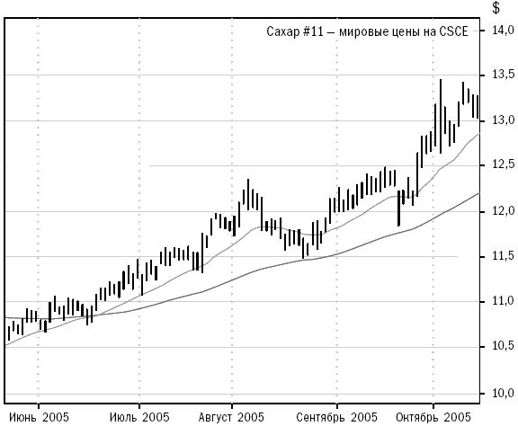
Copyright 2006 Trading Blox, все права защищены.

Заметно, что 20-дневная скользящая средняя более близка к текущим ценам, а в середине июня она пересекает линию более длительной средней, что указывает на начало восходящего тренда. Это достаточно простой сигнал для входа – сделка совершается в направлении краткосрочной скользящей средней в момент, когда она пересекает долгосрочную скользящую среднюю. В данном случае в середине июня в момент пересечения могла бы быть заключена сделка по длинной позиции.
Создателями систем и исследователями было предложено много других типов скользящих средних. Чаще всего ввиду своей сложности такие показатели неприменимы на практике и представляют больший потенциал для подстройки под прошлые движения цен и нереалистичных результатов тестов. Чуть позже, в главе 11, мы подробно рассмотрим возможные опасности, связанные с недостатками таких показателей.

Каналы волатильности

Каналы волатильности являются хорошими индикаторами начала тренда. Если цена превышает некоторую скользящую среднюю на некую величину, это означает, что цена растет. Другими словами, это показывает возможное начало тренда. В главе 10 мы изучим две различные системы, основанные на каналах неопределенности.
На рисунке 9–2 изображена 80-дневная скользящая средняя с каналом волатильности, границы которого проходят выше и ниже скользящей средней. Из графика видно, что цены в основном остаются внутри канала, за исключением правой части графика, где они опускаются ниже канала. Скользящая средняя плавно опускается вслед за снижающимися ценами.
Рисунок 9–2. Скользящая средняя и канал волатильности
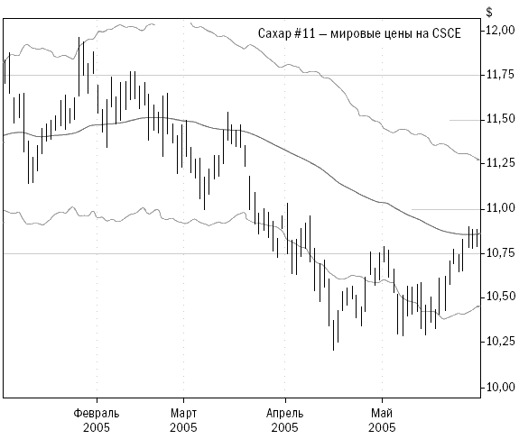
Copyright 2006 Trading Blox, все права защищены.

Выходы по времени

Простой выход через определенное время может быть эффективным и полезным. Он также позволяет смягчить падение, связанное с прекращением тренда. Это важно, так как очень часто выход по времени происходит до того, как падение выявляется скользящей средней или прорывом, значения которых наиболее близки к текущим ценам.

Простой взгляд назад

Если рассмотреть следование за трендом на самом общем уровне, можно обнаружить еще более простые механизмы определения потенциального начала тренда. Достаточно четко работает метод изучения цены за несколько предшествующих дней. Эти цены можно исследовать с помощью показателя измерения изменчивости, такого как ATR. Например, вы можете покупать, если цены превышают существовавшую 100 дней назад цену на 2 ATR.

Хотите еще?

Существует множество различных типов индикаторов. Недавние технологические достижения позволили трейдерам программировать собственные формулы и создавать собственные индикаторы; трейдинговые журналы в каждом номере публикуют новые методы и системы, основанные на этих формулах. Однако перед тем, как вы начнете глубоко копать, позвольте дать вам один совет. В качестве примера я буду использовать систему следования тренду, но этот совет применим и к другим системам.
Если рынок идет вверх, рано или поздно он запустит длинный сигнал входа с использованием любого из строительных кирпичей стратегии следования тренду. Все эти кирпичики могут быть выстроены так, чтобы реагировать быстрее или медленнее. Таким образом, вы можете на практике использовать любой их набор для построения систем, которые будут действовать так же, как системы, построенные с помощью других кирпичиков.
Мой совет: не тратьте попусту время, пытаясь найти совершенные, обладающие ядерным потенциалом индикаторы, отлично работающие на базе данных прошлых лет. Я предлагаю вам вместо этого попробовать простые системы, основанные на описанных выше кирпичиках. Мы изучим некоторые из них в главе 10.

Глава 10

Торговля в стиле Черепах: шаг за шагом

Делайте простые вещи. Простые, проверенные временем методы, применяемые надлежащим образом, раз за разом побеждают сложные новомодные изобретения.

В этой главе мы рассмотрим некоторые системы трейдинга в стиле Черепах, более известные как долгосрочные системы следования тренду:
– Прорыв канала ATR: система изменчивых каналов, использующая ATR в качестве показателя изменчивости.
– Прорыв Боллинджера: система изменчивых каналов, использующая стандартное отклонение в качестве показателя изменчивости.
– Тренд Дончиана: система прорывов с фильтром трендов.
– Тренд Дончиана с выходом по времени: система прорывов с фильтром трендов и периодическим выходом.
– Двойная скользящая средняя: система, в которой покупки и продажи происходят в моменты, когда более быстрая скользящая средняя пересекает более медленную скользящую среднюю. В отличие от других систем эта система всегда присутствовала на рынке как для коротких, так и для длинных позиций.
– Тройная скользящая средняя: система, в которой покупки и продажи происходят в моменты, когда более быстрая скользящая средняя пересекает более медленную скользящую среднюю, но только в направлении основного тренда, определяемого самой медленно движущейся средней.
Я провел несколько серий исторического моделирования, чтобы выявить различия между этими системами и определить, сколько денег можно было бы заработать, используя каждую из этих систем в течение последних 10 лет. Для сравнения деятельности каждой системы мы будем использовать некоторые из методов измерения, описанные ранее в главе 7.

Тестировать или не тестировать

Многие трейдеры, в том числе успешные, не верят в историческое тестирование (его также называют обратным тестированием). Они полагают, что тестирование с использованием прошлых данных не имеет смысла, так как прошедшее не повторяется. Приверженцев такой позиции хочу спросить: «А какая есть альтернатива? Как можно выработать какую-либо стратегию, не зная прошлого? Как вы определяете, когда покупать или продавать? Или вы просто догадываетесь?»
Единственная информация, которая у вас есть, – это то, что происходило на рынке до настоящего времени. Даже если вы занимаетесь трейдингом время от времени, не применяя каких-либо систем, в качестве руководства к действию вы используете собственный опыт исторического ценообразования, полагаетесь на собственную интерпретацию прошлого; по сути, вы полагаетесь на исторические данные.
Умные трейдеры, торгующие время от времени, могут создать системы после нескольких лет работы. Они замечают повторяющиеся события, предоставляющие возможности для получения прибыли. Затем они торгуют, используя идеи, направленные на капитализацию этих возможностей. Новички обычно перед началом торговли месяцами изучают графики, чтобы понять, как вел себя рынок в прошлом. Они делают это, так как знают, что лучшие индикаторы поведения рынка в будущем кроются в прошлом.
Сложно спорить с тем, что компьютеры способны тестировать идеи на основании тех же исторических данных с большей надежностью. Компьютерное моделирование позволяет осуществить более тщательный анализ той или иной стратегии до начала реальной торговли. Трейдеры зачастую обнаруживают, что многообещающие идеи не работают из-за факторов, ранее не принимавшихся во внимание. Гораздо лучше определить это с помощью компьютера, чем реального торгового счета.
Причина, по которой многие трейдеры не верят в историческое тестирование, заключается в том, что есть много способов исказить его данные. Возможности компьютеров позволяют найти методы, которые вроде бы работают в теории, однако не работают в реальной жизни. Эти проблемы можно преодолеть, если вам удастся избежать самой распространенной ошибки – сверхоптимизации. Более подробно мы поговорим об этом в главе 11.
Корректное историческое тестирование требует опыта и навыков, которыми не обладают начинающие трейдеры. Действительно, не стоит давать острый нож ребенку, но это вовсе не означает, что его нельзя использовать на кухне в кулинарных целях. Просто таким инструментом нужно пользоваться осторожно.
Историческое моделирование не предсказывает, с чем вы столкнетесь в будущем при трейдинге, – оно определяет степень вероятности прибыльности вашего подхода в будущем. Конечно, хрустальный шар или машина времени в нашем случае пришлись бы более кстати, но пока что историческое моделирование – это лучший инструмент из имеющихся в наличии.

Миф об эксперте

Совет «не оптимизировать» связан с эффектом, который я и мои друзья называем мифом об эксперте. К сожалению, во многих областях деятельности количество людей, действительно понимающих, что происходит, крайне мало. На каждого настоящего эксперта приходится множество псевдоэкспертов, способных работать в данной области, обладающих массой знаний и для неискушенного глаза неотличимых от настоящих экспертов. Эти псевдоэксперты способны действовать, но неспособны понять сферу своей деятельности.
У настоящих экспертов нет жестких правил. Они понимают происходящее и поэтому не нуждаются в жестких правилах. Псевдоэксперты не обладают пониманием, поэтому они наблюдают за действиями экспертов и копируют их. Они знают, что делать, но не знают, почему это надо делать. Поэтому они слушают настоящих экспертов и создают жесткие правила там, где это совершенно не нужно.
Характерной особенностью псевдоэкспертов является витиеватый, сложный для понимания стиль письма. Путаные тексты являются следствием путаных мыслей. Настоящий эксперт всегда способен объяснить сложные идеи ясным и простым для понимания образом.
Другая характерная черта псевдоэкспертов – они знают, как применять сложные процессы и технологии, они хорошо натренированы, однако не представляют границ применения этих технологий.
Типичный псевдоэксперт в трейдинге способен провести комплексный статистический анализ торговли, запустить тест, генерирующий 1000 покупок или продаж, а затем предположить, что на основании этих данных можно делать заключения, – и это несмотря на то, что данные были взяты за период двух последних недель. Такие люди способны вычислять, однако они не понимают, что вычисления не имеют смысла, если следующая неделя радикально отличается от двух предыдущих.
Не путайте опыт с экспертным мнением, а знание – с мудростью.

Общие кирпичи

Тестирование, описанное в этой главе, было осуществлено с использованием единого портфеля рынков и единого алгоритма управления деньгами для того, чтобы отделить различия в результатах от эффектов, вызванных изменениями в правилах системы. Ниже перечислены переменные, использованные при тестировании, обсуждаемом в данной главе.

Рынки

Рынки в портфеле при тестировании включали австралийский доллар, британский фунт, зерно, какао-бобы, канадский доллар, нефть, хлопок, евро, евродоллар, крупный рогатый скот, золото, уголь, мазут, бензин, японскую иену, кофе, говядину, свинину, мексиканский песо, природный газ, соевые бобы, сахар, швейцарский франк, серебро, краткосрочные и среднесрочные казначейские обязательства, пшеницу.
Были выбраны самые ликвидные американские рынки (то есть рынки с наибольшим объемом торгов). Несколько ликвидных рынков были исключены из исследования, так как они высоко коррелировали с другими, более ликвидными. Для наших целей мы решили ограничиться рынками США, так как многие поставщики исторических данных продают информацию об иностранных рынках отдельно. По этой причине многие новички начинают операции только на рынке США, и мы хотели предоставить трейдерам простую возможность повторить наши результаты при собственном тестировании.

Управление деньгами

Использованный нами алгоритм управления деньгами был тем же самым, что у Черепах, за исключением одного показателя, который мы сделали менее агрессивным. Вместо того чтобы приравнять 1 ATR к одному проценту нашего торгового капитала, мы приравняли его к половине процента. Чтобы получить количество контрактов для теста, мы разделили 0,5 процента капитала на величину ATR конкретного рынка в долларовом выражении на момент внесения приказов на конкретную торговую операцию.

Период тестирования

Для всех систем тестирование проводилось с использованием данных за период с января 1996 по июнь 2006 года.

Системы

Перед тем как огласить результаты тестирования, давайте поговорим о каждой системе более подробно.

Прорыв канала ATR

Прорыв канала ATR – это система изменчивых каналов, использующая среднее истинное значение в качестве показателя изменчивости. Канал формируется следующим образом: для верхней границы берется значение 7 ATR для 350-дневной скользящей средней по ценам закрытия, а для нижней – от скользящей средней отнимается значение 3 ATR. Длинная позиция открывается при открытии рынка в случае, если цена закрытия предыдущего дня превышает верхнюю границу канала. Короткая позиция открывается, если цена закрытия предыдущего дня была ниже нижней границы канала. Сделки закрываются, если цены закрытия пересекают скользящую среднюю.
Популярной разновидностью этого метода является PGO (Pretty Good Oscillator) – система трейдера Марка Джонсона, представленная на форуме Chuck LeBeau's System Trader's Club (www.traderclub.com). Эта система включает в себя элементы системы прорыва Боллинджера, описанной ниже. На рисунке 10-1 изображен график канала неопределенности для системы прорыва канала ATR.
Средняя линия – это 350-дневная скользящая средняя, а верхняя линия – это верхняя граница канала неопределенности, полученная путем прибавления значения 7 ATR к значению скользящей средней.
Рисунок 10-1. Система прорыва канала ATR
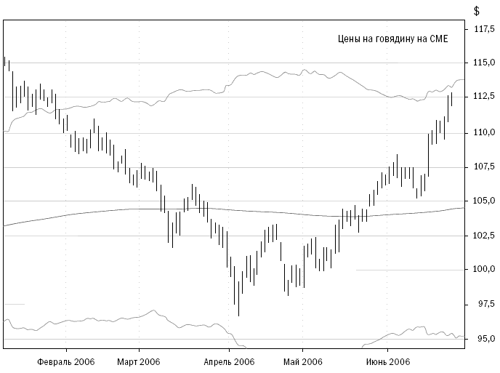
Copyright 2006 Trading Blox, все права защищены.

Прорыв Боллинджера

Система была описана Чаком ЛеБо и Дэвидом Лукасом в книге «Technical Traders Guide to Computer Analysis of the Futures Market», вышедшей в 1992 году. В системе использовались различные количества дней для расчета скользящей средней и стандартные отклонения для расчета ширины канала. Полоса Боллинджера – канал неопределенности, изобретенный Джоном Боллинджером. Полоса Боллинджера для данной системы формируется путем прибавления или вычитания 2,5 значения стандартного отклонения цены закрытия из 350-дневной скользящей средней. Длинная позиция открывается при открытии рынка, когда цена закрытия предыдущего дня превышает верхнюю границу канала. Короткая позиция открывается, если цена закрытия предыдущего дня была ниже нижней границы канала. Сделки закрываются, если цены закрытия пересекают скользящую среднюю. На рисунке 10-2 изображен график канала неопределенности для системы прорыва Боллинджера.

Тренд Дончиана

Система тренда Дончиана, описанная в главе 5, является упрощенной версией системы, которую использовали Черепахи. Она использует 20-дневный прорыв для входа и 10-дневный прорыв для выхода и включает 350-дневный и 25-дневный фильтр тренда экспоненциальной скользящей средней. Если 25-дневная средняя выше, чем 350-дневная средняя, можно открывать только длинные позиции; если 25-дневная средняя ниже, чем 350-дневная средняя, можно открывать только короткие позиции. Так же, как и система Черепах, эта система использует стопы на уровне 2 ATR. На рисунке 10-3 изображены уровни прорыва и скользящие средние для системы тренда Дончиана.
Рисунок 10-2. Система прорыва Боллинджера
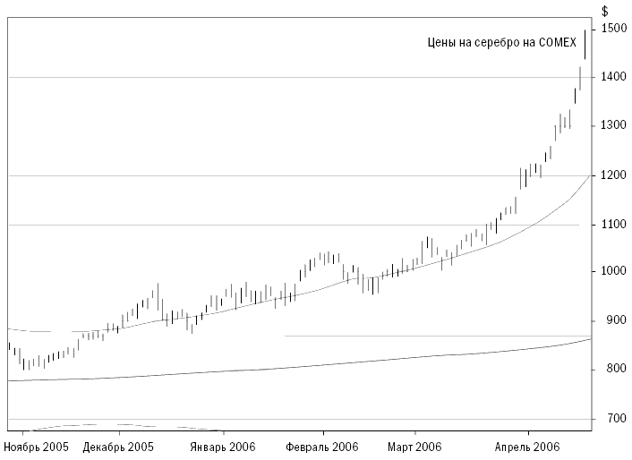
Copyright 2006 Trading Blox, все права защищены.

Плавная линия, идущая рядом с ценами, представляет собой короткую скользящую среднюю; плавная линия внизу – это длинная скользящая средняя. График показывает, что длинный тренд прогрессирует, то есть можно открывать только длинные позиции. Ступенчатые линии на верхних и нижних значениях цен указывают на прорывы. Наибольший максимум двигается, как только достигается новый максимум, поэтому он расположен близко к значениям цен. Обратите внимание, что наименьший из минимумов не настолько близок к значениям цен в случае, когда цены идут вверх.
График показывает, что длинную позицию нужно было открывать 10 апреля, когда цена перескочила прежний максимум, равный 0,6802, достигнутый 7 марта. Обратите внимание на то, что попытка перескочить эту цену в конце марта была безуспешной. Это хороший пример сопротивления, то есть начала продаж. Во второй раз это удалось – цена поднялась до этого уровня, пробила его и достигла значения 0,74 без серьезных откатов. Цена выросла благодаря тому, что никто из трейдеров не хотел продавать на этом уровне и в то же время было много желающих купить по более высоким ценам.

Тренд Дончиана с выходом по времени

Вариация тренда Дончиана, называемая тренд Дончиана с выходом по времени, использует вместо выхода на прорыве выход через определенный промежуток времени. Сделки закрываются через 80 дней, и стопы не применяются вообще. Многие трейдеры заявляют, что входы не имеют значения, а важны только выходы. Эта система – мой ответ на такие заявления. Когда мы сравниваем эффективность данной системы с эффективностью других, легко заметить, как соотносится простой выход в данной системе со сложными выходами других систем.
Рисунок 10-3. Система тренда Дончиана
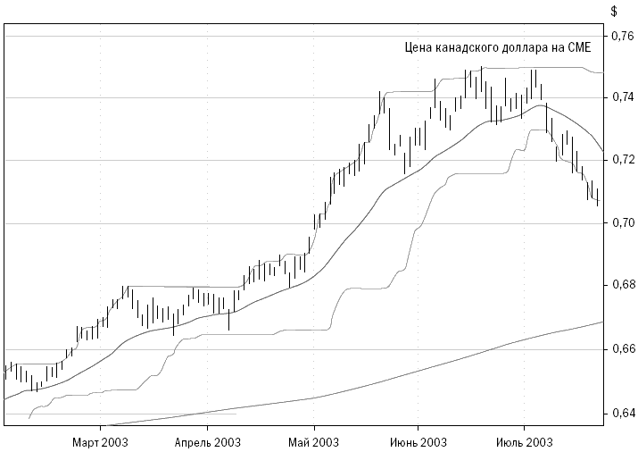
Copyright 2006 Trading Blox, все права защищены.

Двойная скользящая средняя

Это очень простая система, согласно которой покупки и продажи осуществляются, когда 100-дневная скользящая средняя пересекает более медленную 350-дневную скользящую среднюю. Эта система всегда присутствует на рынке, либо в виде длинных, либо в виде коротких позиций. Выход из сделок производится только в момент пересечения двух скользящих средних – в это время сделка закрывается и открывается другая, в противоположном направлении. Рисунок 10-4 изображает систему двойных скользящих средних.
100-дневная скользящая средняя двигается рядом с ценами. В момент пересечения в конце июля открывается длинная позиция. Можно сказать, что это система длительного следования тренду, и по сравнению с другими системами торговля в ней осуществляется гораздо реже.

Тройная скользящая средняя

Эта система использует три скользящие средние – за 150, 250 и 350 дней. Покупки и продажи происходят только в случае, когда 150-дневная средняя пересекает более медленную 250-дневную среднюю. В качестве фильтра тренда используется более длинная 350-дневная скользящая средняя. Торговля возможна, только если более краткосрочные скользящие средние находятся на той же стороне тренда, что и длинная 350-дневная средняя. Если обе средние выше 350-дневной, возможны длинные сделки; если же они ниже, возможны только короткие сделки.
В отличие от системы двойной средней эта система не всегда присутствует на рынке. Сделки закрываются, когда 150-дневная средняя пересекает 250-дневнюю среднюю. На рисунке 10-5 изображена система тройной скользящей средней.
Верхняя линия – это 150-дневная средняя, средняя линия – 250-дневная средняя, а нижняя линия – 350-дневная средняя. Можно заметить, как все линии постепенно следуют вверх за колебаниями цены за тот же период, что использован на рисунке 10-4. Сделки по данной системе будут закрыты, когда верхняя линия пересечет среднюю и окажется под ней. Перед тем как мы перейдем к следующему разделу, подумайте над тем, как могут соотноситься результаты работы по разным системам за данный период. Насколько хуже периодический выход по сравнению с обычным выходом на прорыве? У каких двух систем, по вашему мнению, будет наилучший показатель MAR? Насколько результаты тройной скользящей средней будут лучше, чем результаты двойной скользящей средней?
Рисунок 10-4. Система двойной скользящей средней
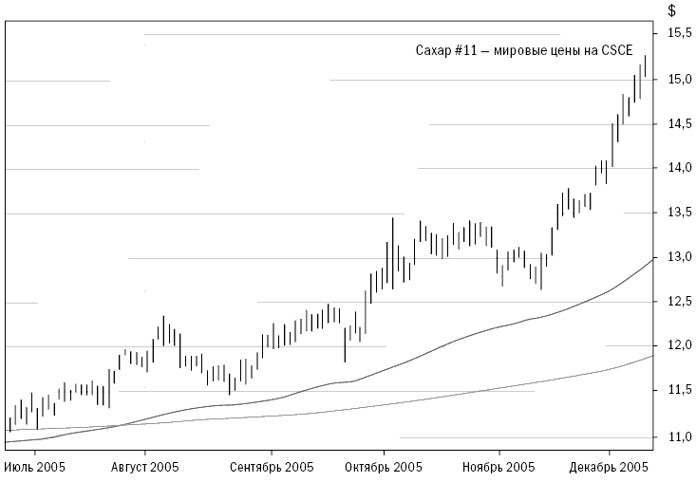
Copyright 2006 Trading Blox, все права защищены.

А вот и результаты

Я протестировал все шесть систем с одним и тем же набором данных – управление деньгами, портфель, даты начала и окончания – с использованием нашего программного продукта Trading Blox Builder. Программа смоделировала действия всех систем с января 1996 года по июнь 2006 года. Была сымитирована каждая сделка и собрана сводная статистика по каждой системе. В таблице 10-1 указаны основные параметры оценки для каждой из шести систем.
Таблица 10-1. Сравнение исторической результативности систем
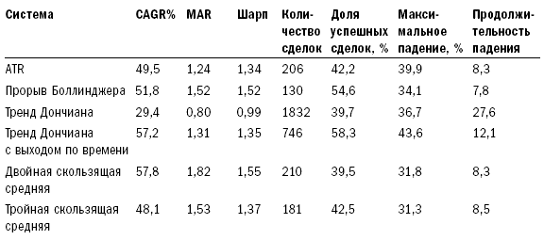
Copyright 2006 Trading Blox, все права защищены.

Когда я протестировал выходы по времени, я был шокирован. Система сработала гораздо лучше, чем я предполагал, даже лучше, чем выходы на прорывах. Это заставляет пересмотреть идею о том, что именно выходы делают систему прибыльной. Результаты показывают, что именно вход с перевесом отвечает за всю прибыльность системы.
Рисунок 10-5. Система тройной скользящей средней
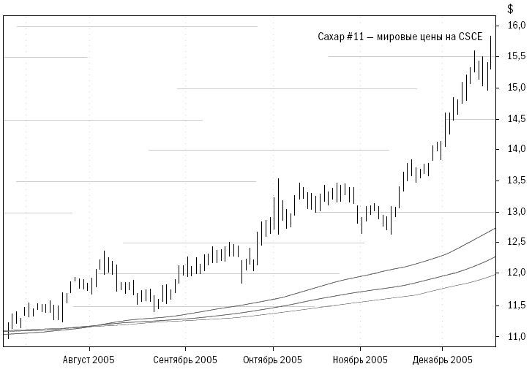
Copyright 2006 Trading Blox, все права защищены.

Обратите внимание, что система Дончиана сработала хуже, чем другие системы. Это свидетельствует о том, что прорывы потеряли свою актуальность за годы, прошедшие с момента обучения Черепах. Полагаю, во многом это связано с тем, что я описываю в главе 11 как эффект трейдера.
Еще один заметный сюрприз в таблице – работа системы двойной скользящей средней, показавшей лучшие результаты по сравнению с более сложной системой тройной скользящей средней. Это лишь один из примеров того, что, если система более сложная, она не обязательно лучше.
Все эти системы являются базовыми. Три из них – двойная скользящая средняя, тройная скользящая средняя и система Дончиана с выходами по времени – даже не используют стопы. Тем самым они нарушают излюбленное правило трейдинга «всегда имейте стоп-лосс», однако их результаты с поправкой на риск такие же или лучшие по сравнению с другими системами.

Добавляем стопы

Многие трейдеры чувствуют себя некомфортно, не имея возможности устанавливать стопы. Как вы думаете, что произойдет с результативностью системы двойной скользящей средней, если к ней добавить стопы? Многие любят об этом рассуждать, спрашивать друзей или обращаться к более опытным трейдерам за ответом.
На рисунке 10-6 отображен эффект использования стопов различной величины, выраженных с помощью ATR от точки входа.
Рисунок 10-6. Эффект стопов в системе двойной скользящей средней: изменение коэффициента MAR в зависимости от величины стопа
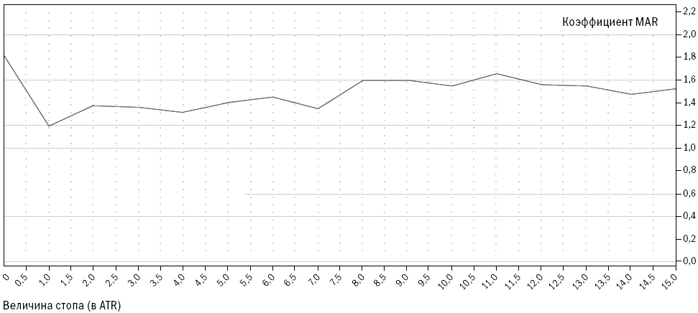
Copyright 2006 Trading Blox, все права защищены.

Заметьте, что при нулевом варианте, то есть полном отсутствии стопов, значения всех показателей – CAGR%, MAR, коэффициента Шарпа, величины и продолжительности падения – гораздо лучше. То же самое происходит и при тестировании тройной скользящей средней – значение каждого показателя ухудшается при использовании стопов. Тот же тест, проведенный для системы Дончиана с выходами по времени, продемонстрировал аналогичные результаты, кроме случаев с большими стопами (10 ATR и больше), значения при которых были почти такими же, что и при отсутствии стопов. Это явно противоречит распространенному мнению об обязательности стопов. Почему так происходит? Разве нас не учили, что стопы важны для сохранения капитала? Почему падение не уменьшается при добавлении стопов?
Многие трейдеры полагают, что все, о чем им нужно беспокоиться, – это риск серии убыточных сделок. Хотя такое убеждение справедливо для краткосрочных трейдеров, сделки которых длятся лишь несколько дней, оно неверно для трейдеров, следующих за трендом, для которых падение может возникать при развороте тренда, особенно крупного. Часто развороты тренда сопровождаются очень неопределенным состоянием рынка, на котором крайне сложно торговать.
Черепахи знали, что для следующих за трендом вполне нормальной частью трейдинга является отдача части прибыли, полученной в ходе движения тренда. Мы знали, что у нас будут периоды крупных падений. Тем не менее такие ситуации были крайне болезненными для некоторых Черепах, особенно не любивших терять деньги. Наблюдать за тем, как исчезает только что заработанная прибыль, – самая сложная часть нашего стиля трейдинга.
При следовании за трендом падение провоцирует не риск входа, а отдача части прибыли. В главе 11 мы поговорим об этом более обстоятельно, а сейчас вернемся к нашему тестированию систем.

И вновь к результатам

Если вы помните, системы тестировались до июня 2006 года. С тех пор прошло несколько месяцев. Возможно, вам интересно узнать, что случилось с нашими системами за это время.
Какую систему вы бы избрали для торговли, базируясь на данных до июня 2006 года? Если бы вам нужно было выбрать две системы, то какие вы бы выбрали? Я изменил конечные даты для тестов и использовал данные по ноябрь 2006 года. В таблице 10-2 приведены скорректированные результаты.
Показатели CAGR% и MAR свидетельствуют, что последние месяцы 2006 года были плохими для последователей трендов. Интересны произошедшие изменения. В таблице 10-3 приведены процентные изменения в величинах CAGR% и максимального падения.
Таблица 10-2. Сравнение исторической результативности систем по ноябрь 2006 года
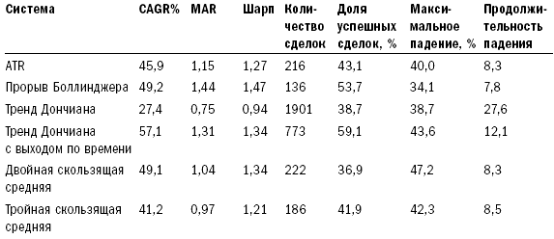
Copyright 2006 Trading Blox, все права защищены.

Таблица 10-3. Сравнение результатов по июнь 2006 года и по ноябрь 2006 года
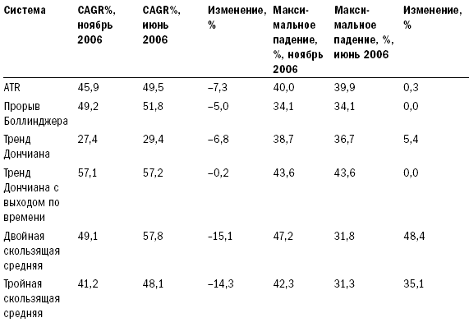
Copyright 2006 Trading Blox, все права защищены.

Что случилось? Почему результаты изменились так существенно? Почему у лучшей из наших систем на 50 процентов выросла величина падения? Почему система с простейшими выходами практически не изменила результативность за последние 5 месяцев, а некоторые другие системы действовали особенно неудачно? Как могут трейдеры выстраивать системы, работа которых будет в большей степени соответствовать ожиданиям? Или, говоря иначе, как вы можете привести свои ожидания в соответствие с возможными исходами при использовании системы?
Эти вопросы являются кратким вступлением к главе 11, в которой будут рассмотрены все эти темы. Ознакомившись с ней, вы станете лучше понимать разницу между результатами исторических тестов и реального трейдинга, а также факторы, обусловливающие разность результатов тестирования и реального трейдинга.

Глава 11

Ложь, грязная ложь и тестирование прошлого

Шарлатаны и негодяи прячутся в темных углах, поджидая тех, кто ничего не подозревает. Не становитесь их жертвами.

«Система Stonehenge Plus превратила $5000 в $1 000 000 всего за ПЯТЬ ЛЕТ. Stonehenge Plus была изобретена Stupendus Magnificus (В дословном переводе с латыни «Ошеломительный восхититель». Прим. перев.), ученым из NASA, обнаружившим, что метод, использовавшийся для управления космическими аппаратами, также применим для валютного трейдинга. С ТОЧНОСТЬЮ СВЫШЕ 90 %. У системы не было ни одного проигрышного месяца на протяжении 10 лет. Система настолько хороша, что мы планируем продать ЛИШЬ СТО КОПИЙ. Получите свою копию сейчас, пока она продается по цене всего $1999».
Рекламное объявление торговцев системами

Все, кто хотя бы немного занимается трейдингом, наверняка видели подобные объявления, равно как и те, кто интересуется трейдингом и получает прямую рассылку по этой теме. Но берегитесь, покупатели: есть много шарлатанов, использующих безответственные маркетинговые тактики и нереалистичные результаты тестирования прошлого для продвижения своих новых изобретений.
Многие из поставщиков сознательно выстраивают системы, которые никогда не принесут доходности, сопоставимой с той, которую обещают в рекламе. Некоторые из них сознательно меняют условия тестов для того, чтобы заставить системы выглядеть лучше, чем они есть на самом деле. Безусловно, не все продавцы столь неразборчивы в средствах. Некоторые верят в то, что продаваемые ими системы будут работать, не понимая, что их системы ошибочны по сути, или не зная, что тестирование данных прошлого имеет свои ограничения, не позволяющие использовать исторические результаты для предсказания будущего. Безусловно, есть и те, кто умеет избегать ошибок, связанных с историческим тестированием. Однако такие продавцы составляют подавляющее меньшинство, и для неискушенного трейдера крайне сложно распознать системы, разработанные с использованием хороших методов тестирования.
Даже профессиональные трейдеры зачастую не знают причин, по которым на практике их системы работают гораздо хуже, чем при историческом моделировании. Они знают о существовании этого феномена и принимают его во внимание, однако не понимают его причин. Трейдеры выделяют четыре основных источника расхождений между результатами исторического тестирования и реальной практики:
– Эффект трейдера: тот факт, что некий метод позволил кому-то заработать много денег, побуждает прочих трейдеров использовать сходные идеи. Чаще всего это приводит к тому, что метод перестает работать так же эффективно, как в самом начале.
– Случайные эффекты: успешные исторические результаты теста могут быть вызваны случайным стечением обстоятельств.
– Парадокс оптимизации: замена одного из параметров (например, использование 25-дневной скользящей средней по сравнению с 30-дневной в изначальной модели) снижает точность прогноза.
– Подгонка результатов или подгонка кривой: система может быть столь сложной, что окажется неприменимой для реальной практики. Система целиком базируется на ситуации прошлого, и небольшое изменение поведения рынка может привести к существенному искажению результатов ее использования.

Эффект трейдера

В физике есть понятие эффект наблюдателя – суть его заключается в том, что измерение явления иногда влияет на само явление; обозреватель нарушает чистоту эксперимента самим фактом обозревания. Нечто подобное порой происходит и в трейдинге – проводимая сделка может изменить условия рынка, согласно которым предсказывался ее успех. Я называю такую ситуацию эффектом трейдера. Все, что повторяется с определенной регулярностью, рано или поздно будет замечено несколькими игроками на рынке. Таким же образом стратегия, успешно работавшая в недавнем прошлом, наверняка будет замечена многими трейдерами. Однако если слишком многие из них захотят воспользоваться преимуществами этой стратегии, она перестанет работать так же, как в прошлом.
Представьте себе стратегию прорыва. Если вам известно, что многие трейдеры планируют осуществить закупки в момент прорыва на достаточно вялом рынке, что вы можете сделать, чтобы заработать в этой ситуации? Какая стратегия позволит вам получить деньги с той же легкостью, как если бы вы их напечатали?
Возможно, вы захотите разместить свои приказы раньше, чем другие трейдеры, тем самым спровоцировав рост цен до уровней, вызывающих цепную реакцию размещения приказов крупными игроками. Тогда вы сможете продать им свою позицию и получить гарантированную прибыль – по сути, вы продвинули цены и получили преимущества по сравнению с другими игроками.
Представьте себе, что вы торгуете золотом. Что бы вы предприняли, узнав, что ACME планирует закупить, к примеру, 1000 августовских контрактов по цене 410,50 долларов?
Если бы вы смогли купить достаточно контрактов, чтобы поднять цену на рынке до этого уровня, вы могли бы их продать, как только этот уровень будет достигнут. С одной стороны, если текущая цена далека от желаемой, для того чтобы гарантированно поднять рынок до нее, может потребоваться больше денег, чем у вас есть. С другой стороны, если цена достаточно близка к желаемой и составляет, к примеру, 408 долларов, то серия покупок может поднять цену так, чтобы инициировать эти покупки со стороны ACME.
Так как вы сначала покупаете, а потом быстро продаете, вы можете изменить само понятие прорыва. Пока в действие не вступил эффект трейдера, прорыв означал пробитие уровня сопротивления, вследствие чего возникала высокая вероятность движения цены в предпочтительном направлении. Однако с появлением новых сделок, направленных лишь на то, чтобы сдвинуть рынок достаточно для возникновения прорыва, понятие прорыва изменилось.
Давайте изучим эту концепцию на конкретном примере. Представьте, что на рынке нет покупателей, готовых покупать по цене 408 долларов или выше, однако есть продавцы, желающие продать 1000 контрактов по любой цене выше 409 долларов, и эти приказы на продажу будут действовать как потолок, не позволяющий ценам подняться выше 409 долларов. Пока вы не разместили ваши дополнительные приказы на покупку, рынок вряд ли готов вырасти до уровня 410,50 долларов, соответственно, прорыв не происходит. С точки зрения симуляционной модели на базе прорывов в данной ситуации прорыва нет, а значит, сделки не проводятся.
Теперь представьте, что при тех же условиях вы входите в рынок и покупаете 1000 контрактов по средней цене 409 долларов; на рынке больше нет продавцов, готовых продавать по этой цене, поэтому вы покупаете еще 100 контрактов по цене 411 долларов. Эта сделка заставляет крупного покупателя начать действовать, и в это самое время вы продаете ему 1000 контрактов по 411 долларов. Хотя он считает, что получил хорошую цену, вы осуществили прекрасную сделку. Вам остается лишь избавиться от оставшихся 100 контрактов. Поскольку на рынке нет покупателей, готовых купить по недавней цене, вы должны ее снизить – вы продаете 100 контрактов по цене, на которую рынок был согласен, то есть 407 долларов. Вы теряете 4 доллара за 100 унций по 100 контрактам, то есть 40 000 долларов, однако вы заработали 2 доллара за 100 унций по 1000 контрактам и получили прибыль 160 000 долларов без учета комиссионных. Неплохо для нескольких секунд работы.
Что случилось с трейдерами из ACME, которые рассчитывали на перевес при прорыве? Они вошли в крупную позицию по причинам, отличным от тех, которые мог бы показать обратный (исторический) тест. Это – результат действия эффекта трейдера.
Показательный случай произошел с системой, очень популярной в недавнем прошлом, которая на протяжении нескольких лет демонстрировала прекрасные результаты. По этой причине многие брокеры стали предлагать ее своим клиентам. Как-то я слышал, что оборот с использованием этой системы достигал нескольких сотен миллионов долларов. Вскоре после того, как система достигла пика своей популярности, торговавшие с ее помощью трейдеры испытали падение, превосходящее по продолжительности и силе какие-либо аналоги в течение последних 20 лет тестирования. Система обладала одним недостатком. Если цена закрытия проходила определенные уровни, наутро ожидались приказы на покупку или продажу. Так как многие трейдеры знали, на каком уровне могли быть инициированы такие приказы, достаточно легко можно было купить на уровне закрытия в преддверии начала торгов на следующее утро. После этого можно было закрыть позицию продажей на следующее утро по цене открытия. Цена продажи могла быть выше из-за того, что в соответствии с правилами системы к началу утренней торговли формировалось определенное количество приказов на покупку. Чтобы еще больше усложнить ситуацию, авторы системы применяли портфели, в состав которых входили позиции на ликвидных рынках, таких как пиломатериалы и пропан, которые могли динамично двигаться на малых объемах. Многие из тех, кто торговал с помощью системы, также работали на этих ликвидных рынках.
Я уверен, что внезапный крах системы был спровоцирован в большей мере массовыми покупками, которые, по сути, на время разрушили перевес. Некоторые трейдеры используют любые повторяющиеся ситуации, которые замечают. Это один из поводов создать собственную систему, а с ее помощью хоть немного уменьшить вероятность того, что ваш перевес будет уничтожен эффектом трейдера: другие трейдеры не будут точно знать, когда вы собираетесь покупать, а когда – продавать.
Когда мы торговали для Рича, часто случалось так, что мы открывали сделки в одно и то же время. Трейдеры знали, что, когда от нас начинают поступать большие заявки, это может продлиться некоторое время, и начинали двигать рынок в определенном направлении. Это было рискованно для нас: мы использовали приказы с лимитами и в таких обстоятельствах могли не заключить нужных сделок, и нам пришлось бы отзывать приказы. Иногда, когда я планировал покупать и знал, что рынок отреагирует на шаги игроков, пытающихся сдвинуть его в направлении наших покупок, я посылал ложные приказы для обратных действий. А потом, когда рынок сдвигался, я отменял первоначальный приказ и размещал приказ с лимитом, близким к цене рынка или даже к оборотной стороне предложения. Например, если я хотел купить 100 контрактов, то сначала размещал ложный приказ на продажу. Если это был ложный приказ на продажу 100 контрактов по 415 долларов, а цены спроса и предложения на рынке составляли соответственно 410 и 412 долларов, наличие такого приказа могло сдвинуть цены к уровням 405 и 408 долларов. Затем я отменял ложный приказ и открывал сделку по покупке с лимитом 410 долларов и мог купить по 408 или 410 долларов, то есть по первоначальной цене спроса до моего первого приказа.
Такие вещи я делал нечасто, но это позволяло мне вводить других трейдеров в заблуждение относительно наших действий. Это похоже на блеф в покере. Вы не можете блефовать все время, иначе кто-нибудь вам ответит, примет игру и вы все потеряете. Однако если блефовать время от времени, можно выиграть, так как другие игроки, вступающие в игру в расчете на ваш блеф, могут существенно повышать ставки, не зная, что у вас на руках сильная карта. Порой, блефуя, можно сорвать весь банк.
Подобно тому как блеф вводит в заблуждение остальных игроков, Черепахи создавали путаницу тем, кто пытался вычислить стиль трейдинга Ричарда Денниса. Некоторые из нас использовали небольшие стопы, некоторые – большие. Кто-то покупал на прорыве, кто-то чуть раньше или чуть позже; в целом мы создавали дымовую завесу, что, возможно, помогало Ричу заключать больше сделок по нужным ценам.
Эффект трейдера может быть вызван не только сознательными попытками одних трейдеров опередить остальных. Если многие трейдеры пытаются использовать одну и ту же рыночную ситуацию, это может разрушить ее, хотя бы на время, так как их приказы «размоют» прорыв. Такая проблема чаще всего встречается в сделках арбитражного типа, где перевес обычно невелик.

Случайные эффекты

Большинство трейдеров не осознают степени, в которой результаты их работы могут зависеть от совершенно случайных факторов. А типичный инвестор осведомлен о ней еще меньше, чем типичный трейдер. Даже весьма опытные инвесторы, например управляющие и принимающие решения от имени пенсионных и хедж-фондов, в целом не понимают степени этого эффекта. Результаты могут колебаться в фантастических пределах из-за полностью случайных событий. Величина колебаний в серии исторических тестов, включавших случайные события, была удивительно высокой. В этом разделе мы изучим возможности, возникающие вследствие воздействия случайных факторов при долгосрочном следовании трендам.
Обсуждая Е-ratio, я проделал симуляцию модели со случайными входами в короткую или длинную позицию, используя компьютер для генерирования того или иного решения, «бросания монетки». Я создал симуляционную систему, в которой совмещались случайные входы с выходами через определенные промежутки внутри диапазона от 20 до 120 дней. После этого я провел 100 тестов с теми же данными, которые в главе 10 использовались для сравнения стратегий следования трендам. Лучший тест в модели продемонстрировал результат 16,9 процента и превратил 1 миллион долларов примерно в 5,5 миллиона за 10,5 лет теста. Худший тест терял по 20 процентов ежегодно. Это показывает, что в данных ситуациях многовариантность возможна исключительно за счет случайных событий.
Что произойдет, если мы добавим небольшой перевес? Что если мы сделаем нашу систему более похожей на систему следования тренду путем добавления фильтра тренда, подобного тому, что мы используем в системе тренда Дончиана (в итоге этого сделки открываются случайным образом, но только в направлении основного тренда)? Ответы на эти вопросы интересны, потому что если вы изучите историю любого фонда, следующего за трендом, то обнаружите существенные различия в результативности. Если работа отдельного фонда хорошая, то менеджер фонда для объяснения успеха будет, разумеется, ссылаться на прекрасные стратегии и отличное исполнение. Однако прекрасные результаты могут быть достигнуты за счет случайных эффектов, а не прекрасной стратегии. Это становится очевидным, если понимать меру, в которой случайные эффекты могут влиять на результат в случае наличия перевеса.
Если добавить фильтр тренда к системе абсолютно случайно заключаемых сделок, средняя результативность существенно повысится, как показали итоги 100 тестов. В проведенном мной расчете средняя отдача выросла до 32,46 процента, а величина среднего падения упала до 43,74 процента. Но даже при добавлении фильтра тренда отдельные тесты показывают различные результаты. По итогам 100 независимых тестов лучший тест показал отдачу на уровне 53,3 процента, коэффициент MAR на уровне 1,58 и величину максимального падения, равную 33,6 процента. Худший из тестов показал отдачу на уровне 17,5 процента, а падение на уровне 62,7 процента.
Удача или случайные эффекты оказывают существенное влияние на деятельность трейдеров и фондов, несмотря на то что лучшие трейдеры не любят сознаваться в этом своим инвесторам. Инвесторы верят в то, что послужной список значит больше, чем он на самом деле значит. К примеру, человек, инвестирующий в определенный фонд, ожидает, что в результате инвестирования он получит отдачу, сопоставимую с историческими результатами работы фонда. Проблема в том, что, глядя только на послужной список фонда, невозможно определить разницу между отличной трейдерской операцией со средним уровнем удачи и средней трейдерской операцией с огромной долей удачи. Случайные эффекты слишком разнообразны и многочисленны, поэтому их не всегда возможно с точностью определить.
Давайте взглянем на лучший результат из проведенных мной 100 тестов. Если бы какой-нибудь трейдер торговал чуть менее агрессивно, например на уровне 25 процентов от обычного уровня Черепах, то, как показал один из тестов, в течение 10 лет он мог бы обеспечить 25,7 процента отдачи при уровне падения 17,7 процента. Как мы знаем, трейдер, заключающий сделки случайным образом, скорее всего, не сможет обеспечить сопоставимые уровни доходности в будущем, так как в случайной торговле нет перевеса. К сожалению, многие успешные трейдеры, по сути дела, не представляют себе, чему именно они обязаны своими успехами.

Гены удачи

Суть случайных эффектов можно также понять, если изучить их присутствие в природе. Интеллект, рост, атлетическое сложение, способности к пению – все эти качества являются результатом действия случайных эффектов. Если ваши гены достаточно хороши для определенной характерной черты (то есть эта черта присутствует у обоих родителей), достаточно велики шансы того, что эта черта будет присутствовать и у вас, хотя, возможно, и не в такой степени. Если ваши отец и мать имеют высокий рост, вы, вероятно, также будете высоким. Однако чем дальше их рост от среднего (нормального) значения, тем больше шансов того, что вы будете ниже их.
В генетике и статистике такая ситуация известна как эффект регрессии или возврат к среднему значению. Человек, чьи родители имеют высокий рост и передали ему свои гены, обладает на первый взгляд достаточно успешной комбинацией генов с точки зрения роста. Однако родители могут передать ребенку свои наследственные признаки просто как генетический потенциал. То есть их ребенок, скорее всего, будет иметь рост более близкий к среднему, так как маловероятно, что у него проявится такая же удачная комбинация генов, как и у его родителей.

Плохие новости для инвесторов

Если мы проведем расчеты по разделению групп фондов на успешные и недостаточно успешные, то обнаружим результат действия случайных эффектов. Причина этого заключается в том, что средних удачливых трейдеров больше, чем отличных, но неудачливых. Представьте группу из 1000 трейдеров, 5 или 6 из которых действительно превосходны. Если 80 процентов из 1000 близки к средним трейдерам, только у 5 или 6 есть вероятность быть неудачливыми, а у 800 есть шанс поймать удачу. Если 2 процента трейдеров будут удачливы настолько, что их послужной список за 10 лет будет хорошим – а описанный выше тест показывает, что реальное количество таких трейдеров может быть и больше, – это означает, что группа численностью 21 человек демонстрирует прекрасные результаты, причем только четверть ее состава действительно отличные трейдеры.

Удача и время

Со временем награда приходит к действительно отличным трейдерам, а не только к удачливым. Если 16 трейдеров удачливы на протяжении 10 лет, то по истечении следующих 15 лет их результаты будут, скорее всего, ближе к средним. И наоборот, если рассмотреть итоги пятилетнего периода, то количество трейдеров с высокими результатами, которым на самом деле просто повезло, будет значительно более впечатляющим. Такая взаимозависимость обусловлена тем, что в короткие периоды тестирования роль случайных факторов существенно выше.
Что случится с показателями нашего теста, если мы возьмем короткий промежуток времени, например 3,5 года, с января 2003 года по июнь 2006 года? Для этого периода средняя отдача при случайных входах составляет 35 процентов, а коэффициент MAR составляет 1,06. Настоящие системы показывают более хороший результат. Система тройной скользящей средней принесла 48,5 процента отдачи с коэффициентом MAR, равным 1,50. Система прорывов Боллинджера принесла 52,2 процента отдачи с коэффициентом MAR, равным 1,54, а система двойной скользящей средней – 49,7 процента отдачи с коэффициентом MAR, равным 1,25.
Если говорить о случайных тестах, сколько удачливых трейдеров по итогам 100 тестов смогли показать хорошие результаты? Сколькие счастливчики смогли показать более высокие результаты, чем системы? У 17 тестов из 100 коэффициент MAR был выше 1,54; из этих 17 только у 7 отдача была выше, чем 52,2 процента. А самый удачливый трейдер, торговавший без системы, получил 71,4 процента отдачи с падением на уровне 34,5 процента и коэффициентом MAR, равным 2,07. Эти цифры могли бы дать пищу для размышлений тем, кто склонен изучать успех того или иного трейдера, основываясь лишь на результатах его работы за три года.
Оценивая итоги работы за короткий срок, вы должны понимать, что существенная часть результата связана исключительно с удачей. Чтобы понять, относится ли трейдер к счастливчикам или он действительно великолепно выполняет свою работу, нужно копнуть глубже и сфокусироваться на людях, стоящих за результатами работы фонда.
Хорошие инвесторы вкладывают деньги в людей, а не в исторические результаты. Они знают, как идентифицировать способности, создающие великолепные результаты в будущем, а также могут определить черты, свидетельствующие о средних способностях к трейдингу. Этот метод является лучшим способом преодоления действия случайных эффектов. Однако хорошая новость для любителей исторического моделирования состоит в том, что на самом деле достаточно просто определить, когда результаты обратного теста вызваны случайными эффектами, а когда – наличием перевеса в системе. В главе 12 мы подробно обсудим этот вопрос, но сначала давайте рассмотрим еще две причины, по которым обратное тестирование не соответствует реальности.

Оптимизация

Различия между результатами тестирования и реальной работы могут быть вызваны еще одной причиной, которую я называю парадоксом оптимизации. Парадокс часто вызывает путаницу, особенно среди трейдеров, которые слабо знакомы с принципами компьютерного моделирования. Оптимизация – это процесс определения того, какие числовые значения следует использовать при торговле с помощью системы, основанной на расчетах. Эти числовые значения называются параметрами. Например, в длинном скользящем среднем параметром является количество дней. Другим параметром является количество дней в коротком скользящем среднем. Оптимизация представляет собой процесс выбора наилучших, или оптимальных, значений для данных параметров. Многие трейдеры не признают оптимизацию, считая, что она подразумевает подгонку кривой и в итоге ведет к искажению результатов. Но я считаю, что это чушь!
Правильная оптимизация полезна, так как всегда лучше оценивать результаты, изучая изменения какого-либо параметра, чем игнорировать их. Зачастую это помогает выявить, что результаты достигнуты благодаря случайным эффектам, а не наличию перевеса в системе. Оптимизация – это исследование влияния того или иного фактора на результаты, а затем принятие квалифицированного решения о том, какой из них следует использовать при реальной торговле.
Трейдеры, считающие, что оптимизация плоха или даже опасна, либо не понимают парадокса оптимизации, либо видели эффекты некорректной оптимизации, приведшей к тому, что в статистике известно как чрезвычайно близкая подгонка или сверхточность.

Парадокс оптимизации

Парадокс оптимизации предполагает, что оптимизация параметра приводит к возникновению системы, которая с достаточной вероятностью будет эффективно работать в будущем, однако, скорее всего, не будет работать так же хорошо, как в симуляционной модели. Таким образом, оптимизация улучшает возможное действие системы, одновременно снижая точность исторических измерений для целей прогнозирования. Этот парадокс еще не понят до конца, что приводит многих трейдеров к отрицанию оптимизации систем из-за страха сверхточности или подгонки кривой в системе. Тем не менее я заявляю, что правильная оптимизация целесообразна.
Рисунок 11-1. Изменение значения коэффициента MAR при изменении порога входа
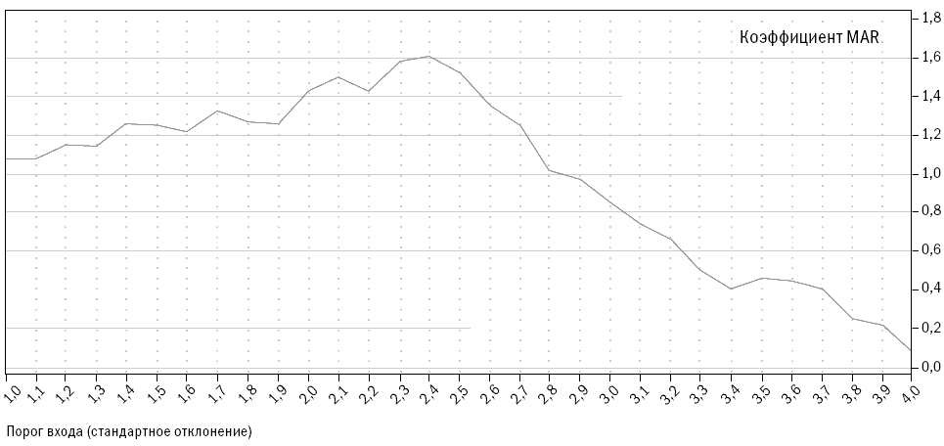
Copyright 2006 Trading Blox, все права защищены.

Использование значений параметров, определенных в ходе корректной оптимизации, должно повысить вероятность получения хороших результатов при реальной торговле в будущем. Это может подтвердить следующий пример. Как вы помните, в системе прорыва Боллинджера присутствуют два параметра. На рисунке 11-1 изображен график значений коэффициента MAR как отправного входного параметра, определяющего ширину канала волатильности в показателях стандартного отклонения, при значениях от 1 до 4 величин стандартного отклонения.
Заметьте, что пиковыми для данной модели являются результаты при ширине канала, равной 2,4 величинам показателя стандартного отклонения. Любое значение входного порога, меньшее или большее 2,4 в рамках данного теста, покажет более низкое значение коэффициента MAR.
Теперь, возвращаясь к моему утверждению о целесообразности оптимизации, давайте предположим, что мы не оптимизировали ширину канала, а решили просто использовать ширину канала, равную 3,0. Мы принимаем такое решение, помня из курса статистики, что в нормальном распределении более 99 процентов значений находятся в пределах 3-процентного отклонения от среднего. Если предположить, что ситуация в будущем не изменится, такое решение приведет к тому, что мы выложим много денег, и при этом наш трейдинг испытает гораздо более глубокое падение, чем можно было бы ожидать при входном значении 2,4. Для того чтобы дать вам представление о том, насколько существенна разница, скажу, что тест при параметре 2,4 приносит за период 10,5 лет в 8 раз больше денег при том же уровне падения, что тест при параметре 3,0. Отдача при параметре 2,4 приносит 54,5 процента по сравнению с 28,2 процентами при входном значении, равном 3,0.
Рисунок 11-2. Изменение значения коэффициента MAR при изменении количества дней скользящей средней
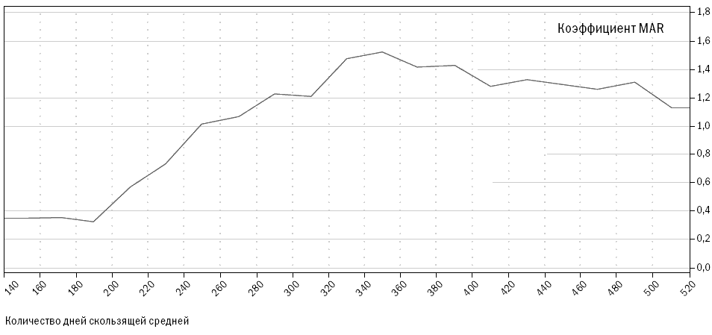
Copyright 2006 Trading Blox, все права защищены.

Отвергая оптимизацию, вы, по сути, оставляете трейдинг на волю случая, сознательно выбирая неведение. Теперь, когда мы увидели, как влияют изменения этого параметра на результат, мы стали лучше понимать, насколько могут различаться результаты в зависимости от величины входного параметра и насколько они действительно зависимы от него. Мы знаем, что, если канал слишком узок, нам придется осуществлять много сделок, а это влияет на наши результаты; если же канал слишком широк, мы пропускаем существенную часть тренда, не входя в него, а это также влияет на конечный результат. Если вы не проводите исследование, потому что боитесь сверхточности или подгонки кривой, вы лишаете себя полезного знания, способного улучшить результаты вашего трейдинга и дать вам идеи по совершенствованию системы в будущем. В последующих разделах мы разберем еще несколько параметров, принимающих, как вы увидите, при изменении значений на графике форму горы.

Параметр количества дней в скользящей средней

На рисунке 11-2 изображен график значений коэффициента MAR при изменении количества дней в скользящей средней (определяющего центр канала волатильности в ленте Боллинджера) со 150 до 500 дней.
Заметьте, что пиковыми для данного теста являются результаты для значения 350 дней. Любое значение выше или ниже 350 дней в данном тесте приводит к уменьшению коэффициента MAR.
На рисунке 11-3 изображен график значений коэффициента MAR как пороговых значений выхода. Пороговое значение определяет точку выхода. Ранее, обсуждая в книге систему прорыва Боллинджера, мы говорили о том, что выход из системы производится, когда цена закрытия пересекает скользящую среднюю, определяющую центр канала. В данном тесте я хотел проверить, что случится, если выход из системы будет произведен до или после момента пересечения. Для длинных позиций позитивный порог выхода обозначает количество стандартных отклонений выше скользящей средней, а для коротких позиций – количество стандартных отклонений ниже скользящей средней. Отрицательные значения ниже скользящей средней определяют длинную позицию, а выше него – короткую позицию. Значение параметра, равное нулю, соответствует первоначальной системе, то есть выходу в момент пересечения скользящей средней. Обратите внимание, что происходит на рисунке 11-3 при изменении порога выхода для значений от -1,5 до 1,0. Заметьте, что пиковыми являются значения при величине параметра, равной -0,8. Любое значение, большее или меньшее -0,8, в рамках данного теста приведет к уменьшению значения коэффициента MAR.
Рисунок 11-3. Изменение значения коэффициента MAR при изменении порога выхода
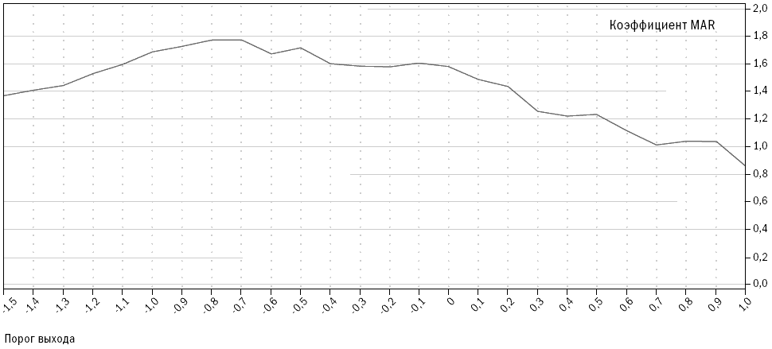
Copyright 2006 Trading Blox, все права защищены.

Основа для прогнозов

Исторические тесты позволяют делать прогнозы, то есть показывают уровни эффективности, которых можно ожидать в будущем. Чем больше будущее напоминает прошлое, тем ближе результаты трейдинга будут к результатам исторического тестирования. Большая проблема исторического тестирования как средства системного анализа заключается в том, что будущее никогда не бывает точно таким же, как прошлое. Пока система зарабатывает деньги на неизменном поведении игроков рынка, отражающемся на состоянии рынка, можно говорить о допустимой аппроксимации будущего, хотя и не совсем точной. Исторические результаты теста, проведенного со всеми оптимизированными параметрами, показывают достаточно специфическую картину сделок – это сделки, заключенные при использовании системы в ее наилучшем виде. То есть симуляционная модель показывает, какой наилучший результат мог бы быть продемонстрирован в прошлом.
Можно было бы ожидать таких же результатов от реального трейдинга, если бы будущее в точности соответствовало прошлому. Но это никогда не произойдет! Давайте еще раз посмотрим на графики в данной главе: каждый из них имеет форму, напоминающую гору с вершиной, как, например, на рисунке 11-4.
Если значение в точке A обозначает типичное неоптимизированное значение параметра, а значение в точке B обозначает оптимизированный параметр, я бы сказал, что В представляет лучшее значение параметра с точки зрения трейдинга, при котором, однако, результаты будущего трейдинга будут, скорее всего, хуже, чем в исторических тестах.
Значение параметра A хуже с точки зрения трейдинга, однако лучше с точки зрения прогнозирования, потому что если торговля в системе производится на базе этого значения, то реальные результаты могут быть либо лучше, либо хуже, чем значения исторических тестов на базе значения параметра, равного A.
Рисунок 11-4. Примеры значений A и B
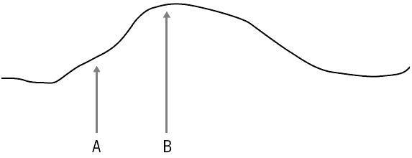

Почему так происходит? Чтобы прояснить ситуацию, давайте предположим, что будущее изменится таким образом, что сдвинет график либо влево, либо вправо – мы точно не знаем куда. Слева и справа от значений A и B на рисунке 11-5 присутствует набор значений – возможных изменений параметра в связи с изменчивостью будущего. Мы называем такие параметры границами ошибки.
В случае значения A любые изменения значения оптимального параметра влево от A приведут к ухудшению результативности, а любые изменения вправо – к улучшению результативности. Таким образом, тесты со значением параметра, равного A, могут использоваться в качестве прогноза вне зависимости от будущих результатов, потому что с этим значением мы можем получить либо слишком негативные, либо слишком позитивные прогнозы.
Рисунок 11-5. Параметры A и B с границами ошибки
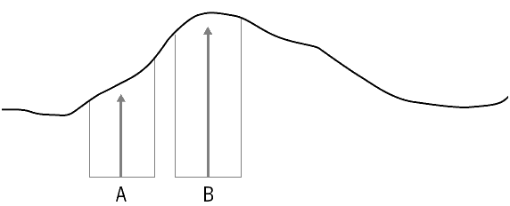

В случае значения, равного B, мы придем к другим результатам. Любое изменение, неважно – влево или вправо, приведет к ухудшению результатов.
Это означает, что проведение тестов с использованием значения B, скорее всего, даст слишком оптимистичный прогноз. Если оптимальные значения выставлены по нескольким параметрам, эффект будущих изменений будет еще сильнее. Это означает, что наличие многих оптимизированных параметров снижает вероятность того, что будущее станет столь же прекрасным, как прогнозы, сделанные на основе оптимальных параметров.
Это не означает, что при проведении сделок мы должны использовать параметр A. Даже в случае существенного сдвига значения вокруг B все равно выше, чем вокруг A. Таким образом, даже если оптимизация уменьшает ценность прогноза, вы все равно захотите торговать с использованием значений, которые, по всей видимости, приведут к позитивным результатам, даже в случае сдвига.
Парадокс оптимизации часто является причиной обмана и мошенничества. Многие недостаточно тщательно выстроенные системы демонстрируют высокую отдачу и поразительные результаты (особенно в краткосрочной перспективе), достигнутые, возможно, с помощью оптимизации для конкретных рынков. Поставщики систем декларируют эти результаты, зная, что достижение их в будущем вряд ли осуществимо. Однако тот факт, что оптимизация может привести к тестам, слишком позитивно оценивающим будущие результаты, не означает, что ее не надо проводить. На самом деле оптимизация критически важна для построения устойчивых систем трейдинга.

Подгонка кривой

Жулики часто используют другие методы для получения нереалистичных исторических результатов. Самые беспринципные из них сознательно подгоняют результаты под определенные кривые. Подгонку результатов часто путают с оптимизацией, однако это вопросы разного порядка.
Подгонка возникает в случаях, когда система является слишком сложной. Вполне возможно добавить к системе правила, улучшающие ее исторические результаты, но только при условии, что такие дополнительные правила оказывают влияние лишь на небольшое количество важных сделок. Добавление таких правил может привести к подгонке. Особенно справедливо это для сделок, проводимых в периоды, критические для кривой капитала системы. Например, правило, позволяющее вам выходить из прибыльной сделки на уровне, близком к пиковому, безусловно, улучшит результативность, однако будет являться подгонкой, так как неприменимо в большом количестве ситуаций.
Я наблюдал многочисленные примеры того, как поставщики систем использовали эту технологию для улучшения показателей системы после неудачных периодов. Порой они начинают продавать лучшие, исправленные системы под названием Плюс или Версия 2. Поэтому желающие приобрести «улучшенную систему» должны хорошенько изучить природу правил, составляющих улучшения системы, для того чтобы выяснить, не связано ли улучшение с подгонкой.
Я нахожу полезным для изучения феноменов тестировать их на предельных значениях. Сейчас я представлю вам систему, в рамках которой проводится вопиющая подгонка результатов. Мы начнем с простой системы двойной скользящей средней и станем постепенно добавлять правила для подгонки результатов. Если вы помните, за последние 6 месяцев система испытала достаточно неприятное падение. Поэтому я добавлю несколько правил, чтобы уменьшить эффект такого падения и улучшить результаты. Я буду сокращать размер позиций на определенное количество процентов при достижении определенного уровня падения, а затем, по завершении падения, возобновлю торговлю в обычных объемах.
Для реализации этой идеи мы добавляем правило с двумя параметрами оптимизации: объем сокращения позиции и уровень, на котором производится сокращение. Я смотрю на кривую капитала в нашей модели и принимаю решение о том, что позиции будут сокращены на 90 процентов при уровне падения, равном 38 процентам. Это улучшает результаты с 41,4 процента до 45,7 процента, уровень падения снижается с 56,0 до 39,2 процента, а коэффициент MAR вырастает с 0,74 до 1,17. Кто-то решит, что это отличное правило, улучшающее систему. И будет неправ!
Рисунок 11-6. Изменение коэффициента MAR при изменении количества дней в скользящей средней
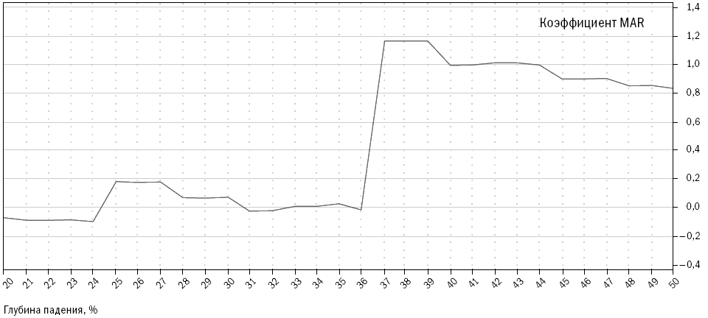
Copyright 2006 Trading Blox, все права защищены.

Проблема в том, что это правило действует только один раз в ходе всего теста, в самом его конце; кроме того, я воспользовался моим знанием кривой капитала. Это говорит о том, что система сознательно подгонялась под известные результаты. «Ну и в чем проблема?» – спросите вы. Взгляните на форму кривой на рисунке 11-6, на котором мы изменили порог выхода при падении и сократили позиции.
Вы наверняка заметили резкое падение результативности при использовании порога для выхода при падении, меньшем 37 процентов. Фактически изменение порога выхода при падении всего на один процент изменяет годовые результаты с прибыли на уровне 45,7 процента на убытки в размере 0,4 процента. Нам пришлось применить наше новое правило в августе 1996 года, после чего наши позиции сократились так сильно, что мы не смогли заработать достаточно денег для того, чтобы выбраться из этой ямы. Так что, возможно, это не такое уж хорошее правило. Оно сработало только для первого случая и только потому, что падение произошло достаточно близко к концу периода тестирования.
Трейдеры называют этот феномен обрывом. Наличие обрывов – существенных изменений результатов вследствие небольших изменений значений исходных параметров – отличный индикатор того, что вы подогнали данные; и вследствие этого ваши реальные результаты будут крайне отличаться от результатов, полученных в ходе тестирования. Это еще раз свидетельствует в пользу оптимизации параметров: вы можете сразу видеть обрывы и выявить источник проблемы до начала трейдинга.

Важность размера выборки

Как я уже говорил, люди склонны уделять слишком много внимания редким случаям возникновения какого-то феномена, несмотря на то что со статистической точки зрения из нескольких случаев невозможно извлечь много информации. Это – основная причина подгонки. Правила, которые вступают в действие нечасто, могут вызывать ненамеренную подгонку, приводящую к расхождениям между результатами тестирования прошлого и реального трейдинга.
Хорошим примером этого является сезонность. Тестирование сезонных изменений на протяжении 10 лет предполагает изучение всего 10 случаев возникновения определенного сезонного феномена – со статистической точки зрения такая выборка недостаточна, поэтому все тесты с ее использованием не дают точных прогнозов на будущее.
Давайте рассмотрим правило, которое игнорирует эту концепцию и предполагает использование компьютера для того, чтобы избежать подгонки. Вы могли заметить, что на протяжении нескольких лет результаты сентября были плохими – поэтому мы тестируем правило, улучшающее показатели сентября на некий процент. Вы можете воспользоваться компьютером для поиска любых неудач, связанных с сезонностью, и для улучшения результатов в этих периодах.
Я проделал это для системы, описанной в данной главе. Я провел около 4000 тестов, уменьшавших значение позиции в начале каждого месяца на некоторое количество процентов в течение нескольких дней, а по истечении этого периода начинал вновь торговать в полную силу. За десятилетний период тестирования я обнаружил всего два периода, в которых эти действия приводили к изменениям. Если сокращать позиции на 96 процентов в первые два дня сентября и первые 25 дней июля, можно улучшить результаты. Хотите узнать насколько?
Применение правила улучшает отдачу с 45,7 до 58,2 процента, падение немного вырастает с 39,2 до 39,4 процента, а коэффициент MAR растет с 1,17 до 1,48. И вновь мы думаем, что это отличное правило и что с его применением система заработает лучше.
К сожалению, это правило работает только потому, что в эти периоды в прошлом было существенное падение. Маловероятно, что падения в эти конкретные периоды вновь повторятся. Это – пример самой неправильной подгонки. Удивительно, как много людей, толковых во всех прочих вопросах, умудряются попасться на эту удочку.
Не зная истинной причины, можно подумать, что это отличная система для начала трейдинга. Возможно, вы даже начнете собирать деньги на трейдинг у друзей и родственников, рассказывая им об этой прекрасной системе и ее результатах. Проблема только в том, что на самом деле ваша система приносит не 58,2, а 41,4 процента, падение составляет не 39,4, а 56,0 процентов, а коэффициент MAR равен не 1,48, а 0,74. В итоге все закончится разочарованием в реальных результатах – к сожалению, вы были слишком увлечены легкими поправками системы, что привело к подгонке кривой.
Далее мы обсудим возможности предотвращения проблем, описанных в этой главе. Я покажу вам способы минимизации эффекта трейдера, определения случайных эффектов, корректной оптимизации и предотвращения сверхоптимизации исторических данных – так, чтобы, используя ту или иную систему, вы могли получить реальные сведения, а не иллюзорные прогнозы.

Глава 12

На твердой почве

Торговать с использованием слабых методов —
все равно что жонглировать, стоя в шлюпке
во время шторма. Конечно, это можно делать,
но гораздо проще жонглировать, стоя на твердой почве.

Теперь, когда вы уже знакомы с основными причинами неточных результатов исторических тестов, давайте рассмотрим основные принципы правильного тестирования прошлого.
В лучшем случае вы можете получить лишь примерное представление о том, как связано будущее с результатами исторического моделирования. Но к счастью, даже примерное представление может обеспечить хорошему трейдеру перевес, достаточный для того, чтобы заработать много денег. Чтобы при оценке ваших идей проанализировать важность факторов, влияющих на величину ошибки или уровень неточности, необходимо рассмотреть несколько основных статистических концепций, лежащих в основе исторического тестирования. Так как я не большой любитель книг, напичканных формулами и пространными объяснениями, то постараюсь быть прост в аспекте математики и понятен в объяснениях.

Статистические основы тестирования

Правильное тестирование учитывает статистические концепции, влияющие на прогностические возможности тестов и присущие им ограничения. Неправильное тестирование может сделать вас чересчур доверчивыми там, где нет оснований воспринимать результаты тестов в качестве прогноза. Оно может дать даже совершенно неверные ответы.
В главе 11 мы изучили все основные факторы, низводящие историческое моделирование на уровень грубого наброска будущего. Эта глава расскажет о том, как улучшить прогнозную составляющую тестов и узнать хоть и приблизительные, но максимально вероятные варианты развития событий.
Область статистики, связанная с формированием выборки из совокупности, является также основой для прогнозного потенциала тестов с использованием исторических данных. Основная идея заключается в том, что при достаточно большой выборке вы можете в определенных пределах применять результаты расчетов по ней для оценки всей совокупности. Поэтому если при выработке стратегии вы посмотрите на достаточно большую выборку прошлых сделок, то сможете сделать заключение о вероятном будущем развитии этой системы. Это тот же раздел статистики, который используют организации, изучающие общественное мнение. Например, опрашивая 500 случайно выбранных людей из разных штатов, имеющих право голоса, можно сделать вывод о настроениях всех голосующих жителей США. Аналогичным образом ученые оценивают действие лекарства для лечения какой-либо болезни на небольшой группе пациентов, так как для этого есть статистическая основа.
Два основных фактора, влияющих на статистическую достоверность предположений, основанных на изучении выборки, – это размер выборки и степень, в которой выборка является репрезентативной по отношению ко всей совокупности. Многие трейдеры и тестеры систем понимают смысл размера выборки на концептуальном уровне, однако полагают, что размер относится лишь к количеству сделок в тестовом исследовании. Они не понимают, что статистическая достоверность тестов может быть снижена даже при изучении тысяч сделок в случаях, когда правила или концепции применяются только к некоторым характеристикам сделок.
Также они часто игнорируют необходимость репрезентативности выборки относительно всей совокупности – и в этих случаях исследование становится запутанным, а измерения затрудняются без проведения субъективного анализа. Трейдер, тестирующий систему, предполагает, что прошлое в определенной степени представляет то, что принесет будущее. Если это действительно так, а выборка является достаточной, мы можем взять некоторые черты прошлого и применять их для оценки будущего. Если выборка нерепрезентативна, тестирование бесполезно и ничего не скажет нам о возможном будущем поведении тестируемой системы. Таким образом, предположение о репрезентативности является критически важным. Если считать, что репрезентативная выборка из 500 человек достаточна для того, чтобы определить с точностью до 2 процентов, кто может быть следующим президентом США, хватит ли опроса 500 участников Демократического национального собрания (органа, избирающего кандидата на должность президента от Демократической партии США) для получения картины по стране в целом? Конечно, нет – выборка не будет репрезентативной с точки зрения всего населения. Она будет состоять только из демократов, в то время как голосующее население США состоит также из республиканцев, не включенных в выборку. Возможно, республиканцы будут голосовать не за тех кандидатов, которые определились в вашем опросе. Если вы делаете ошибки такого рода в выборке, то в результате получите ответ, возможно, желаемый, но неправильный.
Социологи знают, что вопрос соответствия выборки совокупности является основным. Результаты опросов, проводимых с нерепрезентативной выборкой, являются неточными, и за проведение таких опросов увольняют. В трейдинге это тоже является ключевым вопросом. К сожалению, в отличие от социологов, которые в целом понимают статистику выборки, большинство трейдеров ее не понимают. Часто можно наблюдать, как трейдеры тестируют только недавние периоды. Это все равно что проводить опрос членов Демократического собрания о следующем президенте США.
Проблема тестов, проводимых на небольших интервалах, состоит в том, что за время такого интервала рынок может находиться в одном из двух состояний, описанных ранее в главе 2, например в состоянии стабильности (отсутствия тренда) и волатильности – в этих случаях хорошо работают стратегии торговли против тренда и учет отклонений от среднего значения. Однако если рынок изменяет свое состояние, методы тестирования становятся неприменимыми; их использование в этом случае приведет к потере денег. Поэтому тестирование должно проводиться таким образом, чтобы увеличить шансы на репрезентативность с точки зрения будущего сделок, включенных в тест.

Существующие измерения неустойчивы

Проводя тестирование, вы пытаетесь определить относительную результативность системы, оценить возможную результативность в будущем, а также выяснить, насколько обоснованна та или иная идея. Одна из проблем этого процесса состоит в том, что общепринятые показатели измерения нестабильны. Поэтому сравнительная оценка той или иной идеи затруднена – небольшие изменения за счет одной-двух сделок способны существенно повлиять на значения этих слабых показателей. Вследствие нестабильности измерений вы можете поверить в то, что идея более ценна, чем на самом деле, или отказаться от идеи, потому что она не кажется столь привлекательной, каковой является на самом деле, если к ее измерению применить более стабильные показатели.
Статистические исследования являются устойчивыми, если изменение небольшого набора данных не приводит к существенным изменениям результатов. Существующие показатели измерения слишком чувствительны к изменениям данных. Это одна из причин того, что при проведении исторического моделирования при анализе торговых систем небольшие изменения значения параметра существенно изменяют значения результирующих показателей. Сами по себе показатели не являются устойчивыми, иначе говоря, они чувствительны к небольшим информационным массивам. Соответственно, все, что влияет на эти информационные массивы, способно также существенно повлиять на результаты. В итоге дело может закончиться подгонкой, и вы будете дурачить себя результатами, недостижимыми в реальной жизни. Первый шаг в тестировании согласно Пути Черепах состоит в том, чтобы найти показатели измерения результативности, которые являются устойчивыми и независимыми от небольших изменений в исходных данных.
Во время собеседования перед началом программы Черепах Билл Экхардт спросил меня: «Знаешь ли ты, что такое устойчивый статистический показатель?» Я помолчал немного, а затем сказал: «Не имею никакого представления». Теперь я могу ответить на этот вопрос. Речь идет о разделе математики, занимающемся проблематикой несовершенной информации и неправильными предположениями, называемом статистикой надежности или робастной статистикой.
Из самого вопроса было ясно, что Билл осознавал несовершенную природу тестирования и исследования на базе исторической информации, а также понимал суть непознаваемого, – редкое качество для тех времен (да и теперь). Я думаю, что в этом и заключалась причина отличных результатов трейдинга Билла на протяжении многих лет.
Это – еще один пример того, насколько далеко по сравнению с другими игроками в отрасли продвинулись в своих исследованиях и размышлениях Рич и Билл. Чем больше я учусь, тем большее уважение испытываю к их вкладу в нас. И меня крайне удивляет, как недалеко продвинулась отрасль относительно того, что Рич и Билл знали в еще 1983 году.

Устойчивые показатели измерения результативности

Ранее мы говорили о таких показателях измерения сравнительной результативности, как коэффициент MAR, CAGR% и коэффициент Шарпа. Эти показатели не очень устойчивы, так как существенно зависят от дат начала и окончания периода тестирования. Это особенно справедливо для тестов менее чем 10-летних периодов. Представьте себе, что случится, если мы скорректируем сроки начала и окончания теста на несколько месяцев. Для этого проведем тест не с начала января 1996 года, а с начала февраля того же года. В качестве срока окончания возьмем не 30 июня 2006 года, а 30 апреля – то есть уберем всего один месяц с начала и два месяца с конца тестируемого периода.
Тест тройной скользящей средней с первоначальными данными дал нам 43,2 процента отдачи с коэффициентом MAR, равным 1,39, и коэффициентом Шарпа, равным 1,25. Если изменить даты начала и окончания, отдача подскочит до 46,2 процента, коэффициент MAR вырастет до 1,39, а коэффициент Шарпа – до 1,37. Тест системы прорыва канала ATR с первоначальным периодом демонстрирует отдачу на уровне 51,7 процента, коэффициент MAR, равный 1,31, и коэффициент Шарпа, равный 1,39. Меняем период – меняются показатели. Отдача подскакивает до 54,9 процента, коэффициент MAR вырастает до 1,49, а коэффициент Шарпа – до 1,47.
Такая чувствительность по всем трем измерениям объясняется тем, что MAR и коэффициент Шарпа содержат отдачу в качестве части числителя, а отдача, выраженная в процентах CAGR при расчете MAR или в среднемесячном показателе отдачи при расчете коэффициента Шарпа, существенно зависит от срока начала или окончания теста. MAR особо чувствителен к изменению сроков теста, так как в нем содержатся два компонента, зависимых от сроков теста. Таким образом, при расчете этого показателя эффект изменений усиливается в разы.
Причина, по которой CAGR% зависит от начала и окончания тестируемого периода, заключается в том, что на логарифмической шкале показатель представляет собой градус наклона линии, начинающейся в начале теста и заканчивающейся в момент его окончания. Изменение дат начала и окончания тестируемого периода существенно меняет наклон линии, как показано на рисунке 12-1.
Рисунок 12-1. Эффект воздействия изменения начальной и конечной даты на CAGR%
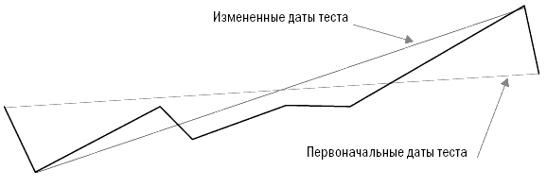

Заметьте, что наклон линии, называемой «Измененные даты теста», круче, чем наклон линии под названием «Первоначальные даты теста». В данном случае в начале тестируемого периода (январь 1996 года) произошло падение, также падение наблюдалось в мае и июне 2006 года, последних месяцах первоначального периода. Соответственно, сдвигая даты теста на несколько месяцев, мы смогли избавиться от результатов обоих падений. Это отмечено на рисунке 12-1: убрав падение на любом этапе теста, мы повысим наклон линии, определяющей CAGR%.

Регрессированная годовая отдача (RAR%)

Более подходящим методом оценки наклона является простая линейная регрессия каждой точки на каждой линии. Для тех читателей, которые не любят математику, поясню, что линейная регрессия – это просто мудреное название того, что именуется линией полного соответствия. Представьте себе прямую линию, проходящую через центр всех точек, как если бы вы убрали все выпуклости на графике, растянув их за края, не меняя общего направления линии.
Линия линейной регрессии и соответствующий показатель отдачи создают возможность для формирования нового показателя, который я называю регрессированной годовой отдачей (Regressed Annual Return, RAR%). Этот показатель в гораздо меньшей степени чувствителен к изменениям данных в конце теста. На рисунке 12-2 показано, что при применении RAR% наклон линии практически не меняется при изменении конечной точки.
Если мы теперь повторим тестирование, проведенное ранее, то заметим, что показатель RAR% менее зависим от изменений периода тестирования, потому что у обеих линий наблюдается примерно одинаковый наклон. RAR% для первоначального теста составляет 54,67 процента, а для теста с измененными датами он составляет 54,78 процента, что всего на 0,11 процента выше. Сравните эти результаты с результатами CAGR%, изменившимися на целых 3 процента, с 43,2 до 46,2 процента. В рамках данного теста CAGR% был почти в 30 раз более чувствителен к изменению конечных дат.
Рисунок 12-2. Эффект воздействия изменения начальной и конечной даты на RAR%
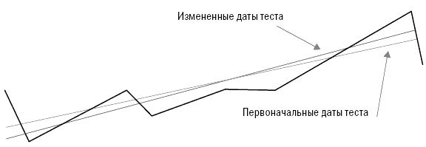

Значение среднемесячной отдачи, используемое при расчете коэффициента Шарпа, также зависит от изменений дат, так как мы исключаем из тестирования три последних плохих месяца, а это влияет на среднюю отдачу, хотя и в меньшей степени, чем на CAGR%. Лучшим показателем для числителя мог бы стать RAR%.
Как было отмечено ранее, компонент, связанный с величиной максимального падения в расчете коэффициента MAR, также чувствителен к датам начала и окончания теста. Если крупное падение происходит в начале тестового периода или ближе к его окончанию, показатель MAR изменится достаточно существенно. Показатель максимального падения – это лишь одна точка на кривой капитала; соответственно, для корректных расчетов нам не хватает существенного объема данных. Наилучшим показателем является тот, который включает больше значений падения. Гораздо сложнее торговать по системе, в которой было пять крупных падений на уровне 32, 34, 35, 35 и 36 процентов, чем по системе, в которой падения были на уровне 20, 25, 26, 29 и 36 процентов.
Более того, глубина падения – это лишь одно измерение. Все 30-процентные падения неодинаковы. Я обращаю меньше внимания на недавнее падение, которое продолжалось всего два месяца, чем на падение, которое продолжалось два года, пока рынок не вернулся к прежним значениям. Период возвращения к прежнему значению (продолжительность падения) важен сам по себе.

R-cubed – новое соотношение риска и доходности

Чтобы учесть все эти факторы, я создал новый показатель измерения соотношения риск/доходность, который назвал устойчивым показателем соотношения риск/доходность (Robust Risk/Reward Ratio, или RRRR). Я также называю его R-cubed (или R в кубе) – просто потому, что люблю дурацкие псевдонаучные названия. R-cubed использует в качестве числителя RAR%, а в качестве знаменателя – новый показатель, который я называю средним максимальным падением с учетом продолжительности. В этом показателе присутствуют два компонента – величина среднего максимального падения и приведенная продолжительность.
Среднее максимальное падение высчитывается путем сложения показателей пяти максимальных падений и деления результата на 5. Приведенная продолжительность рассчитывается путем деления среднего максимального падения в днях на 365 и последующего умножения полученного показателя на величину среднего максимального падения. Величина среднего максимального падения рассчитывается по тому же алгоритму: мы берем величины пяти максимальных падений, складываем и делим на 5. Соответственно, если RAR% составляет 50 процентов, среднее максимальное падение составляет 25 процентов, а средняя продолжительность максимального падения составляла один год, или 365 дней, значение R-cubed должно составлять 2,0, или 50 % / (25 % x 365 / 365). R-cubed – это соотношение риска/доходности, которое оценивает риск с точки зрения как жесткости, так и перспектив продолжительности. Такое вычисление возможно благодаря использованию показателей, менее чувствительных к изменению дат начала и окончания тестовых периодов. Этот показатель более устойчив, чем MAR, так как очень слабо реагирует на небольшие корректировки в условиях теста.

Устойчивый коэффициент Шарпа (Robust Sharpe Ratio)

Устойчивый коэффициент Шарпа выводится путем деления RAR% на стандартное отклонение ежемесячной отдачи, нормализованное по году. Этот показатель менее зависим от изменений периода тестирования по тем же причинам, по которым RAR% отличается от CAGR%, как было показано выше. Таблица 12-1 свидетельствует, что сильные показатели существенно менее зависимы от изменений конечных дат тестового периода.
Таблица 12-1. Обычные и устойчивые показатели
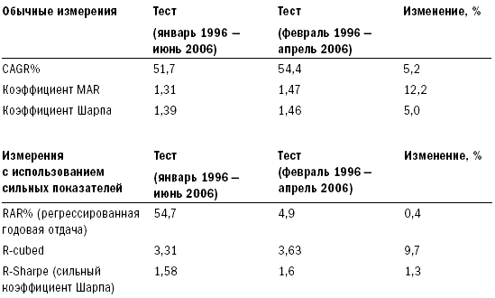
Copyright 2006 Trading Blox, все права защищены.

Как видим, устойчивые показатели менее чувствительны, чем общепринятые показатели. Показатель R-cubed зависим от добавления или исключения величин крупных падений, но в меньшей степени, чем коэффициент MAR. При расчете показателя R-cubed влияние отдельного падения размывается путем усреднения. Все устойчивые показатели были в меньшей степени подвержены влиянию изменений в наборе данных, чем сравниваемые с ними показатели. Если бы в рамках теста не менялась величина максимального падения, то показатель R-cubed показал бы то же самое изменение в 0,4 процента, что и RAR%, и это сделало бы различия между показателями еще более существенными: MAR изменился бы на 5,2 процента (на ту же величину, что и CAGR% – его числитель), a R-cubed – всего на 0,4 процента.
Еще одним примером того, как устойчивые показатели выигрывают по сравнению с традиционными, является сравнение результатов деятельности шести базовых систем, описанное нами в главе 7. Если вы помните, при включении дополнительных пяти месяцев (июль – ноябрь 2006 года) мы столкнулись с существенным ухудшением показателей отдачи. Таблицы 12-2 и 12-3 демонстрируют, что устойчивые показатели гораздо лучше выдержали существенные колебания последних нескольких месяцев.
Таблица 12-2 показывает изменения RAR% по сравнению с изменением CAGR% для этих систем.
RAR% изменился в шесть раз меньше, чем CAGR% за тот же период времени. Это свидетельствует о том, что RAR% гораздо более устойчивый показатель, чем CAGR%, а значит, он будет более стабилен в ходе трейдинга. То же самое справедливо для R-cubed, соотношения риска и доходности, по сравнению с его более слабым собратом – коэффициентом MAR.
Таблица 12-3 показывает процентные изменения R-cubed по сравнению с процентными изменениями MAR для тех же систем.
Таблица 12-2. Устойчивость RAR% по сравнению с CAGR%
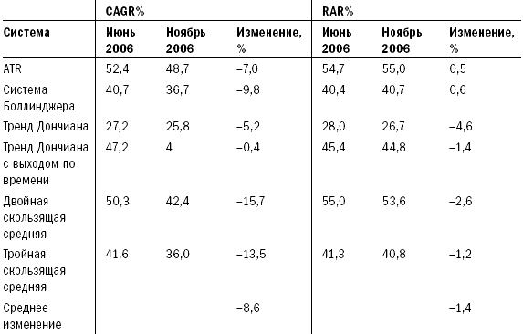

Таблица 12-3. Устойчивость R-cubed по сравнению с MAR
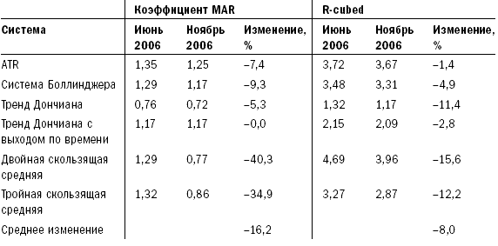

R-cubed за указанный период изменился в два раза меньше, чем MAR.
Устойчивые показатели также менее зависимы от эффекта удачи. Например, трейдер, оказавшийся в отпуске и пропустивший крупнейшее падение, получит более высокое значение MAR по сравнению со своими коллегами. Это будет заметно при расчете R-cubed, так как данное обстоятельство не окажет значительного влияния на его расчет. Если вы используете неустойчивые показатели, то велик шанс получить хорошие результаты тестирования, обусловленные удачей, а не последовательным поведением на рынке, – и это еще одна причина использовать устойчивые показатели.
Использование устойчивых показателей также позволит вам избежать подгонки, так как эти показатели в меньшей степени будут зависеть от больших изменений результата, связанных с небольшим количеством событий. Давайте рассмотрим ситуацию применения правил для улучшения нашей системы двойного скользящего среднего, ранее описанной при обсуждении подгонки. Правило, введенное для уменьшения размера падения, улучшило величину показателя CAGR% с 41,4 до 45,7 процентов (то есть на 10,3 процента), а коэффициент MAR – на 60 процентов (с 0,74 до 1,17). В отличие от него показатель RAR% изменился с 53,5 до 53,75 процента, то есть всего на 0,4 процента, а устойчивый показатель соотношения риска/доходности R-cubed изменился с 3,29 до 3,86 процента, то есть всего на 1,73 процента. Устойчивые показатели в меньшей степени отражают существенные изменения, вызванные небольшим количеством сделок. Таким образом, если подгонка кривой позволяет исправить неудачи нескольких сделок, то устойчивые показатели вряд ли покажут улучшения системы, вызванные такой подгонкой.
Давайте рассмотрим, какие другие факторы влияют на надежность тестирования данных прошлого с целью предсказания будущего поведения системы.

Репрезентативные выборки

Репрезентативность наших тестов для целей предсказания будущего определяется двумя факторами:
– Количество рынков: тесты, проводимые на различных рынках, будут, скорее всего, включать рынки с разной степенью волатильности типов тренда.
– Продолжительность теста: тесты, проводимые на более продолжительных периодах, учитывают различные состояния рынка и с большей вероятностью включают периоды, в которых прошлое сопоставимо с будущим.
Я рекомендую проводить тестирование на всех данных, которые будут вам доступны. Вы заплатите гораздо меньше за доступ к данным, нежели за использование системы, которая, по вашему мнению, работала, но только потому, что вы не протестировали ее на достаточном количестве рынков или за достаточное количество лет. Не почувствуете ли вы себя дураком, когда ваша система перестанет работать из-за того, что рынок пришел в состояние, которое уже наблюдалось три или четыре раза на протяжении последних двадцати лет, не включенных в ваш тест?
Этой ошибке часто подвержены молодые трейдеры. Они полагают, что наблюдаемое ими состояние является репрезентативным для всех рынков в целом. Часто они не понимают, что рынки проходят через различные этапы и меняются со временем, зачастую возвращаясь к тому состоянию, в котором были когда-то. Молодежь в трейдинге, как и в жизни вообще, не желает изучать историю, существовавшую до момента их появления. Будьте молодыми, но не будьте глупыми – изучайте историю.
Помните те времена интернет-бума, когда буквально каждый был дейтрейдером и гением? Сколько этих гениев пережило коллапс, когда их прежде удачные методы перестали работать? Если бы они провели тестирование, то поняли бы, что их методы зависели от конкретных рыночных условий бума, поэтому они должны были отказаться от их использования, как только эти условия перестали существовать. Или, как вариант, они могли бы взять на вооружение устойчивые методы, хорошо работающие во всех условиях.

Размер выборки

Концепция размера выборки проста: для того чтобы делать статистически достоверные заключения, нужно иметь достаточно большую выборку. Чем меньше выборка, тем грубее выводы, которые можно сделать; чем выборка больше, тем выводы качественнее. Нет никакого волшебного количества – просто чем больше, тем лучше, а чем меньше, тем хуже. Выборка из 20 и менее элементов содержит большую вероятность ошибки. Выборка из 100 и более значений с большей вероятностью может использоваться для прогнозирования. Для большинства тестов обычно достаточно выборки в несколько сотен значений. Есть несколько специальных формул и методов, позволяющих оценить требуемую величину выборки, однако эти формулы не предназначены для данных, используемых в трейдинге, где у нас просто нет такого прекрасного распределения возможных исходов, как, например, распределение женщин по росту, показанное на рисунке 4–3 в главе 4.
Однако проблема состоит не в том, как много элементов выборки вам нужно. Проблема возникает при оценке прошлого, а именно случаев, когда определенные правила вступали в силу достаточно редко. Поэтому для этих типов правил просто невозможно получить большую выборку. Возьмем, к примеру, поведение на рынке на последней стадии роста ценовых «пузырей». Для этих условий можно придумать правила и даже протестировать их, однако выборка будет слишком мала для принятия решения. В таких случаях важно понимать, что результаты теста не будут иметь ничего общего с тем, что мы могли бы узнать, если бы выборка была больше. Ранее отмеченные мной сезонные явления представляют область, в которой возникают аналогичные проблемы.
Тестируя новые правила для системы, вы должны оценивать, как часто эти правила оказывают влияние на результат. Если за все время проведения теста правило воздействовало на результат всего четыре раза, то у вас нет статистических достоверных оснований, чтобы определить, работает оно или нет. Вполне возможно, что замеченные вами эффекты были вызваны случайными причинами. Одним из решений ситуации является изменение правила для того, чтобы оно вступало в действие чаще, – это увеличит размер выборки, а тем самым статистическую описательную ценность тестов для этого правила.
Помимо размера выборки есть еще две проблемы, которые, однако, зачастую игнорируются:
– Оптимизация под отдельный рынок: гораздо сложнее тестировать с помощью достаточного размера выборки методы оптимизации, предназначенные для каждого отдельного рынка, так как на каждом отдельно взятом рынке существует меньше возможностей для трейдинга.
– Сложные системы: в сложных системах есть много правил. Поэтому со временем становится сложно определить, сколько раз применялось каждое правило, а также каково было его влияние. Таким образом, становится сложнее доверять статистической значимости тестов, проводимых с использованием сложных систем.
По этим причинам я не рекомендую проводить оптимизацию для отдельных рынков и предпочитаю простые идеи, статистическое значение которых гораздо выше.

Назад в будущее

Главный вопрос, интересующий всех, звучит так: «Как можно определить возможный исход будущего реального трейдинга?»
Чтобы ответить на него, нужно понимать факторы, вызывающие потери, необходимость точных показателей и достаточного количества репрезентативных примеров. Исходя из этого, вы можете размышлять об эффектах изменений на рынках и о том, почему даже прекрасные системы, выстроенные опытными трейдерами, достаточно изменчивы с точки зрения отдачи. Реальность такова, что вы не знаете и не можете предсказать, как будет вести себя система. Лучшее, что вы можете сделать, это использовать инструменты, позволяющие определить набор возможных значений, и выявить факторы, влияющие на эти значения.

Удачливые системы

Тот факт, что какая-то система в недавнем прошлом сработала хорошо, может быть связан с простой удачей или идеальными условиями на рынке в тот момент именно для данной системы. В целом хорошо работающим системам свойственно после успешных периодов испытывать плохие времена. Не ждите, что сможете повторить отличные результаты еще раз. Это может случиться, но на это не стоит полагаться. Скорее всего, в ближайшем будущем вам предстоит период частично удачной деятельности.

Параметры вперемешку

Всем желающим начать торговлю по какой-либо системе я предлагаю выполнить следующее упражнение. Возьмите несколько параметров системы и существенно поменяйте их значения, например на 20 или 25 процентов. Выберите точку, расположенную значительно ниже кривых оптимизации, изображенных на рисунках 12-1 и 12-2. Теперь посмотрите на результаты теста. Используя систему прорыва Боллинджера, я решил посмотреть, что произойдет, если мы изменим оптимальные значения с 350 дней и -0,8 в качестве порога выхода на 250 дней и 0,0 соответственно. Такие значения уменьшили RAR% с 59 процентов до 58 процентов, а значение R-cubed сократилось с 3,67 до 2,18 – достаточно значительное снижение. Это только один пример серьезных изменений, которые можно обнаружить при переходе от использования исторических данных к реальному трейдингу на рынке.

Окна повторяющейся оптимизации

Еще одно упражнение, более тесно, чем предыдущее, связанное с практикой перехода от тестирования к трейдингу. Для проведения упражнения выберите дату за истекший 8 – 10-летний период, а затем проведите оптимизацию всех данных до этой даты, используя те же методы оптимизации, что вы использовали бы в обычных условиях при ваших обычных допущениях. Просто представьте себе, что единственные данные, которые у вас есть, – это данные по состоянию на выбранную вами дату. После того как вы определили оптимальные значения параметров, проведите тестирование с включением двух лет после избранной вами даты. Как изменились результаты с учетом последующих лет?
Продолжите процесс, добавив еще несколько лет из прошлого. Как соотносятся результаты этого теста с результатами первичного тестирования и первым окном повторяющейся оптимизации? Насколько сопоставимы результаты первичного тестирования с данными, рассчитанными на основании всей имеющейся информации? Продолжайте процесс до тех пор, пока не достигнете настоящего времени.
Чтобы проиллюстрировать это упражнение, я провел оптимизацию систем прорыва Боллинджера, в рамках которой менял каждый из трех параметров в достаточно широких пределах. После этого я выбрал оптимальный набор значений, расположенный недалеко от точки, в которой был достигнут максимум значения R-cubed. Я произвел оптимизацию в рамках пяти независимых тестов. В таблице 12-4 показаны результаты повторяющейся оптимизации за год после указанного периода.
Таблица 12-4. Повторяющаяся оптимизация и реальный RAR%
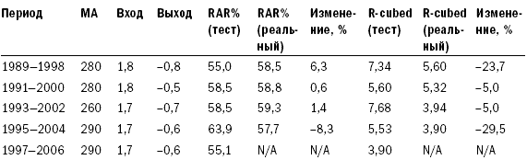
Copyright 2006 Trading Blox, все права защищены.

Как видно из таблицы, результаты существенно различаются по каждому тестируемому периоду. Более того, оптимальные значения для каждого тестируемого периода различны. Это подтверждает неточность процессов тестирования и свидетельствует о том, что при переходе от тестов к реальному трейдингу вы непременно столкнетесь с неожиданным положением вещей.

Моделирование по методу Монте-Карло

Моделирование по методу Монте-Карло представляет собой способ определения силы системы и отвечает на вопросы: «Что могло бы произойти, если бы прошлое было чуть другим?» или «Что может принести будущее?» Вы можете рассматривать метод как способ создания альтернативных ситуаций на основании набора данных, составляющих реальный набор данных о ценах.
Моделирование по Монте-Карло относится к классу методов, использующих случайный набор данных для исследования какого-либо феномена. Оно в особенности применимо для ситуаций, точное математическое моделирование которых невозможно или затруднено. Название Монте-Карло происходит от города в Монако, известного своими казино, предлагающими большое количество игр, исход которых зависит от случайности, – например рулетка, блэкджек, кости и т. п. Метод использовался в ходе Манхэттенского проекта учеными, работавшими над созданием атомной бомбы, так что его название уходит корнями в ту эпоху.
Тогда ученые пытались определить характеристики расщепления урана, чтобы рассчитать точную массу урана, необходимую для создания бомбы. Обогащенный уран был крайне дорог, поэтому они не могли себе позволить ошибиться в расчетах – в противном случае они потеряли бы месяцы (не говоря уже о деньгах), если бы бомба не взорвалась из-за недостаточного количества в ней урана. Аналогично, если бы они ошиблись в другую сторону, посчитав, что нужно большее количество урана, чем требовалось на самом деле, то тестирование пришлось бы отложить на месяцы. К сожалению, с помощью существовавших тогда методов невозможно было создать модель поведения атомов урана в бомбе, а компьютерные ресурсы, способные справиться с этой задачей, появились гораздо позже.
Для определения количества расщепляемого урана им необходимо было узнать, какая доля нейтронов при расщеплении атома может привести к расщеплению другого атома. Известный физик Ричард Фейнман предположил, что они могут определить характеристики поведения отдельного нейтрона с помощью команды математиков, чтобы затем установить, был ли нейтрон поглощен другим ядром или расщепил другой атом. Фейнман понял, что для отображения различных типов нейтронов при расщеплении атома можно использовать случайные числа. Произведенное несколько тысяч раз, это действие позволило бы им пронаблюдать за распределением характеристик расщепления урана и определить необходимое его количество. Фейнман знал, что будущее предсказать невозможно, так как процесс был очень сложным, но он мог взять те части проблемы, которые понимал, и, используя случайные числа для моделирования особенностей нейтронов, получить ответ на требуемый вопрос. Он сумел понять характеристики расщепления урана в целом, хотя и не мог точно предсказать, что будет происходить с каждым атомом в какой-то момент времени.

Альтернативные ситуации в трейдинге

Поведение рынков, которые формируются действиями тысяч людей, руководствующихся собственным опытом и мышлением, гораздо сложнее, чем чисто физические процессы расщепления атомов. К счастью, подобно Фейнману и его анализу, мы можем использовать случайные значения для лучшего понимания потенциальных характеристик системы трейдинга, хотя и не знаем, что может принести будущее. Мы можем изучить набор различных альтернативных ситуаций, вариантов развития событий в случае немного другого исходного состояния.
Для создания таких альтернативных ситуаций в методе Монте-Карло используется один из двух способов:
– Сделки вперемешку: порядок и начальные даты сделок перемешиваются случайным образом, а затем потери или доходы в процентах используются для корректировки размера капитала путем открытия новой сделки.
– Кривая капитала вперемешку: выстраивание новых кривых капитала путем сбора случайных частей первоначальной кривой капитала.
Если сравнить эти два метода, то кривая вперемешку позволяет строить более реалистичные кривые капитала, так как метод Монте-Карло с изменением очередности сделок может привести к недооценке величины падений.
Периоды максимального истощения обязательно возникают в конце больших трендов или периодов быстрого роста капитала. В эти времена корреляция рынков вырастает по сравнению с обычными моментами. Это правдиво как для рынков ценных бумаг, так и для фьючерсов. В конце большого тренда, когда он прерывается и меняет направление, кажется, что все сразу начинает двигаться против тебя: даже рынки, прежде казавшиеся некоррелировавшими, становятся таковыми в волатильные дни прекращения большого тренда.
Так как смешивание сделок устраняет связь между сделками и их датами, оно также устраняет эффект влияния на кривую капитала в случаях, когда многие сделки одновременно закрываются и меняются на противоположные. Это означает, что длительность и частота ваших периодов истощения при применении метода будут показаны меньшими, чем на самом деле. Возьмите, к примеру, изменения цен на золото и серебро весной 2006 года. Если бы вы тестировали систему следования тренду, работающую на этих рынках, то перемешивание сделок означало бы, что периоды истощения для этих рынков произошли в разное время, что существенно сократило бы эффект каждого отдельного падения. На самом деле этот эффект воздействовал на другие, на первый взгляд не связанные рынки, такие как рынок сахара: в тот же период, когда падали цены на золото и серебро (20 дней с середины мая по середину июня 2006 года), на рынке сахара также наблюдалось падение. Таким образом, смешивание сделок – неподходящий метод, так как он недооценивает уровни истощения, с которыми неизбежно сталкиваются трейдеры, использующие долгосрочные и среднесрочные системы.
Другим примером такого рода служит однодневное падение на фондовом рынке США в 1987 году. В день, когда при открытии возник кризис на рынке евродолларов, я обнаружил, что аналогичная ситуация наблюдается и на других рынках, обычно не коррелирующих с евродолларами. Смешивание сделок по методу Монте-Карло обычно размывает эффект таких фактов, потому что разделяет сделки, проведенные в одном и том же направлении в одни и те же дни.
Многие программные продукты, позволяющие делать расчеты по методу Монте-Карло, дают возможность выстраивать новые кривые, возникающие при смешивании кривых капитала. Однако они не принимают в расчет один важный момент. В ходе тестирования и практического опыта я обнаружил, что влияние периода плохих дней в конце большого тренда заметно большее, чем можно ожидать от случайного события. В эти периоды существенного истощения кривая капитала для системы следования за трендом демонстрировала серийную корреляцию или корреляцию между величиной изменения в текущий и предшествующий день. Проще говоря, плохие дни группируются таким образом, что это сложно объяснить случайными факторами.
Давайте вернемся к недавно описанному примеру с падением на рынках золота, серебра и сахара весной 2006 года. Если перемешать только величины ежедневных изменений, то будет потерян достаточно длинный период существенных колебаний размера капитала в период с середины мая по середину июня, так как маловероятно, что эти изменения вновь окажутся рядом при случайной выборке, даже если взяты из реальной кривой.
Чтобы учесть это в программах моделирования, мы в компании Trading Blox также используем изменения значения кривой капитала, однако позволяем сделать выборку не по дневным значениям, а по значениям нескольких дней. Этот метод позволяет группировать вместе плохие дни, возможные в реальном трейдинге. В рамках моего теста я брал 20-дневные интервалы для перемешивания кривых капитала и обнаружил, что это может предотвратить автокорреляцию кривой капитала и позволяет модели приобрести более реалистичный вид для целей прогнозирования.
Рисунок 12-3. Распределение RAR%, рассчитанного по методу Монте-Карло
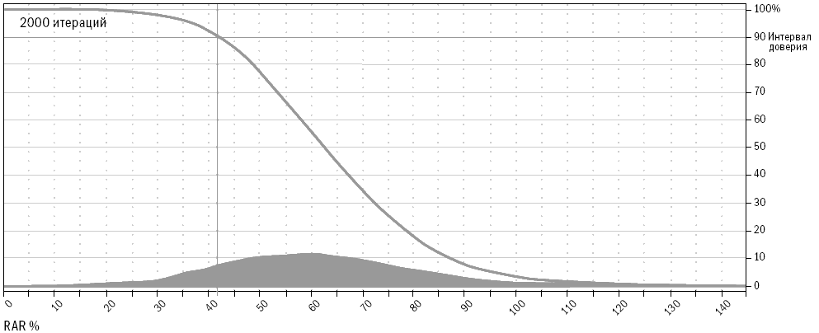
Copyright 2006 Trading Blox, все права защищены.

Отчеты по методу Монте-Карло

Что можно сделать с моделируемыми альтернативными кривыми капитала, получаемыми с помощью метода Монте-Карло? Мы можем использовать их при построении распределения результатов для определенного показателя, с тем чтобы определить набор вариантов, возможных в случае, если будущее напоминает одну из наших альтернативных смоделированных ситуаций. На рисунке 12-3 изображено распределение 2000 альтернативных вариантов кривых капитала, для каждой из которых рассчитан показатель RAR%, а затем на график нанесены распределения значений этих кривых.
Вертикальная линия, пересекающая кривую вверху графика, показывает величину RAR%, которой достигли 90 процентов из 2000 смоделированных кривых капитала. В нашем случае этого уровня достигли 42 процента RAR%.
Графики такого рода хороши тем, что позволяют понять непредсказуемый характер будущего, зависящий от множества вариантов. Однако не следует вчитываться в такие отчеты слишком внимательно. Помните, что эти цифры взяты из кривой капитала, зависящей от исторических данных, и поэтому страдают от недостатков, описанных в главе 11. Моделирование по методу Монте-Карло не делает плохой тест хорошим, так как моделируемые кривые капитала точны настолько, насколько точно историческое тестирование, на котором они базируются. Если ваш показатель RAR% переоценен на 20 процентов из-за парадокса оптимизации, метод Монте-Карло для оптимизированных значений параметра будет также переоценивать RAR% для всех альтернативных кривых, сформированных в процессе моделирования.

Лишь аппроксимация

Как показали проделанные выше упражнения, тестирование прошлого является лишь грубой аппроксимацией возможного состояния дел в будущем. Устойчивые показатели лучше прогнозируют будущее, чем их более чувствительные собратья, однако результат все равно остается неточным. Каждый, кто говорит вам, что вы можете рассчитывать на определенный уровень отдачи, либо лжет (особенно если при этом он пытается вам что-то продать), либо не знает, о чем говорит.
В главе 13 мы рассмотрим некоторые из методов, направленных на укрепление вашего трейдинга, – это сделает вас менее чувствительными к диким скачкам реальных результатов.

Глава 13

Пуленепробиваемые системы

Трейдинг – это не спринт, это бокс. Рынок будет тебя бить, сворачивать тебе мозги и делать все для того, чтобы тебя победить. Но когда раздается гонг в конце двенадцатого раунда, ты должен стоять на ринге, чтобы победить.

Новички, выстраивающие трейдинговые системы, обычно ищут одну, самую эффективную систему, показавшую наилучшие результаты в историческом тестировании. Они верят, что она будет работать так же эффективно и в дальнейшем. Они смотрят на тесты, показывающие, что одна из систем (назовем ее Омега) дает более высокие показатели – на 10 процентов выше по CAGR% и на 0,2 выше по MAR, чем другая система (называемая Альфой), и делают заключение, что глупо торговать с использованием Альфы, когда Омега выглядит гораздо привлекательнее.
Позднее, приобретя опыт, они понимают, что нет такого понятия, как совершенная система. Система Омега может лучше работать в определенных обстоятельствах, и, возможно, она переиграла Альфу в прошлом именно потому, что тогда для нее были благоприятные условия. К сожалению, нет никакой гарантии, что эти условия вновь возникнут в том же объеме в будущем. Другими словами, распределение рынков в системе может стать совсем другим. Поэтому, если более высокие результаты Омеги по сравнению с Альфой являются следствием особой комбинации рынков, эти результаты изменятся при изменении комбинации рынков в будущем.
Давайте рассмотрим пример. Предположим, что Омега работает лучше, если рынки находятся в спокойном тренде, а Альфа – когда рынки находятся в волатильном тренде. Теперь предположим, что в результате 20-летнего теста оказалось, что в 13 годах тренды были в основном спокойными, а в 7 годах – преимущественно неустойчивыми. Если такая же тенденция сохранится в будущем, Омега покажет более высокие результаты.
Но что если 5 из 7 лет неустойчивых трендов были в течение последних 10 лет? Что если из-за «эффекта трейдера» поведение рынка изменилось так, что все последующие тренды будут неустойчивыми? Такое положение дел может свидетельствовать о лучших результатах у Альфы, как раз и предназначенной для неустойчивых условий. И наоборот – а вдруг на рынке завершился небольшой цикл и теперь он вновь вернется к спокойному состоянию? Насколько вероятно, что теперь лучшие результаты будут у Омеги, так как рынки возвращаются к более спокойным трендам?

Непознаваемое будущее

Во многих случаях у нас просто нет достаточного объема информации для того, чтобы с какой-либо долей уверенности принимать решения. Чаще всего нам не хватает первичных данных. Рассмотрим последовательность QQQVVQ. Если такая последовательность отражает периоды тихих и волатильных рынков, можно ли с какой-либо вероятностью определить будущее состояние рынка? Если вы внимательно прочли предшествующие главы, то вы понимаете, что размер выборки, равный шести значениям, недостаточен для каких-либо определенных заключений. Даже если мы возьмем последовательность типа VQQVQVVQQQQVVQ, то можем предположить наличие цикла, однако и в этом случае для подкрепления достоверности этого предположения нам не хватает данных.
В таких случаях лучше согласиться с тем, что нам недостаточно данных и, таким образом, мы не знаем, что принесет будущее. Мы можем сказать только общие вещи о сравнительной эффективности систем в будущем. Зрелое понимание этого является необходимым условием построения сильной программы трейдинга. Здесь, как и в других аспектах трейдинга, первый шаг состоит в признании правды. Когда вы это понимаете, то можете принимать решения, основанные на истинном положении вещей, и корректировать свои действия в верном направлении.

Устойчивый трейдинг

Устойчивый трейдинг предполагает построение программы трейдинга, работающей вне зависимости от будущего состояния дел. Ее основа – признание того, что никто не способен предугадать грядущее.
Как только вы создадите программу трейдинга, учитывающую непредсказуемость будущего, ваше будущее станет вполне предсказуемым. Парадокс имеет простое объяснение: если ваша программа предполагает, что будущее непредсказуемо, вы знаете, что произойдут либо те, либо иные события, которые учтены в вашей системе. И наоборот, если ваша система построена на предположении об определенном состоянии рынка в будущем, она не приведет к успеху, если в будущем не будут присутствовать ее основополагающие предположения.
Так как же строить программу трейдинга, не зависящую от условий рынка? В любой устойчивой трейдинговой системе есть два важных атрибута: разнообразие и простота. Лучшим примером того, как эти факторы повышают устойчивость системы, является природа. Между способностью к выживанию всей экосистемы и отдельных ее видов и жизнеспособностью трейдинговой программы прослеживается четкая аналогия.

Разнообразие

На уровне экосистемы природа для выполнения своих задач не полагается только на один или два вида. В ней нет лишь одного вида хищников, одного типа пищи, одного вида травоядных или одного вида пожирателей падали. Разнообразие важно, так как оно предохраняет экосистему от эффектов, связанных с радикальным изменением численности одной популяции.

Простота

Сложные системы более пластичны, а у сложных организмов заметны существенные преимущества перед простыми в стабильной среде. Однако во времена изменений вероятность гибели сложных организмов гораздо выше. В такие времена выживают самые простые организмы, например бактерии и вирусы. Простые организмы жизнестойки, потому что они менее зависимы от специфического влияния окружения. Простота имеет существенные преимущества в случаях, когда экосистема подвержена глобальным изменениям, например, когда в Землю врезается большой метеорит или когда вулканические выбросы существенно меняют температурный фон. При изменении климата зависимость от прежних климатических условий становится существенным недостатком.

Устойчивые организмы

Некоторые организмы, будучи сложными, остаются устойчивыми и способными к выживанию в меняющейся среде. Они подвергаются постоянным изменениям в нестабильных климатических условиях и благодаря этому очень живучи. Это отличная модель для создания устойчивых систем.
Мы рассмотрели два составных элемента устойчивости систем в природе – разнообразие и простоту. Теперь давайте изучим способы их включения в программу трейдинга. Простота может быть выражена в минимизации правил, создающих зависимость от конкретных условий на рынке; разнообразие может быть воплощено в торговле на максимальном количестве не коррелирующих между собой рынков, а также в одновременном использовании большого количества систем. Следовательно, неважно, какие условия сложатся на рынке в будущем: какие-то из систем в вашем портфеле будут работать хорошо.

Устойчивые системы

Основной способ сделать систему устойчивой – создать правила, позволяющие системам адаптироваться к различным условиям рынка и поддерживающие системы в простом виде, то есть менее зависимыми от изменений на рынке.
Вы можете выстроить и более устойчивые системы, способные адаптироваться к меняющимся условиям рынка, подобно тому как природа создает сложные организмы, способные выживать в изменчивых условиях благодаря великолепной приспособляемости. Примером такой системы является человек. Люди способны выжить и в песках Сахары, и во льдах Арктики, потому что сила интеллекта позволяет им адаптироваться к этим различным средам обитания.
Любая система лучше работает в определенных условиях. Например, системы следования за трендом лучше работают на рынках со спокойно развивающимся трендом, а системы, играющие против тренда, – на рынках с высокой степенью волатильности и отсутствием тренда. Фильтр портфеля – правило, которое может сделать систему более устойчивой, так как он помогает исключить рынки, находящиеся в неблагоприятном состоянии для использования конкретной системы. Такой фильтр, к примеру, есть у системы тренда Дончиана. Он не позволяет проведение сделок, когда рынок осуществляет прорыв против тренда, так как это происходит, только когда рынок находится в неблагоприятном состоянии. Гораздо чаще на рынках с частыми трендами возникают прорывы в сторону тренда. Добавление такого фильтра делает систему более устойчивой.
Таким же образом более устойчивы системы с простыми правилами, так как они работают в большем количестве ситуаций. Сложные системы сложны потому, что были созданы с целью воспользоваться некоторыми особенностями поведения рынка, замеченными в ходе развития систем. Чем больше правил добавляется, тем сильнее привязывается система к определенному состоянию рынка и поведению на нем. А это повышает вероятность возникновения ситуации, при которой на рынке изменится поведение или перестанут работать данные правила.
Простые правила основаны на более применимых концепциях, которые выдерживают условия реального трейдинга лучше, чем сложные правила, привязанные к особенному поведению рынка. Делайте ваши системы простыми, и вы увидите, что они лучше выдерживают испытание временем.

Диверсификация рынков

Одним из наиболее эффективных способов повышения устойчивости трейдинговых систем является работа на нескольких различных рынках. Торгуя на многих рынках, вы увеличиваете свои шансы встретить благоприятные для вашей системы условия хотя бы на одном из них. Так, в случае системы следования тренду, присутствуя на нескольких рынках, вы умножаете свои возможности поймать тренд на каком-либо из них.
Это, в свою очередь, означает, что вы захотите иметь портфель, включающий возможно большее количество рынков. Рынки должны предоставлять новые возможности, поэтому не должны существенно коррелировать между собой. К примеру, в США существует несколько краткосрочных продуктов с процентной ставкой, цены на которые движутся практически в связке. Добавление более чем одного из таких продуктов в ваш портфель не повысит степень его разнообразия.
Если вы используете системы, не требующие детального мониторинга, вы можете попробовать торговать на иностранных рынках. Эти рынки могут добавить разнообразия и сделать трейдинг более устойчивым и последовательным. Вам будет достаточно легко использовать описанные здесь системы, покупки по которым осуществляются при открытии рынка на основании цен закрытия предыдущего дня. Поэтому, если вас интересуют только цены открытия и закрытия, вы можете не беспокоиться насчет разницы часовых поясов.

На каких рынках торговать?

Самая популярная сегодня программная платформа для тестирования систем, называемая TradeStation, не может просчитывать одновременно более одного рынка. Побочным эффектом этого является то, что многие трейдеры думают в категориях рынков, а не портфелей. Это приводит к неверному убеждению, что в портфель системы следования тренду не должны включаться некоторые рынки, потому что они неприбыльны или потому, что они недостаточно прибыльны по сравнению с остальными.
У такого видения есть два недочета. Во-первых, на некоторых рынках тренды могут возникать раз в несколько лет, поэтому тесты данных за 5 или 10 лет могут не показать полного потенциала рынка. Во-вторых, потенциал диверсификации может перевесить любую негативную прибыльность данного рынка.
Рисунок 13-1. Сделка с кофе, которую мы упустили
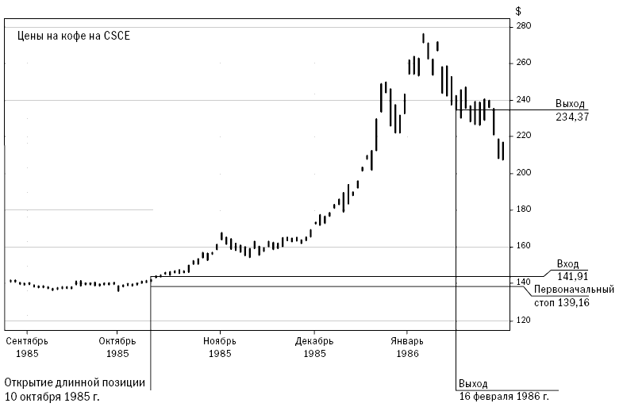
Copyright 2006 Trading Blox, все права защищены.

Давайте вспомним пример с рынком какао-бобов из главы 4. На рынке наблюдалась целая цепь убыточных сделок перед тем, как возник существенный тренд. Это вполне обычная история. Но один пример из практики Черепах особенно примечателен. В начале 1985 года Рич сообщил нам, что мы больше не можем торговать на рынке кофе. Мне кажется, он чувствовал, что объемы рынка для нас недостаточны, и мы постоянно теряли на этом рынке деньги. Это решение привело к тому, что мы упустили сделку, которая могла бы стать самой крупной в нашей карьере (см. рисунок 13-1).
Так как я не провел эту сделку, то не могу полагаться на память. Поэтому я провел историческое моделирование, используя данные по контрактам на кофе со сроком март 1986 года. В момент входа значение N составляло 1,29 цента. Это означало, что я (имея в 1985 году торговый баланс в 5 миллионов долларов) мог торговать с размером юнита, равным 103 контрактам. Имея возможность торговать по каждой позиции четырьмя юнитами, я мог бы открыть длинную позицию по 412 контрактам на кофе. Прибыль на каждый контракт могла составить примерно 34 000 долларов, а совокупная прибыль составила бы 412 раз по 34 000 долларов, или примерно 14 миллионов долларов, что означало 280-процентный возврат на торговый счет в 5 миллионов долларов – и это всего за одну сделку! Никакая другая операция эпохи Черепах не может сравниться по размеру с этой упущенной нами сделкой.
Означает ли это, что нужно торговать на всех рынках? Есть ли какие-нибудь веские причины для того, чтобы исключить какие-либо рынки из вашей системы? Основной причиной отказа от торговли на каком-либо рынке является его ликвидность. Гораздо сложнее торговать на рынках с небольшими объемами и небольшим количеством сделок. Чем более успешными вы становитесь, тем более это начинает вас ограничивать. Именно по этой причине Рич не разрешил нам работать на кофейном рынке. Если сопоставить наши размеры торговли с размерами Рича, получается, что на моменты входов и выходов мы торговали тысячами контрактов на кофе. Разумеется, это были объемы на пределе возможностей рынка. Таким образом, решение Рича было вполне рациональным, хотя, конечно же, я бы предпочел, чтобы он принял это решение после того, как мы провели сделку, о которой я рассказал выше.
Возможно, вы считаете, что можете торговать на неликвидном рынке, имея небольшой счет. В зависимости от вашей системы это может быть правильно или неправильно. Проблема рынков с низкой ликвидностью заключается в том, что вы не можете войти в него и выйти в любой момент времени. То есть в какой-то момент вы захотите разместить ряд приказов на покупку или продажу, но никто не захочет стать второй стороной сделки. Неликвидные рынки означают небольшое количество продавцов и покупателей. То есть ваш одинокий приказ на покупку будет лежать в пачке с другими 200 или 500 контрактами, а на рынке не будет ни одного продавца. На ликвидных рынках такого практически не случается.
Неликвидные рынки также более подвержены ценовым шокам. Посмотрите на графики цен по рынкам риса, пиломатериалов, пропана или другим рынкам, на которых заключается лишь несколько тысяч сделок в день, и сравните количество крупных колебаний цен в течение одного дня с этим же показателем на более ликвидных рынках. Вы убедитесь, что у неликвидных рынков гораздо больше дней, в которые цены неожиданно двигались с большой амплитудой.

Различные типы рынков

Есть еще одна причина, по которой вам стоит исключить некоторые рынки из вашей программы. Я не считаю оправданным исключение рынков из системы только потому, что историческое тестирование показало их сравнительно низкую прибыльность. Однако я считаю, что между различными классами рынков есть фундаментальные различия, которые оправдывают исключение из систем трейдинга целых классов рынка. Некоторые трейдеры полагают, что каждый рынок является особенным и должен рассматриваться независимо от других. Я думаю, что реальность немного сложнее. Мне представляется, что существует три класса рынков, которые ведут себя по-разному относительно друг друга, но достаточно сопоставимо внутри группы (различия в поведении внутри группы объясняются в основном случайными событиями). Основные классы рынков включают в себя:
1. Рынки, меняющиеся по фундаментальным причинам. К ним относятся валютные рынки и рынки процентных ставок, для которых трейдинг не является основной движущей силой – цену изменяют более мощные макроэкономические события и силы. Со временем их влияние становится все менее выраженным, однако я считаю, что Федеральная резервная система или ее аналог в других странах, а также финансовая политика государства оказывают большее влияние на цены таких рынков, чем действия спекулянтов. У таких рынков наблюдается самый высокий уровень ликвидности, наиболее четкие тренды, и последователям трендов торговать на этих рынках проще всего.
2. Рынки, двигаемые спекулянтами.
К этому классу относятся фондовые рынки, а также фьючерсные рынки кофе, золота, серебра и нефти, на которых влияние спекулянтов преобладает над влиянием государств или крупных хеджеров. Цены меняются на основе восприятия. На этих рынках последователям трендов торговать сложнее.
3. Рынок композитных производных инструментов (деривативов).
Существуют рынки, движущей силой которых является спекуляция, но не в чистом виде, так как объекты торговли являются производными от других рынков, также состоящих из отдельных компонентов, например ценных бумаг отдельных компаний. Хорошим примером является фьючерсный контракт e-mini S&amp;P. Его цена движется вверх и вниз, но лишь в пределах, определяемых индексом S&amp;P 500, лежащим в его основе. Сам же индекс S&amp;P изменяется через действия спекулянтов, но опосредованно. Так как индекс содержит в себе результаты большого количества спекулятивных операций по отдельным бумагам, происходит усреднение и размывание тренда. На таких рынках последователям трендов торговать сложнее всего.
Мое предложение заключается в следующем: торговля на рынках всех классов осуществляется одинаково. Вы можете торговать на любом из них, но только учитывая уровень ликвидности и специфику каждого класса. В бытность Черепахой я решил не заниматься классом 3 вообще, однако многие из Черепах предпочли торговать именно на этом рынке. Я чувствовал, что наши системы не вполне хороши для рынков композитных деривативов. Это не означает, что ими нельзя торговать, скорее ими нельзя торговать с помощью среднесрочных систем следования за трендом, которые мы использовали. Поэтому, когда я был Черепахой, я никогда не торговал S&amp;P.
Внутри каждого из классов рынки ведут себя сходным образом. Возможно, вы заметите периоды (годы или десятилетия) отличий, однако в масштабах исторической ретроспективы это сравнительно редкое явление, обусловленное случайным характером фундаментальных причин больших трендов.

Память трейдеров

Наглядный пример эффекта памяти трейдеров показывают рынки золота и серебра. Когда я начинал торговать, на рынке золота было невозможно заработать, так как воспоминания о ненормальном тренде 1978 года (когда цена на золото выросла до 900 долларов за унцию, а серебра – до 50 долларов за унцию) все еще были живы в памяти людей. Как только цена начинала напоминать потенциальный восходящий тренд, буквально все начинали скупать золото. Это делало цену крайне нестабильной. Цена поднималась и опускалась много раз. Для последователя тренда уследить за этим было крайне сложно. Сейчас, когда прошло 20 лет, большинство людей не помнят тренд 1978 года, и поэтому движение цен весной 2006 года было гораздо проще анализировать, чем раньше. Если посмотреть на графики, то можно заметить, что золото изменило свой характер.
Я не уверен, что кто-либо может точно сказать, когда изменится очередной рынок, подобный рынку золота, или когда начнется очередной тренд на рынке какао-бобов. Тот факт, что на рынке не было тренда последние 20 лет, не делает его плохим для трейдинга. Я считаю, что, если у рынка есть достаточный объем и он отличается от остальных рынков в вашем портфеле, на этом рынке нужно торговать.
Ограничением диверсификации по рынкам часто является сумма капитала, требуемого для торговли на многих рынках с достаточным уровнем риска. Это одна из причин, по которым успешным операторам хедж-фондов живется легче, чем индивидуальным трейдерам, а крупные трейдеры демонстрируют более стабильные результаты, чем мелкие. Торгуя только на 10 рынках, вы показываете менее стабильные результаты, чем если бы торговали на 50 или 60 рынках одновременно. Для того чтобы торговать на рынке фьючерсов с разумным уровнем диверсификации и использованием долгосрочной системы следования трендам, требуется не менее 100 000 долларов. Но даже такой уровень риска многие трейдеры считают чересчур высоким.

Разнообразие систем

Помимо разнообразия рынков упрочить программу вашего трейдинга может диверсификация систем. Использование более чем одной системы способно сделать программу трейдинга значительно устойчивее, особенно в случаях, когда системы существенно различны.
Рассмотрим две системы. У лучшей из них показатель RAR% составляет 38,2 процента, а R-cubed составляет 1,19. У другой системы показатель RAR% составляет 14,5 процента, а R-cubed составляет 0,41. Если бы вы тестировали обе системы, какую вы бы избрали для трейдинга?
Кажется вполне логичным торговать только с использованием лучшей из двух систем. Подобная логика, однако, игнорирует преимущества диверсификации в случае, если системы не коррелируют. Эти преимущества становятся еще более заметными, когда системы обладают негативной корреляцией (то есть одна система может приносить деньги в то время, когда другая может их терять). В некоторых случаях, как мы увидим ниже, такое сочетание систем может приносить весомые преимущества.
Одновременное использование обеих систем позволяет достичь уровня RAR% 61,2 процента, а R-cubed – 5,20. Нет смысла много говорить о том, что это существенное улучшение по сравнению с использованием систем поодиночке.
Обе упомянутые системы на самом деле являются двумя частями системы прорыва Боллинджера. Лучшая из двух систем торгует только на длинных прорывах каналов волатильности, а худшая – только на коротких. Понятно, почему совместное использование систем работает хорошо, но результаты все равно поражают.
Подобные преимущества могут быть достигнуты совмещением систем, хорошо работающих в различных условиях рынка, например, когда одна работает в состоянии тренда, а вторая – при отсутствии тренда. Когда в рамках одной системы происходит падение, другая может приносить деньги, и наоборот. Это не всегда работает так хорошо, как представляется, однако устойчивость системы при использовании такого подхода может вырасти многократно.
Как и в случае с диверсификацией рынков, диверсификация систем может быть ограничена необходимостью наличия существенного капитала или больших усилий по одновременному управлению несколькими системами. По этой причине управляющим хедж-фондов легче работать, чем индивидуальным трейдерам. Для того чтобы диверсифицировать систему следования тренду, может понадобиться сумма до 200 000 долларов. Одновременная торговля по четырем и пяти системам может потребовать миллион долларов или больше. Сам по себе этот факт способен вынудить многих не заниматься трейдингом в частном порядке, а разместить деньги у профессионального трейдера, торгующего на рынках биржевых товаров, или в хедж-фонде.

Лицом к реальности

Устойчивая трейдинговая программа строится на понимании того, что вы не сможете предугадать условия конкретного рынка, с которыми столкнетесь в реальном трейдинге. Устойчивый трейдинг учитывает это и создает сильные адаптивные или, наоборот, простые системы, в меньшей степени зависящие от условий конкретного рынка. Продуманная, устойчивая трейдинговая программа, использующая различные системы на многих рынках, имеет гораздо больше перспектив, чем программа, использующая небольшое количество систем, привязанных к малому количеству рынков.

Глава 14Управляйте своими демонами

Рынок не беспокоится о том, как вы себя чувствуете.
Он не станет учитывать ваше эго и не будет
поддерживать вас в трудные периоды.
Поэтому трейдинг – не для всех. Если вы не желаете
встретить лицом к лицу правду о рынках
и правду о ваших собственных ограничениях,
страхах и неудачах, вы не сможете достичь успеха.
Надеюсь, что кто-нибудь из вас будет впечатлен рассказом о Черепахах так же, как я был впечатлен, впервые прочитав в 1982 году о великом спекулянте Джесси Ливерморе в книге Эдвина Лефевра «Воспоминания биржевого спекулянта». Тот факт, что Ричард Деннис смог обучить группу трейдеров за две недели, а затем получить от их операций более 100 миллионов долларов за последующие четыре года, стал одной из самых популярных историй среди трейдеров. Успех эксперимента с Черепахами доказал, что у Ричарда существовал набор принципов, которым можно было научить и которые при условии неукоснительного следования им могли принести прибыль от трейдинга.
Забавным было то, что в основном принципы, которые преподавал нам Ричард, не были новыми (некоторые из них применялись знаменитыми трейдерами еще до его рождения). Однако простота этих принципов оказалась препятствием для кое-кого из нас при попытке воспользоваться ими в первые месяцы торговли.
Люди склонны верить тому, что сложные идеи лучше простых. Им трудно принять тот факт, что Ричард Деннис заработал несколько сот миллионов долларов с помощью набора незамысловатых правил. Естественно предположить, что у него был какой-то секрет. Многие из Черепах боролись с этим демоном в течение первых месяцев нашей самостоятельной торговли, не веря, что успешный трейдинг может быть настолько простым – «должно быть что-то еще». Этот тип мышления сильно мешал некоторым из нас соблюдать элементарные правила, на которые обращал наше внимание Ричард.
Моя теория заключается в том, что такая потребность в усложнении происходит из-за чувства беззащитности и, в итоге, желания чувствовать себя в чем-то особенным. Секретное знание заставляет нас чувствовать себя особенными; знание простых истин не позволяет нам этого. Таким образом, наше эго заставляет нас верить в то, что мы обладаем неким особым знанием, – тем самым мы доказываем себе, что мы в определенном смысле выше других. Наше эго не позволяет нам ограничиваться общеизвестными истинами. Эго жаждет секретов.

Живешь с эго – умирай с эго

Это является основной причиной несистемных операций начинающих трейдеров. Несистемные операции кормят эго – это тип трейдинга, опирающийся на личное мнение, в отличие от системного трейдинга, в котором решения о заключении сделок принимаются на основании правил, которые точно определяют, что и в каких количествах покупать или продавать. Поэтому когда вы используете собственное суждение для трейдинга и выигрываете, то выигрывает ваше эго. Теперь вы можете хвастаться перед друзьями, что рулите рынками.
Такое поведение можно часто наблюдать на онлайновых форумах трейдеров, в особенности на тех, к которым есть доступ у начинающих трейдеров. Регулярно попадаются сообщения от участников, хвастающихся либо покупкой прямо перед стартом скачка цен, либо «Святым Граалем» – собственной системой, работающей с 90-процентной точностью, либо тем, как за первые 3 месяца торговли они заработали 200 процентов. Очевидно, что они делали это с помощью слишком большого «плеча», поэтому смогли превратить 5000 долларов в 15 000. Счастливые и самоуверенные, они пока не подозревают о том, что их обычно агрессивный стиль торговли сулит им скорую потерю этих самых 15 000 долларов. Через несколько месяцев можно прочитать сообщения тех же трейдеров о том, что они потеряли все, что заработали ранее. Эти трейдеры работали, чтобы насытить свое эго, но, как говорится: живешь с эго – так и умирай с эго.
Есть много успешных несистемных трейдеров, но гораздо больше неудачливых. Наверное, основная причина этого кроется в том, что эго – не лучший друг трейдера. Эго хочет быть правым, хочет предсказывать и хочет знать секреты. Эго препятствует избавлению от когнитивных предубеждений, отнимающих у трейдера прибыль.
Нижеследующий пример из истории Черепах пояснит эту мысль.

Великая пинг-понговая битва

Со стороны трейдинг кажется достаточно напряженной работой. Трудно поверить, но большую часть времени мы просто бездельничали. Нам было скучно. Рынки в основном вели себя тихо. Короче говоря, у Черепах была куча свободного времени.
К счастью, у нас был стол для пинг-понга, так что все мы играли хотя бы раз в день. Однажды мы обнаружили записку от соседей из страховой компании, прикрепленную к нашей двери. В ней нам угрожали смертью: им не нравилось, что мы целыми днями играли, тогда как им приходилось тяжело работать. Возможно, им очень не нравилась их работа. Раньше я не играл в эту игру серьезно, но со временем развил навыки настолько, что через несколько месяцев начать побеждать некоторых более сильных игроков. Я освоил китайский стиль, при котором ракетка держится ручкой вверх. Это позволяло мне легко варьировать удары открытой и закрытой рукой – и вполне соответствовало моей агрессивной, изобилующей кручеными ударами игре.
Один из моих коллег-Черепах был лучше всех, и его никто не мог победить. Он играл давно, и мы с восторгом смотрели за его игрой. Он легко мог победить нас со счетом 21:10 или даже лучшим, и мы все чувствовали, что для него это просто развлечение. Он мог побить нас одной левой.
Через несколько месяцев игры один из коллег предложил провести турнир. Это было серьезное предложение для группы конкурирующих между собой трейдеров. Мы все понимали, что турнир будет за второе место, так как не сомневались в победителе. Сначала постепенно вылетели слабые игроки, и наконец осталось восемь сильнейших. За исключением лучшего игрока, навыки остальных были примерно одинаковы.
Я решил к турниру поменять свой стиль. Своим прежним убойным ударам при первой возможности я предпочел консервативную тактику. Я даже стал держать ракетку по-другому, в обычном стиле (как держат теннисную ракетку), и поменял ее губчатое покрытие, позволявшее делать крученые удары, на плоское, лучше реагирующее на крученые удары соперника. Я знал, что у лучшего игрока отличная техника закручивания, позволявшая ему легко справляться с моими слабыми кручеными ударами. Поэтому в случае нашего поединка я предпочитал использовать ракетку, ослаблявшую его техническое преимущество.
Моя стратегия сработала, и я постепенно побил двух оппонентов в упорной и волнительной борьбе. Теперь мне предстояло играть за титул чемпиона с гораздо более сильным игроком – тем, кого мы прочили в победители турнира. Я должен был сыграть свою лучшую игру, а он должен был меня разгромить, и мы все это понимали. На матч собрались все Черепахи – матч олицетворял борьбу молодости и энергии против опыта и знаний.
Когда мы начали играть, я заметил одну вещь: мой соперник действительно хотел выиграть матч и воспринимал игру очень серьезно. Было очевидно, что выигрыш очень важен для него. Ему было что терять: он считался непобедимым игроком, лучшим среди нас. Mнe терять было нечего. Я уже выиграл у всех остальных. Никто и не ожидал моей победы в этом матче, никто не верил, что я могу выиграть.
Он достаточно легко выиграл первые три очка – настолько легко, что я начал опасаться, что вылечу из игры с позорным сухим счетом. Но как только я привык к его молниеносной скорости и направлениям ударов, перейдя к игре в обороне, я постепенно начал его теснить. Он стал играть более агрессивно, чем обычно, так как хотел поскорее меня обыграть. Я стал играть еще осторожнее, так как знал, что это мой единственный шанс. Теперь я делал длинные удары и потихоньку набирал очки – не так много, чтобы перехватить лидерство, но достаточно для того, чтобы оставаться в игре. Как только я начал прибавлять очки, игра оппонента пошла прахом. Он начал злиться на себя за то, что позволил неопытному игроку получить хоть какое-то преимущество. Мои постепенные успехи привели к тому, что я смог выиграть вторую игру матча. По итогам двух партий счет был 1:1, но нам предстояла последняя схватка.
Третья игра была настоящей битвой. Мы упорно боролись и шли все время вровень, в любой миг готовые схватить удачу за хвост. И вот я нанес последний удар, а мой соперник промахнулся. Накопившееся к концу матча напряжение и груз титула непобедимого игрока дали себя знать, и он сломался. Конечно, он был лучшим игроком. Я это знал, и он это знал. Однако, в конце концов, это не имело значения – он проиграл, так как не смог выдержать давления. Победа значила для него слишком много, и это повлияло на его игру. Мой сильный соперник не достиг успеха и в программе Черепах. Я думаю, что причина здесь была та же самая, что и в турнире по пинг-понгу. Он был слишком сильно привязан к собственному эго, и это не позволяло ему понять, что причины его неудач скрыты в нем самом. Не случайно этот Мистер Пинг-Понг был тем человеком, который верил в то, что Рич поделился со мной какими-то секретами, а с ним – нет. Ему было слишком сложно понять, что причина, по которой я зарабатывал деньги, в то время как он их терял, была в том, что я лучше торговал, а значит, фокусировался на правилах и отбрасывал все, связанное с эго. Он считал, что вся проблема в том, что с ним не поделились секретами. Он не хотел видеть правду.

Пирог с покорностью – лучшая пища для трейдера

Если вы хотите стать великим трейдером, вы должны победить свое эго и развить в себе покорность. Покорность позволяет принять будущее как что-то непознаваемое. Покорность позволяет вам не делать прогнозов. Покорность не дает вам принимать близко к сердцу убыточные сделки. Покорность позволяет заниматься трейдингом, основанным на простых концепциях, потому что вам больше не надо узнавать секреты, чтобы почувствовать себя особенным.

Не будьте уродами

Мне было легче, чем многим другим, а возможно, и всем Черепахам. Я не хочу создавать впечатления о себе как о некоем роботе, лишенном эго, имевшем иммунитет против когнитивных предубеждений и управлявшем собственной психологией. Я таким не был, и вот вам пример.
В какой-то момент во время второго года нашей торговли на рынке началось большое движение, и я вновь загрузил все четыре юнита – максимум, возможный по нашим правилам. Я спросил у других Черепах, сколько юнитов было у них, и оказалось, что у некоторых из них не было полных позиций. Это означало, что они не зарабатывали столько денег, сколько могли. Поэтому мой вопрос прозвучал так, как если бы я ткнул их носом в их проблемы.
Чуть позже в тот день, так же как и в другие дни, я торопился на поезд, так как в то время жил в пригороде. Этим же поездом собирались ехать несколько моих коллег. Я помню, как открыл дверь и вошел в вагон в тот самый момент, когда один из парней, покинувших офис чуть раньше, говорил другому: «Ты слышал, что он сегодня сказал? Вот урод!»
По сути, они были правы. Я действительно вел себя как последний урод – причем совершенно не осознающий своего уродства. Я не подумал, как мои действия могли повлиять на других. Я не осознавал тогда, что веду себя жестоко, хвастаясь перед другими тем, чего они не сделали. Наверняка еще больше их расстраивало то, что эти вещи они слышали от молокососа, только что окончившего школу.
Я много думал об этом за двадцать лет, прошедших с того момента. В тот день я поклялся никогда не вести себя так и чаще думать о том, как мои действия и слова могут повлиять на окружающих.

В поисках постоянства

Наиболее важные уроки в жизни просты, однако трудновыполнимы. Постоянство является основой трейдинга. Системный подход и инструменты, используемые для построения систем, могут помочь вам стать более успешными и последовательными. Вы должны стать последовательными, чтобы хорошо торговать. Вы должны быть способны выполнить свой план, иначе план не имеет смысла.
Если бы мне нужно было выбрать единственный фактор, определявший успех Черепах, то я бы сказал, что этим фактором был легендарный трейдер, обучавший нас. Знания Ричарда дали нам веру в его методы, и благодаря этому нам было проще следовать его правилам. Если вы не найдете себе в учителя такого же знаменитого трейдера, вам придется развить в себе доверие к собственным методам и способности зарабатывать деньги с их помощью.
Лучший из известных мне способов развития веры в системный подход к трейдингу заключается в самостоятельном изучении систем с помощью программных продуктов для моделирования. Программы помогут вам взглянуть на прошлое глазами трейдера. Вы обнаружите, что процесс исследования различных систем трейдинга и проверки ваших гипотез на реальных данных требует покорности. Когда вы начнете торговать по-настоящему, вы увидите, что это сложнее, чем вы думали. Играть с реальными деньгами сложнее, чем практиковаться или торговать на бумаге.
Если вы рассчитываете на карьеру в трейдинге, вы должны помнить один важный факт, и это то, чем лично я отличался от других. В силу природных способностей или воспитания для меня было несложно сохранять последовательность в трейдинге. Моя психологическая подготовка позволяла мне легко противостоять когнитивным предубеждениям. Поэтому, хотя я и замечал эффекты психологических надломов и слабости у других трейдеров, я вряд ли могу служить хорошим советчиком для тех, кто нуждается в преодолении собственных проблем такого рода, – я просто не сталкивался с ними сам.
Еще один важный момент заключается в том, что я не являюсь экспертом в области психологии трейдинга. Поэтому, хотя я и начал книгу с важности психологической подготовки, я не могу дать какой-либо личный совет, как ее выстроить. Все, что я мог сказать, я сказал в этой книге. К счастью, есть и другие специалисты, изучающие психологические вопросы в этой области и готовые предложить конкретные советы тем, для кого трейдинг представляется более сложным, чем для меня. Многие находят полезными для борьбы с демонами трейдинга работы таких авторов, как Ван Тарп, Бретт Стеенбаргер, Ари Киев и Марк Дуглас. Я призываю вас изучить эти источники.
И напоследок хочу сказать, что мой опыт в основном лежал в области следования за трендом. Я изучал и применял и другие стили, включающие дейтрейдинг и торговлю на колебаниях, поэтому я знаю, что принципы, описанные в этой книге, применимы и к этим стилям. Прошу вас не считать, что предпочитаемый мной стиль трейдинга – следование тренду – является лучшим среди прочих. Возможно, на самом деле следование тренду подходит не для всех. Очень важно соотнести свою личность, с ее сильными и слабыми сторонами, с определенным стилем трейдинга. Некоторые из вышеуказанных авторов могут авторитетно рассказать об этом.

Уроки Черепах

1. Торгуйте с перевесом: найдите стратегию, приносящую позитивные результаты в долгосрочной перспективе, потому что такая стратегия имеет позитивные ожидания.
2. Управляйте рисками: контролируйте риски для продолжения торговли, иначе вы не успеете насладиться преимуществами системы позитивных ожиданий.
3. Будьте последовательны: последовательно выполняйте свой план, чтобы достичь позитивных ожиданий системы.
4. Делайте простые вещи: простые системы легче выдерживают испытание временем, чем сложные.
Помните, что план ничего не значит, если он не выполняется. Если вы действительно хотите стать успешным трейдером, сделайте первый шаг. Я сделал его и никогда об этом не жалел.

Эпилог

Когда все сказано и сделано
Две дороги расходились в лесу,
Я выбрал ту, по которой почти не ходили.
И в этом была вся разница.
Роберт Фрост

В последние несколько месяцев я провел достаточно много времени за написанием первой части моей книги – я хотел, чтобы она служила органичным вступлением к эпилогу. Именно над эпилогом я работал с наибольшим энтузиазмом.
Когда вы проживаете жизнь трейдера, трейдера-Черепахи, философия трейдинга становится философией вашей жизни. Работая, вы учитываете когнитивные предубеждения при принятии решений, а затем постепенно начинаете действовать так же и во всей остальной жизни. Одно из отличий хороших трейдеров от неудачливых заключается в том, что первые не боятся показаться другими, сделать что-то не так, как все остальные, идти своим путем.

Идите собственным путем

Мне было 19 лет, когда я решил стать трейдером. Я верил в будущий успех и сказал своим друзьям, что к 21 году стану миллионером. Я не хвастался, а скорее делился своими надеждами на то, что я буду успешным трейдером. Это было новым для меня и очень привлекательным. Я решил начать заниматься трейдингом, хотя это означало покинуть колледж. Мой отец, не имеющий высшего образования и постоянно ощущающий его нехватку, был недоволен. Однако я всегда был индивидуалистом, не боялся озвучить свое мнение, поэтому на самом деле не сильно беспокоился о том, что думает кто-то еще, – я знал, что для меня это верное решение. Моя независимость и открытость время от времени создавали мне проблемы – уверен, что это сильно беспокоило мою маму, но мне это сослужило хорошую службу.
Сложно представить, как сложилась бы моя жизнь, если бы я не решил пожертвовать всем, чтобы стать трейдером. Иначе я бы точно не откликнулся на газетное объявление Ричарда Денниса.
Теперь я строю свою жизнь так же, как выстраивает работу трейдер: если ничего не предпринимать – ничего не получишь. Риск – твой друг. Не бойся его. Понимай его. Контролируй его. Сотрудничай с ним. Трейдеры надеются на хорошее, но ожидают плохого. Они не отказываются от действий из-за того, что боятся ошибиться, – это качество определяет всю их жизнь. Они идут своим путем и не беспокоятся, что когда-нибудь их попытки потерпят фиаско. Они знают, что это часть жизни; они понимают, что неудача – необходимое условие для обучения и успеха.
Я всегда наслаждался вызовами судьбы и предпринимал шаги, которые большинство людей оценивали как немыслимые, непрактичные или бесперспективные. Я вижу возможности там, где другие видят препятствия, и я готов подчинить себе эти возможности. Много раз я проигрывал, но с каждым проигрышем я получал опыт и узнавал что-то новое.
Если кто-то спрашивал меня, в чем заключается моя цель, я говорил: «Конечно, в том, чтобы сделать мир лучше, чем он есть». Я думаю, что в каждом из нас есть сила, позволяющая сделать мир лучше, пусть и в чем-то небольшом. Это – весьма ценная задача. Я мог бы быть намного богаче и успешнее, если бы занимался только трейдингом и не ввязывался больше ни во что. Некоторые из Черепах выбирали этот путь и были фантастически успешны, управляя хедж-фондами размером в сотни миллионов или даже миллиарды долларов. Точно так же, если бы я закрепился в индустрии по разработке программного обеспечения, я был бы более успешен, по крайней мере с точки зрения других людей.
Но я не забочусь о мнении других по поводу моей успешности. Эти люди не будут стоять у моего смертного одра и никогда не узнают, сделал ли я что-то особенное, жил ли счастливой, полной жизнью. Да, я живу именно так.

Путь в никуда

Большинство моих старых друзей считают, что у меня затяжной кризис среднего возраста. Иногда я кажусь им безответственным и чуждым общепринятых ценностей. Ну что ж, если кризис среднего возраста означает постоянно испытывать свою жизнь и не желать жить по критериям, заданным обществом и средствами массовой информации, то, признаюсь, виновен. Чего и вам искренне желаю. Альтернативный вариант значительно скучнее.
Я постоянно сталкиваюсь с людьми, затерявшимися в поисках своего призвания. Они пытаются порадовать родителей или учителей, получить хорошую работу, зарабатывать много денег и так далее. Они идут проторенными тропами, не выбирая собственного пути. Для кого-то это началось в школе, для других в институте или вскоре после того, как они начали работать и брать на себя ответственность. Но в любом случае их путь сильно отличается от того, о чем они мечтали и чего хотели достичь. Они игнорировали возможность выбора: в любой момент они могли решить начать делать что-то другое – просто сойти с тропинки и исследовать мир вокруг и самих себя.
Я думал об этом феномене и пришел к мысли о том, что многие люди не следуют за своими мечтами, потому что боятся, что их усилия не увенчаются успехом. Они считают, что лучше идти по накатанному пути, чем по собственному, где их жизнь будет постоянно подвергаться испытаниям.
Я не верю, что кто-то сознательно принимает такое решение – это происходит само собой или из-за отсутствия действия. Люди никогда не говорят себе: «Да, я хотел бы заниматься скучной работой в компании, которую я ненавижу». Это просто случается.
Они ступают на этот путь неосознанно и идут по нему, не разбирая дороги. Впоследствии им требуются сознательные усилия, чтобы с него сойти. В противном случае они рискуют оказаться там, куда ведет этот путь, – а это не всегда то место, где они хотели бы оказаться. Многие вдруг замечают, что они уже там, лишь когда обнаружат себя слишком далеко от своих мечтаний.
Наши возможности ограничены нашим собственным неверием в эти возможности гораздо больше, чем объективными причинами. Если мы не делаем шаг, потому что не верим в успех, то сами ставим перед этим успехом барьер гораздо более высокий, чем сама реальность. Если мы пробуем, то можем проиграть – но можем и выиграть. Если мы не пытаемся, то мы не даем себе шанса на успех.

Обучение требует неудач

Кроме того, неудачи – это не так уж плохо. Далай-лама как-то сказал, что мы должны благодарить своих врагов, потому что они учат нас гораздо большему, чем друзья. Неудачи – один из таких врагов, и достаточно могущественный. Я знаю это, так как много раз терпел неудачи и предпринимал гораздо больше попыток выбраться, чем кто-либо из моих знакомых. Я также достигал успеха, которого не мог бы достичь, если бы не желал рискнуть. Я пойду дальше и признаюсь, что на своих ошибках и неудачах я учился гораздо лучше, чем на достижениях. Нельзя научиться, не рискуя проиграть. Это одна из причин, по которым я делюсь своим опытом неудач, – я люблю изучать что-то новое. Обучение требует неудач. Вы ничему не научитесь, если не готовы совершать ошибки и проигрывать.
Многие верят в то, что с возрастом учиться становится все тяжелее, что наш мозг изнашивается и т. п. У них всегда наготове весьма убедительный расхожий аргумент: детям гораздо проще выучить чужой язык, чем взрослым. Юность воспринимается как некий таинственный фактор X. Я думаю, что разница при изучении иностранного языка между детьми и взрослыми заключается в том, что дети не боятся сказать глупую вещь, ошибиться в грамматике или исковеркать произношение, а взрослые трепещут от ужаса при одной мысли об этом.
Недавно я был в Буэнос-Айресе, где познакомился с людьми разных возрастов и национальностей, которые приехали туда изучать испанский язык. Я сделал интересное наблюдение: те, кто провел в стране лишь несколько недель, были способны общаться на бытовом уровне, несмотря на то что до приезда не знали ни слова по-испански. Другие же изучали испанский раньше, в своей стране, но не могли свободно говорить даже через несколько недель интенсивного курса и проживания в Буэнос-Айресе.
Слабая способность к обучению в подавляющей степени обусловлена страхом сделать ошибку или выглядеть дураком. Некоторых это не волнует, они просто начинают общаться. Они понимают, что все, кто изучает язык, ошибаются время от времени – это часть процесса. Каждый раз, когда в ответ на свою фразу они встречают недоуменный взгляд, они учатся. Они учатся, когда, заказав еду, получают не то, что просили. Они настолько часто ошибались и обучались на этом, что теперь могут спокойно общаться по-испански и совершенствовать свои разговорные навыки путем ежедневной практики.

Смена пути

Если вы обнаружили себя на неверном пути – ведущем вас туда, куда вам вовсе не хочется, – вспомните наш разговор о расходах, понесенных в прошлом. Не беспокойтесь о том, сколько времени вы потратили, строя карьеру, которая вам не по душе, или создавая отношения, которые вам не пригодятся. Трейдер знает, как не прятаться от реальности. Он знает: когда рынок показывает, что сделка не работает, – не время надеяться на перемены, или желать, чтобы все было по-другому, или притворяться, что ничего не происходит. Время просто закрыть сделку.
Реальность – это настойчивое действие, не зависящее от нашего желания, чтобы его не было. Черепахи принимают реальность, а не пытаются ее избежать. Гораздо проще изменить направление, когда мы видим, что что-то идет не так, как мы надеялись или ожидали. Мы не жалуемся, не беспокоимся и не надеемся – мы делаем что-то конкретное для адаптации к новому восприятию реальности.

О деньгах

Я думаю, что гораздо проще заработать деньги, когда вы не ставите это во главу угла. Эта теория особенно верна для трейдеров. Я помню, как один из Черепах был шокирован изменениями в состоянии капитала, связанными с колебаниями рынка, на котором у нас были открыты большие позиции. Для него было очень важно много заработать. Однажды я вернулся из отпуска и обнаружил, что он разбил свой телефон, разгневавшись на рынок, который повернулся против нас.
Я не думаю, что тот факт, что мой коллега с трудом следовал нашей системе, был простым совпадением. Мне кажется, что его желание много заработать не позволяло ему постоянно следовать требованиям нашей системы. Я был успешным отчасти потому, что не думал о деньгах. Я думал о том, чтобы хорошо торговать. Я заботился о том, что думает о моей работе Рич, но не о том, сколько денег обращается на моем счете каждый день.
Деньги – это инструмент, необходимый для некоторых видов работ. Он очень полезен, но сам по себе является плохой целью. Богатство не делает вас счастливыми. Я знаю это. Я пробовал это на вкус не один раз.
Но я не люблю и обратную сторону. Однажды, когда мне было 33 года, акции компании, которую я основал и вывел на рынок, но в которой больше не работал, внезапно рухнули. Это означало, что мои текущие активы испарились в одночасье. Я недавно развелся, и, помимо акций этой компании, активов у меня было немного: я отдал свой дом жене при разводе.
Я больше не был частью компании, которую сам основал, и не верил ее руководству. Поэтому я стал рассматривать себя больше как трейдера, а не как инвестора. В этой роли, если цена падала, я начал продавать. К сожалению, рынок был слишком маленьким, а игроки неважными. Если бы я не был осторожным, то с моим количеством акций мог свести цену к нулю, просто выбросив их на рынок. Поэтому я продавал по 10–20 тысяч акций еженедельно в течение нескольких месяцев, пока цены совсем не упали.
В то же время я работал в начинающей авиакомпании и использовал деньги от продаж акций на покрытие стартовых расходов и проживание. Дальше так не могло продолжаться. За один день сумма, за счет которой можно было покрывать расходы на протяжении нескольких лет, сократилась настолько, что я едва смог бы протянуть два месяца. Я понимал, что должен срочно найти способ заработать деньги. Я нуждался в работе. Я понимал также, что со времен работы на Ричарда Денниса в период программы Черепах я никогда ни на кого не работал. В поисках интересной работы я провел несколько месяцев. В результате я занялся консультационной деятельностью в маркетинговом проекте для небольшого начинающего бизнеса, связанного с Интернетом. В тот момент я буквально остался без копейки и едва наскреб денег на то, чтобы заплатить за гостиницу, в которой жил до того времени, как смог обналичить свой первый зарплатный чек.
Кто-то может посчитать этот опыт ужасным, но не я. Изменение моего благосостояния не сильно изменило то, что радовало меня в жизни. Я любил выбираться с друзьями на обед или ужин, беседовать с интересными людьми, вести дискуссии с группами и т. д. Ни одно из этих занятий не требовало много денег, и я мог предаваться им, работая в Кремниевой долине, с не меньшим удовольствием, чем в Лейк-Тахо или Рино, где жил до этого. Жизнь для меня стала гораздо веселее и приятнее по сравнению с временами, когда я имел миллионы, – потому что теперь я мог делать то, что на самом деле люблю.
Этот опыт наградил меня чуткостью к тем, у кого нет денег или кто находится в сложном положении. Теперь я знаю, что значит не иметь возможности поесть, когда голоден, или жить от зарплаты до зарплаты.
Я также получил огромное количество информации о венчурном бизнесе и предпринимательском управлении. Хотя я этого не понимал, но отсутствие опыта работы на других людей было моим существенным недостатком. Гораздо сложнее управлять людьми, когда ты не знаешь, каково управлять тобой. Как консультант я был в самом низу организационной структуры. Я не был кому-либо подотчетен, и у меня не было каких-либо преимуществ, как, к примеру, у других штатных сотрудников. Но раз преимуществ у меня не было, они казались мне важными. У меня не было реальной силы. Я мог изменить ситуацию, только имея на нее влияние. Это заставило меня отточить навыки убеждения так, что я смог влиять на ситуации, потому что люди разделяли мое видение. Поскольку было крайне сложно влиять на ход событий, не имея реальной силы, мой успех меня очень радовал.
Я верю в то, что уроки и навыки, полученные в этот период жизни, являются бесценными и еще долго будут помогать мне в будущем. Я испытал то, чего боятся многие, да и сам боялся некоторых происходивших со мной вещей. Однако ни в одном из случаев реальность не была такой пугающей, как сам страх.
Я говорю все это, чтобы побудить вас ловить свои мечты, даже если вы уже опустили руки. Если ваша попытка будет неудачной, сделайте из нее выводы и попробуйте снова. Проявляя настойчивость, вы сможете продвигаться к своей цели, или обнаружите какую-то другую, более важную цель.
Начинайте действовать и двигайтесь вперед. Возможно, все обернется не так, как вы ожидали, но, опять же, все может обернуться гораздо лучше, чем вы думаете. Вы никогда этого не узнаете, если не попробуете.

Бонусная главаПравила ведения торговли Черепах

«Вы можете опубликовать мои торговые правила
в газете, но им никто не будет следовать.
Важны постоянство и дисциплина.
Почти каждый способен создать список отличных правил,
на 80 процентов совпадающих с теми, которым мы
обучали людей. Но никто другой
не сможет убедить вас придерживаться этих правил,
даже когда дела идут плохо».
Ричард Деннис, цитата из книги «Маги рынка» Джека Д. Швагера

Полная торговая система Черепах

Большинство трейдеров используют механическую торговую систему. И это не случайно. Хорошая механическая торговая система автоматизирует весь процесс торговли. Она отвечает на все вопросы, встающие перед трейдером во время торговли. Система облегчает трейдеру последовательную торговлю, предоставляя набор правил, точно определяющих, что делать в каждый момент времени. Механика торговли не является предметом для рассуждений трейдера.
Если вы знаете, что ваша система зарабатывает деньги на длительном временном промежутке, вам проще принимать сигналы и торговать в соответствии с системой в периоды потерь.
Если же вы полагаетесь на собственные суждения при трейдинге, то можете проявить нерешительность в решающие моменты или ненужную храбрость, когда нужно быть осторожным.
Если у вас есть работающая механическая торговая система и вы ей четко следуете, ваша торговля будет стабильной и последовательной, несмотря на внутренние эмоциональные скачки, вызванные серией проигрышей или удач. Вера, последовательность и дисциплина, основанные на тщательно протестированной механической системе, – ключ к успеху наиболее результативных трейдеров.
Система Черепах являла собой полную торговую систему. Ее правила охватывали все аспекты трейдинга и не оставляли, по сути, никаких вопросов на субъективное усмотрение трейдера. Она имела все компоненты полной торговой системы, охватывающей все типы решений, необходимых для успешного трейдинга:
– рынки – что покупать или продавать;
– размер позиции – сколько покупать или продавать;
– входы – когда покупать или продавать;
– стопы – когда выходить из проигрышной позиции;
– выходы – когда выходить из выигрышной позиции;
– тактику – как покупать или продавать.

Рынки – что покупать или продавать

Первое решение – что покупать или продавать, или, в более общем виде, на каких рынках работать. Чем меньше рынков вы охватываете, тем меньше шансов поймать тренд. В то же время вы не хотите торговать на рынках со слишком низким оборотом и на рынках с нерегулярными или редкими трендами.

Размер позиции – сколько покупать или продавать

Решение о том, сколько покупать или продавать, является фундаментальным, однако важность его часто недооценивается или вовсе игнорируется большинством трейдеров.
Решение о том, сколько покупать или продавать, влияет и на диверсификацию, и на управление деньгами. Диверсификация – это попытка распределить риск по многим финансовым инструментам и увеличить возможности для заключения успешных сделок. Для правильной диверсификации нужно делать похожие, если не идентичные ставки по многим различным инструментам. Управление деньгами связано с ограничением ставок, призванным обеспечить наличие определенной суммы на момент появления хорошего тренда.
Сколько покупать или продавать – важнейший вопрос торговли. Большинство трейдеров-новичков рискует слишком многим на каждой сделке и тем самым сильно увеличивает свои шансы обанкротиться, даже придерживаясь в остальном правильного стиля торговли.

Входы – когда покупать или продавать

Решение о том, когда покупать или продавать, часто называют решением о входе. Автоматические системы создают входные сигналы, которые определяют точную цену и условия входа на рынок.

Стопы – когда выходить из проигрышной позиции

Трейдеры, которые не сокращают свои потери, не достигнут успеха в долгосрочной перспективе. Для ограничения своих потерь необходимо заранее, до начала сделки, определить точку, в которой вы будете выходить.

Выходы – когда выходить из выигрышной позиции

Многие «торговые системы», предлагаемые под названием полных, не дают специального описания правил выхода из выигрышной позиции. Однако вопрос о времени выхода из выигрышной позиции является ключевым для прибыльности системы. Любая торговая система без описания сроков и условий выхода из выигрышной позиции не может считаться полной.

Тактика – как покупать или продавать

Как только получен сигнал, самой важной задачей становится тактика его исполнения. Особенно это справедливо для больших позиций, при которых вход и выход из позиции может привести к неблагоприятным движениям цен или воздействию на рынок.
Использование механической системы – лучший способ постоянно зарабатывать на трейдинге. Если вы знаете, что ваша система прибыльна в долгосрочной перспективе, вам легче воспринимать сигналы рынка и следовать системе в периоды потерь. Нелишне напомнить, что, напротив, полагаясь на собственные суждения, вы рискуете проявить нерешительность в решающие моменты или неразумную храбрость, когда нужно быть осторожным.
Если в вашем распоряжении находится прибыльная механическая система и вы следуете ей, то ваш трейдинг также будет прибыльным, а система позволит вам пережить эмоциональный накал, без которого не обходятся периоды серьезных убытков или, напротив, высокой прибыли.
Торговая система Черепах была полной, что и являлось основным фактором нашего успеха. С системой нам было проще торговать последовательно и успешно, так как она не оставляла принятие важных решений на усмотрение трейдера.

Рынки: чем торговали Черепахи

Черепахи работали с фьючерсами. В то время был распространенный термин – торговцы биржевыми товарами. Мы торговали фьючерсными контрактами на самых известных товарных биржах США. Оперируя миллионами долларов, мы не могли торговать на рынках с дневным оборотом всего несколько сотен контрактов, иначе наши ордера двигали бы рынок и было бы сложно входить и выходить из позиции без больших убытков. Черепахи торговали только на наиболее ликвидных рынках. На самом деле именно ликвидность рынка являлась для Ричарда Денниса основным критерием при выборе рынков для осуществления торговли.
Черепахи торговали на всех ликвидных рынках США, за исключением рынков зерна и мяса. Так как Деннис уже торговал с использованием всех законных лимитов своего торгового счета, он не мог нам позволить торговать зерном от его имени, ибо это превысило бы границы размера его позиции на бирже. Мясом же мы не торговали из-за коррупции трейдеров в торговой «яме». Через несколько лет после завершения программы Черепах ФБР провело крупномасштабную операцию в чикагской торговой «яме» по мясу и обвинило многих трейдеров в манипулировании ценами и других видах коррупции.
Ниже приведен список фьючерсных рынков, на которых торговали Черепахи:
Chicago Board of Trade (CBOT) – Чикагская торговая биржа
– 30 Year U.S. Treasury Bond (30-летние казначейские облигации США)
– 10 Year U.S. Treasury Note (10-летние казначейские ноты США)
New York Coffee, Sugar and Cocoa Exchange (CSCE) – Нью-Йоркская биржа кофе, сахара и какао
– Coffee (кофе)
– Cocoa (какао-бобы)
– Sugar (сахар)
– Cotton (хлопок)
Chicago Mercantile Exchange (CME) – Чикагская товарная биржа
– Swiss Franc (швейцарский франк)
– Deutschmark (немецкая марка)
– British Pound (британский фунт)
– French Franc (французский франк)
– Japanese Yen (японская иена)
– Canadian Dollar (канадский доллар)
– S&amp;P 500 Stock Index (фондовый индекс S&amp;P 500)
– Eurodollar (евродоллар)
– 90 Day U.S. Treasury Bill (90-дневные казначейские векселя США)
Commodity Exchange (COMEX) – Нью-Йоркская товарная биржа
– Gold (золото)
– Silver (серебро)
– Copper (уголь)
New York Mercantile Exchange (NUMEX) – Нью-Йоркская товарная биржа
– Crude Oil (неочищенная нефть)
– Heating Oil (мазут)
– Unleaded Gas (неэтилированный бензин)
Черепахи могли решать по собственному усмотрению, каким количеством позиций из этого списка торговать. Однако если трейдер решал не торговать на определенном рынке, он не должен был торговать на этом рынке вовсе. Мы не должны были торговать непоследовательно.

Размер позиции

Черепахи использовали передовой для своего времени алгоритм расчета размера позиции, который регулировал размер в зависимости от волатильности рынка, выраженной в долларах. Это означало, что позиция на рынке имела тенденцию к увеличению или уменьшению за определенное время примерно на одну и ту же величину в долларовом выражении (по сравнению с позициями на других рынках), независимо от волатильности данного конкретного рынка.
Мы делали это именно таким образом, потому что позиция на волатильном рынке с крупным размером контракта должна была определяться меньшим количеством контрактов, чем на рынке с меньшей волатильностью.
Подобная нормализация волатильности была важна, так как означала, что различные сделки на различных рынках имели одинаковые шансы на получение определенной суммы прибыли (или убытка). Это повышало эффективность диверсификации трейдинга на многих рынках.
Даже если волатильность данного рынка была низкой, любой существенный тренд приводил к значительному выигрышу, так как по этому инструменту с низкой вола-тильностью Черепахи могли иметь больше контрактов.

Волатильность: значение N

Черепахи использовали концепцию, которую Ричард Деннис и Билл Экхардт обозначали как N для отображения волатильности конкретного рынка.
N представляет собой 20-дневную экспоненциальную скользящую среднюю от истинного диапазона (True Range), более известно как ATR. Формально N является средним 20-дневным диапазоном движения цены конкретного рынка, с учетом ценовых разрывов (гэпов) при открытии. N измеряется в тех же показателях, что и базовый контракт.
Для расчета дневного истинного диапазона используется формула:

Истинный диапазон = Максимум (H – L, H – PDC, PDC–L)
где:
H – текущая максимальная цена дня (High)
L – текущая минимальная цена дня (Low)
PDC – цена закрытия предыдущего дня (Previous Day’s Close)
Для расчета N можно использовать следующую формулу:
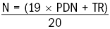
где:
PDN – значение N предшествующего дня (Previous Day’s N)
TR – текущий дневной истинный диапазон

Поскольку эта формула требует значения N предшествующего дня, сначала необходимо рассчитать 20-дневное простое среднее значение истинного диапазона.

Поправка на долларовую волатильность

Первым шагом в установлении размера позиции было определение волатильности рынка в долларах, представленной волатильностью рыночной цены (определяемой через N).
Это звучит более сложно, чем есть на самом деле, а определяется простой формулой:

Dollar Volatility = N x Dollars per Point

Волатильность в долларах = N x Количество долларов за единицу

Размер позиции с учетом волатильности

Черепахи составляли позиции из частей, называемых юни-тами. Юниты рассчитывались так, чтобы 1N представляло 1 процент от суммы торгового счета. Таким образом, юнит для конкретного рынка может быть рассчитан по следующей формуле:
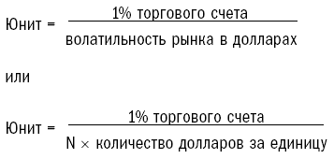
Далее следуют несколько примеров.
Мазут
Рассмотрим следующие цены, истинный диапазон и значения N контракта на мазут на март 2003 года:

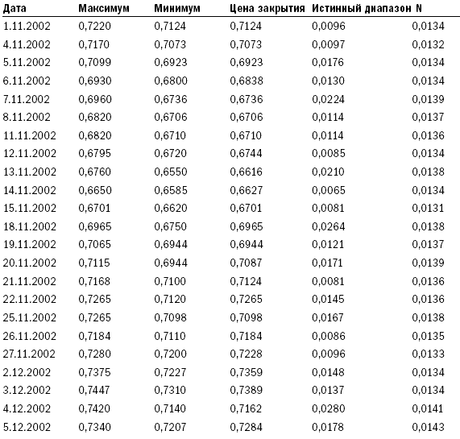

Расчет размера юнита на 6 декабря 2002 года (используя значение N, равное 0,0141 по состоянию на 4 декабря 2002 года) таков:

N = 0,0141
Размер счета = 1 000 000 долларов
Количество долларов за единицу = 42 000 (контракт на 42 000
галлонов с ценами в долларах)
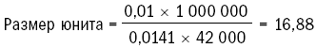
Поскольку торговать дробным количеством контрактов невозможно, эта величина должна быть усечена до 16 контрактов.
Вы можете спросить, как часто необходимо рассчитывать значение N и размер юнита. Черепахи получали таблицу размеров юнитов и значений N по каждому из торгуемых фьючерсов каждый понедельник.

Важность размера позиции

Диверсификация – это попытка распределить риск по многим финансовым инструментам и увеличить возможности для проведения успешных сделок. Для правильной диверсификации нужно делать похожие, если не идентичные ставки с использованием различных инструментов.
Черепахи использовали для измерения рисков, присущих каждому рынку, волатильность каждого из рынков. Затем с учетом этого показателя мы выстраивали позиции, основанные на постоянной величине риска (или волатильности). Это расширяло преимущества диверсификации и увеличивало вероятность того, что прибыльные сделки покроют ущерб от убыточных.
Заметим, что такой диверсификации трудно достичь, если у вас небольшой торговый капитал. Рассмотрим вышеприведенный пример при использовании счета размером 100 000 долларов. Юнит будет составлять один контракт, поскольку 1,688 усекается до 1. Для небольших счетов величина усечения слишком велика, поэтому эффективность диверсификации резко снижается.

Юниты как мера риска

Поскольку Черепахи использовали юниты в качестве базовой единицы размера позиции и поскольку эти юниты учитывали риск волатильности, то юнит выступал одновременно как мера риска позиции и всего портфеля позиций.
Черепахам были даны правила управления риском, ограничивающие количество юнитов, поддерживаемое в любой момент времени, на четырех различных уровнях. По сути, эти правила контролировали общий риск, который мог выдержать трейдер, а ограничения минимизировали потери в течение продолжительных периодов убытка, а также во время экстраординарных ценовых движений.
Примером экстраординарного движения является следующий день после дня краха фондового рынка в октябре 1987 года. Федеральный резервный банк США резко снизил на несколько процентов ставки, для того чтобы активно поддержать доверие фондового рынка и страны в целом. Черепахи имели длинные позиции по процентным инструментам: евродоллару, казначейским облигациям и казначейским векселям. Потери следующего дня были огромными. В большинстве случаев за один день мы потеряли от 20 до 40 процентов величины торговых счетов. Но эти потери были бы гораздо выше, если бы мы не выставили ограничений на размер позиции.
Лимиты были следующие:
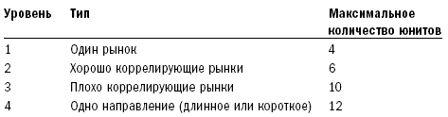
Хорошо коррелирующие рынки – для хорошо коррелирующих рынков мы использовали не более 6 юнитов в одном направлении (то есть 6 юнитов на покупку или 6 на продажу). Хорошо коррелирующими рынками являются: мазут и сырая нефть; золото и серебро; валюты как группа; процентные инструменты, такие как казначейские обязательства и евродоллар и т. д.
Плохо коррелирующие рынки – для плохо коррелирующих рынков мы могли использовать не более 10 юнитов в одном направлении. Плохо коррелирующими рынками являются: золото и медь; серебро и медь; многие комбинации зерновых, которыми Черепахи не торговали из-за ограничений в размерах позиций.
Одно направление – общий максимум юнитов в одном направлении (длинном или коротком) составлял 12. Таким образом, теоретически можно было одновременно иметь 12 юнитов в длинном и 12 юнитов в коротком направлении.
Черепахи использовали специальный термин загрузиться для обозначения максимально дозволенного значения юнитов для данного уровня риска. Так, загрузиться иенами означало использовать максимальное значение юнитов, равное 4, для контрактов на японскую иену; максимально загрузиться означало использовать все 12 юнитов и т. д.

Корректировка размера сделки

Бывают ситуации, когда тренда на рынке нет на протяжении нескольких месяцев. В эти периоды можно потерять существенную долю торгового счета.
При закрытии больших прибыльных сделок, возможно, кто-то захочет изменить размер капитала, используемый для расчета размера позиции.
Черепахи не торговали с помощью нормальных счетов с непрерывным балансом, основанным на первоначальном капитале. Нам предоставлялись воображаемые счета с нулевым стартовым капиталом и определенным размером счета. К примеру, в начале торгов в феврале 1983 года некоторые Черепахи получили воображаемые счета размером 1 миллион долларов. В начале каждого года размер счета корректировался в большую или меньшую сторону на основании субъективной оценки Рича. Объем увеличения или уменьшения примерно соответствовал размеру прибыли или убытка за прошедший год.
Черепахи получали инструкции о сокращении размера воображаемого счета на 20 процентов каждый раз, когда наш первоначальный счет уменьшался на 10 процентов. Таким образом, если кто-то из участников, имевших счет в размере 1 000 000 долларов, опускался на 10 процентов (100 000 долларов), он продолжал торговать, как если бы его счет составлял 800 000 долларов, до тех пор, пока не восстанавливал уровень капитала до существовавшего на начало года. Если мы теряли на сделках еще 10 процентов (от 800 000 долларов, то есть общий размер потерь составлял 180 000 долларов), то размер торгового счета сокращался еще на 20 процентов до уровня 640 000 долларов.
Возможно, есть и другие, лучшие стратегии уменьшения или увеличения капитала в зависимости от изменения величины торгового счета. Но Черепахи использовали такую стратегию.

Входы

Обычные трейдеры, размышляя об определенной системе трейдинга, мыслят главным образом в терминах входных сигналов. Трейдеры верят, что вход – самый важный аспект любой торговой системы.
Они сильно удивятся, узнав, что Черепахи использовали очень простую систему для входов, основанную на прорыве канала и предложенную Ричардом Дончианом.
Черепахи знали правила использования двух различных, но связанных между собой прорывных систем, называемых Система 1 и Система 2. Нам дали полную свободу действий в распределении всего капитала между этими двумя системами. Некоторые предпочли торговать только по Системе 2, некоторые распределили капитал между системами в соотношении 50/50, а кто-то выбрал промежуточный вариант.
Система 1 – более краткосрочная система, основанная на 20-дневном прорыве.
Система 2 – более простая долгосрочная система, основанная на 55-дневном прорыве.

Прорывы

Прорыв определяется как выход цены за границы максимума или минимума за определенное количество дней. Таким образом, 20-дневный прорыв состоится при выходе цены за границы максимума или минимума предшествующих 20 дней. Черепахи всегда торговали на прорыве, происходившем в течение дня, не дожидаясь закрытия этого дня или начала следующего. В случае открытия рынка с ценовым разрывом и с прорывом Черепахи открывали позицию сразу же при начале торгов.

Вход Системы 1

Черепахи открывали позицию, когда цена выходила на один тик за границы максимума или минимума предыдущих 20 дней. Если цена превышала 20-дневный максимум, Черепахи покупали один юнит, открывая длинную позицию по соответствующему финансовому инструменту. Если цена падала на один тик ниже 20-дневного минимума, Черепахи продавали один юнит, открывая короткую позицию.
Сигнал на вход Системы 1 игнорировался, если последний прорыв привел к прибыльной сделке.
Примечание: Для проверки этого последний прорыв рассматривался независимо от того, произошло ли реальное открытие позиции при этом прорыве или прорыв был пропущен из-за соблюдения этого правила. Считалось, что этот прорыв привел к убыточной сделке, если цена после прорыва прошла 2N в направлении, противоположном прорыву, до того, как произошел прибыльный 10-дневный выход. Направление последнего прорыва не имеет значения для этого правила. Таким образом, убыточный длинный или убыточный короткий прорыв позволяет войти в позицию на следующем прорыве, независимо от того, будет он длинным или коротким. Однако в случае, когда прорыв был пропущен из-за того, что предыдущий прорыв был прибыльным, вход будет сделан на 55-дневном прорыве, чтобы не пропустить большое движение. 55-дневный прорыв в этом случае рассматривался как безопасный.
В любой момент времени, когда трейдер находится вне рынка, всегда есть некоторая цена, запускающая открытие короткой позиции, и есть другая, более высокая цена, при которой открывается длинная позиция. Если последний прорыв был убыточным, то входной сигнал будет ближе к текущей цене (то есть цене прорыва 20-дневного канала), чем если бы это был прибыльный прорыв. В случае если последний прорыв был прибыльный, то сигнал будет значительно дальше – на границе 55-дневного прорыва.

Вход Системы 2

Черепахи открывали позицию, когда цена выходила на один тик за границы максимума или минимума предыдущих 55 дней. Если цена превышала 55-дневный максимум, Черепахи покупали один юнит, открывая длинную позицию по соответствующему финансовому инструменту. Если цена падала на один тик ниже 55-дневного минимума, Черепахи продавали один юнит, открывая короткую позицию.
Все прорывы в Системе 2 приводят к открытию позиций, вне зависимости от того, прибыльным или убыточным был предыдущий прорыв.

Добавление юнитов

Черепахи входили в длинную позицию с одним юнитом на прорыве и увеличивали размер открытой позиции после того, как цена прошла расстояние 1/2N от начальной точки входа. Этот интервал (1/2N) отсчитывался от реальной цены исполнения предыдущего ордера.
Так, если начальный ордер исполнен из-за проскальзывания на расстоянии 1/2N от прорыва, то новый ордер будет выпущен на расстоянии 1N от прорыва (1/2N от проскальзывания плюс интервал 1/2N, необходимый для добавления юнита).
Это может продолжаться, пока вы не достигнете максимально допустимого количества юнитов. Если рынок движется достаточно быстро, то можно добавлять максимум четыре юнита за один день.
Пример:

Золото
N = 2,50
55-дневный прорыв = 310
Первый юнит добавлен на уровне 310,00
Второй юнит 310,00 + ? x 2,50, или 311,25
Третий юнит 311,25 + ? x 2,50, или 312,50
Четвертый юнит 312,50 + ? x 2,50, или 313,75

Сырая нефть
N = 1,20
55-дневный прорыв = 28,30
Первый юнит добавлен на уровне 28,30
Второй юнит 28,30 + ? x 1,20, или 28,90
Третий юнит 28,90 + ? x 1,20, или 29,50
Четвертый юнит 29,50 + ? x 1,20, или 30,10

Последовательность

Черепахам было предписано строго соблюдать входные сигналы, потому что большую часть прибыли каждого года могли принести всего две-три большие прибыльные сделки. Если сигнал был упущен, это могло сильно повлиять на финансовый результат года.
Черепахи с лучшими результатами торговли последовательно соблюдали входные сигналы. Черепахи с худшими результатами, а также все, кто был уволен из программы, не смогли последовательно выполнить все входы, предписанные правилами.

Стопы

Известно выражение: «Есть старые трейдеры, и есть отважные трейдеры; но нет старых отважных трейдеров». Трейдеры, которые не используют стопов, становятся банкротами. Черепахи всегда использовали стопы.
Для большинства людей намного проще цепляться за надежду, что убыточная сделка обернется прибыльной, чем просто избавиться от убыточной позиции и признать, что эта сделка не сработала.
Закрытие убыточной сделки критически важно. Трейдеры, не урезающие убытков, не будут успешными в долгосрочной перспективе. Почти все примеры трейдинга, вышедшего из-под контроля и подвергшего опасности целые финансовые институты, такие как Barings, Long-term Capital Management и другие, были связаны со сделками, которым было позволено развиться в огромные убытки, потому что они не были закрыты, пока убытки были еще невелики. Важнейший пункт ограничения потерь – заранее, до момента открытия позиции, определить точку, где вы будете выходить. Если рынок подойдет к вашей цене, вы должны выходить, без каких-либо исключений и каждый раз. Отклонение от этого метода рано или поздно приведет к беде.
Примечание: Внимательный читатель мог заметить некоторую непоследовательность между моими комментариями здесь и в главе 10, где я заметил, что добавление стопов иногда ухудшает эффективность системы и не всегда необходимо. Системы, описанные выше и хорошо работавшие без формальных стопов, на самом деле подразумевают стоп, так как когда цена движется против вашей позиции, на определенном этапе она подойдет к точке пересечения скользящего среднего; таким образом, убытки будут ограничены. То есть в определенном смысле стоп все-таки есть, хотя его не видно или трейдер о нем не догадывается. Для большинства людей, однако, психологически важно наличие ценовой точки, на которой они будут выходить из убыточной позиции. Это особенно относится к новичкам, для которых часто психологически невыносимо наблюдать движение позиции против них, не представляя при этом, когда этот кошмар закончится.

Стопы Черепах

Черепахи использовали стопы, но это не значит, что у нас всегда были реальные стоп-ордера, размещенные у брокеров. Поскольку наши позиции были довольно крупными, мы не хотели открывать позиции или торговые стратегии путем размещения стоп-ордеров у брокеров. Вместо этого мы рассчитывали определенную цену и при ее достижении выходили из позиции, размещая лимитные или рыночные ордера.
Эти стопы приводили к выходам без обсуждений. Если какой-либо товар торговался по цене стопа, то позиция закрывалась каждый раз, без исключений.

Размещение стопов

Черепахи размещали свои стопы, основываясь на риске позиции. Ни одна сделка не могла подвергать позицию риску, превышавшему 2 процента ее величины. Так как движение цены на 1N сопоставлялось с 1 процентом счета, то максимальный стоп с условием 2-процентного риска был равен 2N. Стопы Черепах устанавливались на 2N ниже входа в длинные позиции и на 2N выше входа в короткие позиции.
Для того чтобы сохранить минимальным общий риск при добавлении новых юнитов, стопы для более ранних юнитов поднимались на 1/2N. Это означало, что все стопы для позиции размещались на расстоянии 2N от самого последнего добавленного юнита. Однако в случае, когда последние юниты были размещены на большем расстоянии либо из-за быстрого рынка, вызывавшего проскальзывания, либо из-за ценового разрыва при открытии торгов, стопы различались.
Вот пример такого подхода:
Сырая нефть
N = 1,20
55-дневный прорыв = 28,30
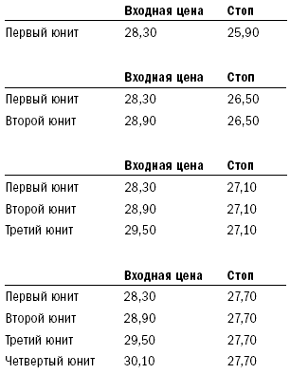
Вот другой пример, когда четвертый юнит был добавлен по более высокой цене из-за того, что рынок открылся с ценовым разрывом на уровне 30,80:
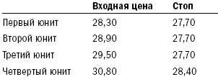

Альтернативная стратегия стопов – «Пила»

Черепахи были знакомы с альтернативной стратегией стопов, которая приводит к большей прибыльности, но ее труднее осуществлять, так как она предполагает большее количество убыточных сделок, что приводит к низкому соотношению win/loss ratio (или коэффициента отношения прибыльных сделок к убыточным). Эту стратегию мы назвали «Пила».
Вместо использования 2-процентного риска для каждой сделки стопы размещаются на расстоянии 1/2N для каждого 1/2 процента риска всего счета. Если какой-то юнит был закрыт стопом, он вводился повторно, как только рынок достигал начальной цены входа. Несколько Черепах успешно торговали с помощью этого метода.
Эта стратегия имеет дополнительное преимущество – она не требует перемещать стопы для предыдущих юнитов при добавлении новых, поскольку общий риск никогда не превышает 2 процентов для всех четырех юнитов.
Например, с применением стратегии «Пила» стопы для сырой нефти будут выставлены так:
Сырая нефть
N = 1,20
55-дневный прорыв = 28,30
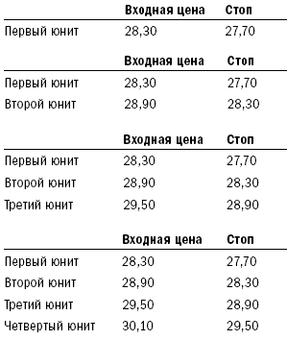

Преимущества стопов системы Черепах

Поскольку стопы Черепах основаны на N, они учитывают волатильность рынков. Более волатильные рынки имеют более широкие стопы, но они также имеют меньше контрактов в одном юните. Это уравнивает риски по всем входам и приводит к лучшей диверсификации и более сильному управлению риском.

Выходы

Есть старая пословица: «Вы никогда не можете обанкротиться, получая прибыль». Черепахи не были согласны с этим утверждением. Фиксация прибыли на раннем этапе – одна из наиболее распространенных ошибок при торговле по системам следования трендам.
Цены никогда не идут прямо вверх; если вы собираетесь воспользоваться трендом, то должны позволять ценам идти против вас. В начале тренда 10– или 30-процентная прибыль может смениться небольшим убытком. В середине тренда 80– или 100-процентная прибыль может упасть на 30–40 процентов. Искушение облегчить позицию, зафиксировав прибыль, в этом случае очень велико.
Черепахи знали, что точка фиксирования прибыли определяет разницу между прибылью и убытками.
Система Черепах входит в рынок на прорывах. Большинство прорывов не заканчиваются трендом. Это означает, что большинство сделок Черепах завершались убытками. Если прибыльные сделки не приносили достаточно денег для покрытия этих убытков, то Черепахи оставались в минусе. Каждая прибыльная торговая система имеет различные оптимальные точки выхода.
Рассмотрим систему Черепах. Если вы вышли из сделки с прибылью 1N, в то время как проигрышные позиции закрыли с убытком 2N, то вам для покрытия убытка от проигрышных сделок необходимо провести в два раза больше прибыльных сделок.
Между компонентами торговой системы существует сложная взаимозависимость. Это означает, что вы не можете определить правильный выход из прибыльной позиции без рассмотрения входа, управления деньгами и других факторов. Правильный выход из прибыльной позиции – один из главнейших аспектов торговли и менее всего оцениваемый по достоинству. Однако именно он создает разницу между выигрышем и проигрышем.

Выходы Черепах

Выход Системы 1 находился на уровне 10-дневного минимума для длинных позиций и 10-дневного максимума для коротких. Все юниты выводились из рынка, если цена шла против открытой позиции и достигала уровня 10-дневного прорыва.
Выход Системы 2 находился на уровне 20-дневного минимума для длинных позиций и 20-дневного максимума для коротких. Все юниты выводились из рынка, если цена шла против открытой позиции и достигала уровня 20-дневного прорыва.
Как и в случае со входами, Черепахи обычно не размещали стоп-ордеров, а вместо этого следили за ценой в течение дня и организовывали выход из позиции, как только цена доходила до уровня прорыва при выходе.

Эти выходы трудны

Для большинства трейдеров выходы системы Черепах были, вероятно, единственной сложной частью правил системы Черепах. Ожидание 10– или 20-дневного минимума часто выражалось в том, что мы просто наблюдали, как испаряется 20, 40 и даже 100 процентов ранее полученной прибыли.
Желание выйти из сделки раньше в таких случаях часто становится непреодолимым. Нужна железная дисциплина, чтобы, смотря за тем, как исчезает прибыль, удерживать позицию в расчете на действительно большое движение. Способность строго соблюдать правила, что бы ни происходило, – отличительная черта опытного успешного трейдера.

Тактика

Архитектор Мис ван дер Роэ, говоря об ограничениях в дизайне, как-то произнес: «Бог в мелочах». Это справедливо и для трейдинговых систем. Есть еще несколько деталей, которые могут существенно повлиять на уровень отдачи вашего трейдинга, если вы используете правила трейдинга Черепах.

Входные ордера

Как было упомянуто ранее, Ричард Деннис и Вильям Экхардт советовали Черепахам не использовать стопов при размещении ордеров. Нам советовали следить за рынком и выставлять стоп-ордера, когда рынок достигал нашей стоп-цены. Нам также говорили, что вместо рыночных лучше размещать лимитные ордера, потому что они способны обеспечить лучшее исполнение и меньшее проскальзывание, чем рыночные.
На любом рынке в любой момент времени есть цена спроса и цена предложения. Цена спроса – это цена, по которой хочет купить большинство покупателей, а цена предложения – это цена, по которой хочет продать большинство продавцов. В момент, когда цена спроса превышает цену предложения, происходит сделка. Рыночный ордер всегда будет исполнен по цене спроса или предложения, причем для больших ордеров закрытие может пройти по менее выгодной цене.
Обычно цена совершает небольшие случайные колебания, известные как отскоки. Идея использования лимитных ордеров вместо рыночных заключается в размещении ордера у нижней границы отскока. Небольшой лимитный ордер не будет двигать рынок, а большой почти всегда будет двигать его меньше, чем рыночный.
Для определения оптимальной цены лимитного ордера требуется сноровка. Однако на практике вы сможете получать лучшее исполнение по лимитным ордерам, расположенным вблизи рынка, чем при использовании рыночных ордеров.

Быстрые рынки

Иногда рынок движется очень быстро, так что если вы разместили лимитный ордер, он просто может быть не исполнен. Во время быстрого движения цена на рынке может измениться на тысячи долларов за контракт всего за несколько минут.
В таких случаях Черепахам рекомендовали не паниковать, а подождать с размещением ордера до момента, пока рынок не стабилизируется. Большинство начинающих трейдеров имеют с этим проблемы. Они паникуют и размещают рыночные ордера. Они всегда делают это в самое неудачное время и часто заключают сделки по худшей цене дня (либо максимальной, либо минимальной).
На быстром рынке ликвидность временно уменьшается. В случае быстрого подъема рынка продавцы прекращают продажи и не возобновляют их, пока рост цены не остановится. При таком сценарии цены спроса значительно растут и расширяется спрэд между ценами спроса и предложения.
Покупатели вынуждены платить намного большую цену, в то время как продавцы продолжают поднимать цены – цена в конце концов движется так далеко, что вовлекает в рынок новых продавцов, вследствие чего она стабилизируется и часто даже откатывается назад. Рыночные ордера, размещенные на быстром рынке, обычно исполняются по самой высокой цене как раз в точке начала стабилизации цены, возникающей с появлением новых продавцов.
Черепахи ожидали момента появления признаков хотя бы временного отката цены и только после этого размещали ордера. Часто это приводило к лучшему исполнению, чем можно было ожидать от рыночного ордера. Если рынок стабилизировался за пределами нашей стоп-цены, мы выходили из рынка, но делали это без паники.

Одновременные входные сигналы

Бывали дни, когда движение на рынке было небольшим, и мы целыми днями занимались лишь отслеживанием открытых позиций, не размещая ни одного нового ордера. Бывали дни умеренной загрузки, когда сигналы возникали один за другим на протяжении нескольких часов. В этом случае мы открывали сделки по мере поступления сигналов.
Но были и другие дни, когда нам казалось, что все происходит одновременно, и мы увеличивали количество открытых позиций с нуля до максимальной загрузки за один-два дня. Часто этот бешеный ритм усиливался многочисленными сигналами на коррелирующих рынках.
Особенно это было заметно, когда рынки открывались с ценовым разрывом, генерирующим входной сигнал. При открытии рынка можно было одновременно получить сигналы по сырой нефти, мазуту и неэтилированному бензину. На фьючерсных рынках одного и того же товара часто возникали входные сигналы по контрактам с разными месяцами исполнения. В такие моменты необходимо было действовать эффективно и быстро, удерживаясь от паники и выпуска рыночных ордеров, так как это неминуемо привело бы к гораздо худшим условиям закрытия сделок.

Покупай силу – продавай слабость

Когда сигналы поступали одновременно, мы всегда покупали на самом сильном рынке и продавали на самом слабом рынке в группе.
Мы всегда входили в рынок одним юнитом по одному контракту. Например, вместо одновременной покупки февральских, мартовских и апрельских фьючерсов на мазут мы выбирали один, самый сильный контракт с достаточным объемом и ликвидностью.
Это очень важно. Внутри коррелирующей группы лучшая длинная позиция – это позиция на самом сильном рынке (результаты работы на котором всегда превосходят результаты на более слабых рынках в той же группе). И наоборот, самые большие прибыльные сделки в короткой позиции возникают на наиболее слабых рынках внутри коррелирующей группы.
Черепахи использовали различные способы измерения силы и слабости рынков. Простейшим и наиболее часто применяемым был простой визуальный анализ графиков на предмет выявления самых сильных и самых слабых рынков.
Некоторые Черепахи определяли, сколько значений N прошла цена после прорыва, и покупали на том рынке, где цена продвинулась на большее расстояние (в единицах N).
Другие вычитали из текущей цены цену 3-месячной давности и потом для целей нормализации между рынками делили результат на текущее значение N. Наибольшие значения получались на самых сильных рынках, наименьшие – на самых слабых.
Любой из этих подходов работает достаточно хорошо. Важным здесь является открытие длинных позиций на самых сильных рынках и коротких – на самых слабых.

Переход на контракт с другим сроком исполнения

Когда фьючерсный контракт истекает, то при переходе на контракт с более отдаленным сроком исполнения нужно учитывать два основных момента.
Во-первых, иногда по контракту, заканчивающемуся в ближайшем месяце, наблюдается хороший тренд, а по более отдаленному контракту такого движения цен не наблюдается. Не переходите на новый контракт, пока его цена не начнет двигаться в том же направлении, что и по текущему.
Во-вторых, на другой контракт нужно переходить до того момента, когда объем и интерес к истекающему контракту сильно упадут. Насколько сильно – зависит от размера юнита. Как правило, Черепахи переключались на новые контракты за несколько недель до истечения, если только существующий контракт с близкой датой закрытия не давал значительно лучших результатов, чем контракт с отдаленной датой исполнения.

В завершение

Вам представлены правила полной торговой системы Черепах. Вряд ли кому-то они покажутся сложными.
Однако само по себе знание этих правил не сделает вас богатыми. Вы должны быть способны выполнять их.
Помните, что сказал Ричард Деннис: «Я всегда говорю, что вы можете опубликовать мои торговые правила в газете, но им никто не будет следовать. Важны постоянство и дисциплина. Почти каждый способен создать список отличных правил, на 80 процентов совпадающих с теми, которым мы обучали людей. Но никто другой не сможет убедить вас придерживаться этих правил, даже когда дела идут плохо».
Правоту этого высказывания подтвердил опыт самих Черепах – многие из них не заработали денег. И не потому, что правила не работали, а потому, что трейдеры не выполняли их.
Системе Черепах очень сложно следовать, потому что ее результат зависит от способности поймать большие тренды, а они бывают достаточно редко. В результате между прибыльными периодами могут пройти многие месяцы, а иногда год или два. В течение периодов ожидания легко поддаться сомнению в системе и прекратить исполнение ее правил. Что если правила больше не работают? Что если рынки изменились? Что если в правилах отсутствует какой-то важный элемент? Как я могу быть уверенным в том, что это действительно работает?
Один из участников программы Черепах, уволенный в течение первого года, подозревал, что часть информации была утаена от группы. Он был убежден, что Рич сознательно не раскрывал нам некоторые секреты. Этот трейдер не мог принять простой факт, что его плохие результаты были связаны с его собственными сомнениями и неуверенностью, из-за которых он не смог соблюдать правила.
Другой проблемой является стремление изменить правила. Многие Черепахи в попытке добиться сокращения риска трейдинга с помощью системы изменяли правила, что иногда приводило к противоположному эффекту. Вот пример такого результата.
Иногда трейдер не успевал открыть сделку так быстро, как было предписано правилами (один юнит на каждые 1/2N). Это может показаться несколько консервативным, но на самом деле при использовании системы входов Черепах запоздалое увеличение размера позиции повышает вероятность того, что обратное движение дойдет до точки стопа, то есть приведет к потерям, в то время как быстрые действия могут позволить позиции выдержать обратное движение и предотвратить возможность достижения значений стопа. Эта небольшая разница может оказать существенное воздействие на прибыльность системы при определенных рыночных условиях.
Крайне важно выстраивать уровень доверия, которое потребуется вам для того, чтобы следовать правилам системы трейдинга. Это может быть система Черепах, сходная или совсем другая система – вам определенно нужно провести историческое тестирование с использованием имеющихся данных. Недостаточно услышать от других, что система работает; недостаточно прочитать итоговые заключения исследования, проведенного другими. Вы должны сделать это сами.
Вам нужно засучив рукава напрямую заняться исследованиями. Вгрызайтесь в сделки, изучайте ежедневные записи о проведенных операциях, познакомьтесь с тем, как работает система, и узнайте, какими глубокими и продолжительными могут быть периоды убытков.
Намного проще пережить период восьмимесячных убытков, если вы знаете, что за последние двадцать лет было много периодов таких же неудач. И гораздо легче быстро увеличивать размер позиции, если вы знаете, что скорость ваших действий является ключевым условием прибыльности всей системы.

Дополнительные источники

Тем, кто интересуется трейдингом и построением систем трейдинга, я рекомендую следующие источники в интернете:
www.wayoftheturtle.com – мой личный блог и сайт для дискуссий.
www.tradingblox.com/forum – форум трейдеров на сайте моей компании по разработке программного обеспечения. Я модерирую форум и управляю им.
www.modustrading.com/turtle – сайт по обучению трейдеров моего друга Дэвида Бромли, предлагающего курсы для желающих узнать о трейдинге и создании систем. Я помог Дэвиду в создании первоначальной программы курса и часто слышу хорошие отзывы о курсе от тех, кто его изучил.

Словарь терминов

ATR (Average True Range) – показатель волатильности рынка, скользящее среднее значений истинного диапазона. CAGR% (Compound Average Growth Rate) – средневзвешенный темп роста; рассчитывается по методу сложных процентов.
СМЕ (Chicago Mercantile Exchange) – Чикагская товарная биржа.
СОМЕХ (Commodity Exchange) – Нью-Йоркская товарная биржа.
CSCE (New York Coffee, Sugar and Cocoa Exchange) – Нью-Йоркская биржа кофе, сахара и какао.
E-ratio (Edge ratio) – в данной книге – отношение MFE к MAE; показатель, демонстрирующий наличие в системе позитивного перевеса, то есть превышение нормализованного по волатильности MFE над аналогично рассчитанным MAE. МАЕ (Maximum Adverse Excursion) – максимальное неблагоприятное отклонение цены.
MAR коэффициент (от Managed Accounts Reports, LLC – названия компании, разработавшей его; второй вариант расшифровки – Minimum Acceptable Return, минимально приемлемая отдача) – отношение размера ежегодной отдачи к величине максимального падения с использованием показателей на конец каждого месяца.
MFE (Maximum Favourable Excursion) – максимальное благоприятное отклонение цены.
NUMEX (New York Mercantile Exchange) – Нью-Йоркская товарная биржа.
RAR% (Regressed Annual Return) – регрессированная годовая отдача; показатель, введенный автором книги. Служит, в частности, для расчета отдачи (доходности) инвестиций. Основан на линейной регрессии – методе, позволяющем выстроить прямую линию (тренд), с максимальной точностью связывающую между собой индивидуальные значения (к примеру, цены товара за определенное количество дней). Считается более точным по сравнению с традиционно используемым показателем CAGR%, так как расчет RAR% в меньшей степени зависит от значений на даты начала и окончания расчетов.
R-Cubed (RRRR, Robust Risk / Reward Ratio) – введенный автором книги показатель соотношения риск/доходность. Считается более устойчивым, чем MAR, так как оценивает не только величину, но и продолжительность падений.
R-Multiple – распределение сделок в зависимости от результата деления прибыли на сумму риска по каждой сделке. Удобный способ сравнения сделок, заключаемых при разных системах и на разных рынках.
R-Squared – на графике показатель степени соответствия линии, обозначающей CAGR%; коэффициент соответствия между доходностью портфеля ценных бумаг и рыночным индексом (значения лежат в интервале от 0 до 1; единица означает, что доходность портфеля полностью определяется рынком; ноль означает, что между ними нет никакой зависимости).
Акция – ценная бумага, выпускаемая акционерным обществом. Закрепляет за владельцем акции право собственности на соответствующую долю активов компании.
Арбитраж (Arbitrage) – операция, имеющая целью извлечение доходов путем перепродажи ценных бумаг или валют по более выгодным ценам, как правило, проводимая на других рынках.
Брокер (Broker) – финансовый посредник, осуществляющий операции с ценными бумагами на бирже за счет и по поручению клиента на основании договора комиссии или поручения.
Волатильность (Volatility) – неустойчивость цен: их разброс на рынке и движения в пределах этого разброса.
Дериватив (Derivative) – финансовая ценная бумага, стоимость которой является производной от стоимости и характеристик другой ценной бумаги (базового актива). Из деривативных инструментов наиболее известны фьючерсные контракты и опционы.
Длинная позиция (Long Position). – сделка, при которой активы приобретаются в надежде на будущий рост их стоимости, таким образом их последующая продажа по текущей цене приносит продавцу курсовой доход.
Дневная торговля (Day Trading) – спекулятивные операции с ценной бумагой в течение одной торговой сессии.
Истинный диапазон (True Range) – определяется как а) разница между текущим максимумом и текущим минимумом; б) абсолютное значение разницы текущего максимума и предыдущего закрытия; в) абсолютное значение разницы текущего минимума и предыдущего закрытия.
Короткая позиция (Short Position) – сделка, при которой продавец продает актив, не имея его в момент продажи, с отсрочкой исполнения обязательств по поставке, в расчете на то, что к моменту наступления этого срока текущая цена актива снизится. Таким образом, доход формируется за счет разницы между ценой продажи актива на момент заключения сделки и ценой его покупки для исполнения обязательств по сделке.
Опцион (Оption) – один из видов производных ценных бумаг (деривативов), биржевой контракт, по которому покупатель получает право (но не обязанность) совершить покупку или продажу товара или акций по заранее оговоренной цене.
Спрэд (Spread) – разница курсов (цен) покупки и продажи (или цен предложения и спроса) одного и того же актива в один и тот же период времени.
Стоп (Stop) – в профессиональном жаргоне название стоп-приказа
Стоп-лосс (Stop Loss) – частный случай стоп-приказа: приказ брокеру закрыть открытую позицию по достижении определенного уровня цены для снижения убытков.
Стоп-приказ (Stop Order) – приказ брокеру производить покупку или продажу в случаях, когда цена достигнет определенного уровня (стоп-цены). При этом стоп-приказ не всегда исполняется по стоп-цене.
Стоп-цена (Stop Price) – цена, при которой активируется стоп-приказ.
Тренд (Trend) – устойчивое долговременное для данного временного масштаба движение цены (курса) на рынке в определенном направлении.
Форвардный контракт (Forvard Contract) – соглашение о продаже определенного актива по фиксированной цене с поставкой и расчетом в установленное время в будущем.
Фьючерс индексный (Index future) – контракт, который заключается на значение какого-либо индекса, рассчитываемого на фондовом рынке. То есть базисным активом являются не акции, а индекс, и предметом торгов становится значение индекса. Сделку с фьючерсом на индекс можно трактовать как сделку на пакет ценных бумаг, входящих в расчет индекса. Фьючерсы на индексы – расчетные, поэтому никакой поставки ценных бумаг не осуществляется.
Фьючерсный контракт (Futures Contract) – разновидность форвардного контракта, отличительными особенностями которой являются: а) стандартизированные условия контракта; б) торговля этим контрактом на биржах; в) расчеты через клиринговую палату; и г) ежедневный подсчет бумажных прибылей и убытков, называемый «выравниванием по рынку». Отличается от опциона тем, что обязывает провести сделку, в то время как опцион предоставляет лишь право купить или продать.
Шарпа коэффициент (Sharpe Ratio) – соотношение уровня доходности и уровня стандартного отклонения отдачи (доходности) по сравнению с инвестициями в безрисковый инструмент. Коэффициент определяет, в какой степени величина отдачи компенсирует уровень риска. Шарпа устойчивый коэффициент (Robust Sharpe Ratio) – выводится путем деления значения RAR (регрессированной годовой отдачи) на стандартное отклонение ежемесячной отдачи, нормализованное по году.
Юнит (Unit) – в данной книге часть позиции трейдера-Черепахи, размер которой определялся количеством контрактов, при котором движение цены в пределах 1 ATR было бы равно 1 % торгового счета трейдера.

В России известно под названием «Кандидат». Прим. ред.
На русском языке была выпущена в 2007 году издательством «Олимп-Бизнес». Прим. ред.
Scholastic Aptitude Test – тест на проверку способностей и наклонностей, предлагаемый поступающим в университет. Прим. перев.
Игра, напоминающая нарды или триктрак. Прим. перев.
На русском языке была выпущена в 2006 году издательством «Олимп-Бизнес». Прим. ред.
Общеизвестное название некоей условной компании, изначально фигурировавшее в мультсериале Looney Tunes. Созвучно слову acme греческого происхождения, означающему «верх совершенства, кульминация». Иногда аббревиатура расшифровывается как A Company that Makes Everything – «компания, занимающаяся всем». Прим. перев.
От лат. cognitio – знание, познание. Прим. ред.
Нью-Йоркская товарная биржа. Прим. перев.
Чикагская товарная биржа. Прим. перев.
Хедж-фонд, использовавший наиболее совершенные математические модели и потенциал нобелевских лауреатов, входивших в его состав. Компания специализировалась на арбитражных операциях и операциях с экзотическими ценными бумагами. В течение нескольких лет ей удавалось переигрывать рынок, однако в итоге она потерпела крах. Ее история подробно описана в книге Роджера Ловенстайна «Когда гений терпит поражение. Взлет и падение компании Long-Term Capital Management, или Как один небольшой банк создал дыру в триллион долларов» (на русском языке была выпущена в 2006 году издательством «Олимп-Пресс»). Прим. ред.
CAGR – Compound Average Growth Rate. Прим. перев. Рынок евродолларов* закрылся в «черный понедельник» 19 октября 1987 года на отметке 90,64, близкой к минимуму 90,15, установленному за два дня до этого и протестированному утром этого дня на минимуме 90,18. Я был в короткой позиции примерно с 1200 декабрьскими контрактами на евродоллары и с 600 казначейскими облигациями. Кроме того, у меня были существенные длинные позиции в золоте и серебре и большие позиции в ряде валют.
Евродоллары – депозиты, деноминированные в долларах США и размещенные в банках за пределами США (то есть не входящие в юрисдикцию Федеральной резервной системы). Первая сделка с такими депозитами была проведена Советским Союзом в период холодной войны (1957 г.) из-за угрозы замораживания счетов, размещенных в США. «Евро» в составе слова «евродоллар» носит исторический характер и никак не связано с единой европейской валютой – на самом деле депозиты могут быть размещены в японских, латиноамериканских и прочих банках. Прим. перев.
В оригинальном тексте игра слов: Not to Sharpe – созвучно фамилии Шарп, а само выражение может быть переведено как «не так резко», «не так отчетливо». Прим. перев.
Out of the money option – опцион, не имеющий внутренней стоимости. Для опционов на покупку это опцион, цена исполнения которого выше текущей рыночной цены. Для опционов на продажу это опцион, цена исполнения которого ниже текущей цены. Прим. перев.
Фондовый индекс для акций 500 компаний (в основном американских), рассчитываемый компанией Standard &amp; Poor's. Является одним из наиболее заметных индексов. Часто рассматривается как база для сравнения при оценке деятельности инвестиционных компаний. Прим. перев.

